渠县临巴镇绕场镇改线工程
环境影响报告书
（送审稿）

建设单位：渠县交投建设有限责任公司
编制单位：四川川品全过程工程咨询有限公司

2021 年 12 月

目录
概述 5
1.总则 8
1.1.本工程建设的意义 8
1.2.评价目的 10
1.3.编制依据 10
1.4.评价因子 15
1.5.相关规划与环境功能区划 16
1.6.评价标准 20
1.7.评价等级 22
1.8.评价范围 23
1.9.评价原则与方法 24
1.10.评价重点 25
1.10.环境保护目标 25
1.11.评价预测时段 28
1.12.评价工作程序 28
2.建设项目工程分析 30
2.1.项目基本信息 30
2.2.地理位置与路线走向 30
2.3.主要技术标准与建设规模 31
2.4.交通预测量 31
2.5.主体工程建设方案 31
2.6.土石方平衡与筑路材料来源 36
2.7.临时工程 37
2.8.工程占地 38
2.9.施工工艺 39
2.10.工期安排及投资估算 42
2.11.路线比选 42
2.12.临时工程选址环境合理性分析 43
2.13.环境影响因素及污染源强分析 44
3 环境现状调查与评价 58
3.1.自然环境概况 58
3.2.生态环境现状调查与评价 62
3.3.水环境现状调查与评价 72
3.4.环境空气现状调查与评价 74
3.5.声环境现状调查与评价 74
4 环境影响预测与评价 77
4.1.生态环境影响预测与评价 77
4.2.水环境影响预测与评价 80
4.3.环境空气影响预测与评价 82
4.4.声环境影响预测与评价 85
4.5.固体废物影响分析 119
4.6.环境风险影响分析 120
5 环境保护措施及其可行性论证 122
5.1.生态环境保护措施 122
5.2.大气环境保护措施 123
5.3.水环境保护措施 125
5.4.声环境保护措施 126
5.5.固体废物影响控制措施 133
5.6.环境风险事故的防范措施及应急计划 133
5.6.2.运营期环境风险事故的防范措施及应急计划 134
6. 环境保护措施投资估算 138
6.1.环保一次性投资 138
6.2.环保设施年运行维修费用 139
7. 环境影响经济损益分析 140
7.1.项目带来的环境损失 140
7.2.项目带来的环境效益 141
7.3.项目环境保护措施经济效益分析 142
8. 环境管理与监测计划 143
8.1.环境管理 143
8.2.环境监测计划 146
8.3.环境监理 147
8.4.环保竣工验收 149
9.环境影响评价结论 151
9.1 工程概况 151
9.2.相关规划和政策符合性 151
9.3.生态环境 153
9.4.声环境 153
9.5.地表水环境 154
9.6.环境空气 155
9.7.固体废弃物 156
9.8.环境风险 156
9.9.环保投资 156
9.10.环境管理与环境监测 157
9.11 公众参与 157
9.12 环境影响评价结论 157
9.13建议 157

附表：
建设项目环境影响报告书审批基础信息表

附图：
附图1：项目地理位置图
附图2：监测布点图
附图3：外环境关系总图
附图3-1、3-2、3-3：外环境关系图分幅（近距离外环境关系图）
附图4：总平面布置图
附图4-1至4-8：平面布置分幅图
附图5：项目区域水系图
附图6-1：临时沉砂池平面图
附图6-2：施工场地平面布置示意图
附图6-3：表土堆场平面布置图

附件：
附件1：《关于委托编制渠县临巴镇绕场镇改线工程环境影响报告书的函》
附件2：渠县发展和改革委员会《关于渠县临巴镇绕场镇改线工程可行性研究报告（代项目建议书）的批复》，渠发改〔2021〕106号
附件3：渠县自然资源局《关于渠县临巴镇绕场镇改线工程项目规划选址和用地预审意见的复函》，渠自然资函〔2021〕342号
附件4：《渠县临巴镇绕场镇改线工程环境质量现状检测报告》（中优环境检测成都有限责任公司 2021.11）

概述
一、项目建设意义
本项目既有旧路为原县道XS26线，为龙潭乡通往汇南乡的道路，现状道路等级为四级公路，路基宽度5.5～6.5米，整体线性指标较差，沥青混凝土路面。XS26线在临巴镇穿越场镇内部，街道化极为严重，车辆混杂，存在较大行车安全隐患，同时严重影响道路使用功能。结合区域路网规划，远期S203线将是渠县县城通往达州主城区的重要地方道路，随着区域经济快速发展，原有道路的路面状况及技术标准将难以满足远期交通量发展的需要，整个S203线的提升建设已经逐步提上建设日程，而本项目作为渠县S203线中的一段其建设紧迫性尤其明显。
本项目建设的另一重要因素为风洞子航电枢纽工程。风洞子航运枢纽工程是渠江干流梯级开发中的重要组成部分，初拟枢纽正常蓄水位为243.00m，死水位为242.60m，正常蓄水位下库容1.79亿m3，装机容量75MW，工程等别为二等。枢纽建成后渠化内河Ⅲ级航道里程57km，航道尺度2.4×60×480 m（水深×航宽×弯曲半径），船闸有效尺度200×23×4.2m（闸室长度×宽度×门槛水深）。同时风洞子航运枢纽规划正常蓄水位高于目前临巴场镇部分区域，致使远期XS26线部分路段直接形成淹没区。因此对现有道路的改移也是应对远期风洞子航电枢纽建设蓄水的必然举措，借助目前S203线整体规划及建设，先期开展临巴场镇段的改线工程是必然也是紧迫的。
二、建设项目基本情况
2021年6月北京中咨路捷工程技术咨询有限公司完成本项目工程可行性研究，并形成《渠县临巴镇绕场镇改线工程可行性研究报告》获得了行业主管部门渠县发展和改革局审查。目前，本项目正在开展两阶段初步设计工作。根据初步设计文件成果，渠县临巴镇绕场镇改线工程起于临巴镇北侧福善村北侧，与S203线对接，经溪口村、四合村，于四合村跨越渠江一级支流知县坝河；经临巴镇东侧跨越渠江二级支流四合溪，路线止于临巴镇幸福大道。推荐线路全长3.83km，按二级公路标准设计，设计时速60km，桥梁194m/2座，涵洞398m/12道。桥梁设计汽车荷载为公路－Ⅱ级。
本工程永久占地235.2亩，占地类型主要包括林地、耕地、旱地、交通运输用地等；临时占地为取土场、弃渣场，施工便道，占地类型为荒地、耕地。
本工程挖方20.993万m3（含表土4.7万m3），填方46.6184万m3（含表土4.7万m3），借方28.6254万m3，弃方3万m3。本工程沿线共设置5处取土场，1处弃渣场。
本项目投资估算 16740万元，建设周期13个月。
三、环境影响评价工作过程
根据《中华人民共和国环境保护法》、《中华人民共和国环境影响评价法》、《建设项目环境保护管理条例》中有关法律法规要求，四川川品全过程工程咨询有限公司负责开展本工程环境影响评价工作。
我单位接受托后，派工程技术人员到现场进行调查和资料收集，按照国家环保法律、法规要求，并根据《环境影响评价技术导则》编制完成《渠县临巴镇绕场镇改线工程环境影响报告书》。
四、分析判定情况
本工程为Ⅱ级公路，路线不涉及自然保护区、森林公园、饮用水源保护区、文物古迹和风景名胜区等敏感区。2021年7月26日，渠县自然资源局出具了《关于渠县临巴镇绕场镇改线工程项目规划选址和用地预审意见的复函》渠自然资函〔2021〕342号，函复：本项目不涉及占用永久基本农田，不影响临巴镇场镇规划；
受路线走向、路网规划、服务功能、地形地质以及技术标准等制约，本工程四合大桥、临巴中桥不可避免跨越渠江一级支流知县坝河、二级支流四合溪，渠江一级支流知县坝河、二级支流四合溪主要功能为农灌，不涉及水产种质资源保护区。
本项目沿线200m范围内约有300户居民/1000人，参考中华人民共和国生态环境部2018年9月17号部长信箱来信选登（https://www.mee.gov.cn/hdjl/hfhz/201809/t20180917_604999.shtml）回复“《名录》中“涉及环境敏感区”的“涉及”是指建设项目位于、穿越、跨越环境敏感区，或环境影响范围涵盖环境敏感区。来信中所提项目应属于涉及《名录》“（三）以居住、医疗卫生文化教育、科研、行政办公等为主要功能的区域”的项目”。本项目属于涉及敏感区的二级公路建设。
根据《建设项目环境评价分类管理名录》（2021年版），“新建30公里（不含）以上的二级及以上等级公路；新建涉及环境敏感区的二级以上等级公路”应编制环境报告书，故本工程编制环境影响报告书。
五、主要环境问题及环境影响
本项目不涉及四川省境内自然保护区、世界文化和自然遗产地等特殊生态敏感区以及风景名胜区、深林公园等重要生态环境敏感区，不涉及饮用水源保护区、基本农田、重要湿地、天然林，重点保护野生动物栖息地，重点保护野生植物生长繁殖地，重要水生生物的自然产卵场、索饵场、越冬场和洄游通道，天然渔场，水土流失重点预防区和重点治理区、沙化土地封禁保护区、封闭及半封闭海域；不涉及四川省生态保护红线。本次环境影响评价工作重点关注施工噪声及运营期交通噪声对沿线敏感点的影响；施工期生产废水、生活废水对沿线水环境的影响，以及运营期跨越渠江一级支流知县坝河、二级支流四合溪路段环境风险事故影响；施工期及运营期占用耕地、林地及对农业生态系统和水土流失等问题的影响。
六、环境影响评价主要结论
本报告书认为工程建设符合相关规划要求，建设过程中将会对周边生态环境、水环境、环境空气、声环境等产生不同程度的影响。在严格落实各项环境保护措施后，工程建设对周边环境的不利影响可以得到减缓。在认真落实国家和四川省相应环保法规、政策，并严格执行环保“三同时”制度的前提下，从环境保护角度分析，本工程是可行的。
在上述工作基础上，四川川品全过程工程咨询有限公司编制完成了《渠县临巴镇绕场镇改线工程环境影响报告书》，经主管部门审查批复后，作为本工程环境管理技术依据。
在报告书编制过程中，得到了达州市人民政府、达州市生态环境局、达州市交通运输局、达州市渠县生态环境局、渠县交通运输局等相关部门的大力支持和帮助，在此一并感谢！

1.总则

1.1.本工程建设的意义
（1）是实施乡村振兴战略的需要
2018年，习近平在主持学习时强调，乡村振兴战略是党的十九大提出的一项重大战略， 是关系全面建设社会主义现代化国家的全局性、历史性任务，是新时代“三农”工作总抓手。乡村振兴的总目标：农业农村现代化是实施乡村振兴战略的总目标。在具体实施操作中提出要走城乡融合发展之路，向改革要动力，加快建立健全城乡融合发展体制机制和政策体系，健全多元投入保障机制，增加对农业农村基础设施建设投入，加快城乡基础设施互联互通，推动人才、土地、资本等要素在城乡间双向流动。
本项目地处川东地区，是传统的农业生产区，也是经济较为贫困落后的区域。受地形限制，区域产业相对单一，农业生产附加值较低，严重限制了居民生活水平的提高。此外，本区域交通基础设施较为落后，主要以通村道路为主，道路等级偏低，通行条件极差，严重制约了本地区居民与外界的联系。结合乡村振兴战略的指导方针，通过增加区域道路等基础设施建设的投入，加快本区域与周边城区的连接，有利地推动人采用、土地、资本在城乡间的流动，推动沿线农村地区的全面发展。
（2）是适应渠县“十四五”经济与社会发展的需要
在渠县十三届六次党代会上，明确了渠县“十四五”时期和2035年主要目标。经济总量达700亿，同比翻一番，城市规模达到双50，到2035年城市规模达双70；明确了渠县新的角色定位，形成一产配送、二产配套、三产后花园新格局，甘当配角、乐于配套，向成都重庆配送优质农产品，建成产业配套承接示范地。明确了渠县2021年社会发展预期目标，聚焦特色抓发展，坚持“一产配送、二产配套、三产后花园”发展思路；聚焦改革抓项目，力争全年新签约“五类500强”企业5家以上，签约资金280亿元以上；聚焦经济圈抓交通，加快风洞子航运工程，启动成达万高铁渠县北站和镇广高速建设，推进县域“半小时交通圈”，实现1小时通达成都、重庆、万达开；抓民生改善民生，加强教育、医疗发展改革，解决城市活力问题，全力抓好城坝考古遗址建设，加强文化服务体系建设，全力做好疫情防控工作。
临巴镇位于华蓥山西麓渠县城以北，2019年12月26日行政区划调整改革后，全镇幅员面积184.7平方公里，总人口93048人（其中：户籍人口86170人），辖区内有20个行政村，6个社区，有201个村（居）民小组，距离渠城15公里。临巴镇先后被国家、省、市、县确定为渠县两个副中心之一、渠县物流中心场镇、渠县经济发达镇行政体制管理改革试点镇、渠县三个经济副中心之一、达州市工业强镇、“四川省百镇建设试点行动镇”、“四川省经济十强镇培育镇”、“十三五特色小镇”、中国民间文化艺术之乡耍锣鼓之乡和全国重点镇。本项目是临巴镇的重要民生工程，其建设将逐步改善临巴场镇交通拥挤的现状，有利于改善区域投资环境，提高商品物流效率，进一步推动临巴镇经济快速发展，进而为实现渠县“十四五”经济与社会发展目标提供保障。
（3）是适应渠县“十四五”交通运输规划的需要
渠县“十四五”交通运输规划的总体思想为：继续以渠县确定的发展大交通为主攻方向，以建设四川东出北上综合交通枢纽重要节点为目标，全面融入“一干多支，五区协同” 发展大格局的要求，努力构建综合公、铁、水、空的“1-2-3-4-5-6-30”立体交通格局， 结合产业、旅游及乡村振兴，围绕四好公路建设，进一步完善提升农村公路路网结构，优化高速、铁路、水运与地方路网的互联互通，十四五末期，为渠县打造内联外畅，融入“一圈一区”一小时交通圈，县域内“30 分钟经济圈”的综合交通体系，为打造东出北上综合交通枢纽核心节点，提升渠县区域地位抢得先机条件。为县委确定的2025年经济总量冲刺700 亿、2035年城市规模建成“双70”开好局起好步，为加快实现渠县“三个定位”，争当助推达州“创副”排头兵奠定坚实基础。本项目位于渠县东部，是区域重要场镇临巴镇的重要场镇过境道路，也是区域重要干线道路 S203 线的重要组成路段。项目区位于渠江东岸，华蓥山西麓，受地理位置影响， 渠江东岸地区形成较为独特的交通格局，区域场镇建设及经济活动主要分布于远期S203线走廊带沿线，S203线的建设将是带动渠县渠江东岸地区的重要举措。本项目作为S203线的重要路段，是S203线建设的先期尝试，将为全县 S203 线的全线开展建设提供宝贵经验，同时也是构建渠县打造内联外畅，融入“一圈一区”一小时交通圈，县域内“30 分钟经济圈”的综合交通体系目标的重要体现。
（4）是解决风洞子航电枢纽淹没临巴场镇阻碍交通的需要
渠江是嘉陵江下游左岸最大支流，水力资源丰富，是四川省规划的“5+2”航道体系中的重要航运干线之一，其建设已纳入四川省构建长江经济带综合立体交通走廊规划的重点项目。渠县渠江风洞子航运工程是渠江（达州至广安段）航运发展规划六级开发方案的第三级，项目总投资约45亿元，位于渠县县城上游锡溪河段，下接凉滩枢纽，上接舵石鼓枢纽。工程涉及渠县李馥镇、临巴镇、合力镇、渠北镇、渠江街道、天星街道等地。该项目的建设将完成渠江航道等级提升，作为全省内河水运建设的重要组成部分，其建设将实现360千米渠江干流航道的渠化，消除南阳滩老旧枢纽的安全隐患，扫除渠江高等级航道建设的障碍，有利于全省水运建设目标的实现，使全省内河航道网络更趋完善。目前该项目的建设正在稳步推进之中。
结合相关规划，受远期风洞子航电枢纽蓄水位影响，现有临巴场镇大部分区域将处于淹没区域。结合风洞子航电枢纽规划，最新临巴场镇规划已经进行了对应调整，主体功能区调整至南侧高地。现有的 XS26 线是区域南北向最重要的通道，现状道路穿越临巴场镇内部，部分路段标高过低，一旦远期风洞子航电枢纽正常蓄水，现有道路XS26线将可能受到水库蓄水的不利影响阻碍区域物流运输。本项目的建设将适应水利工程建设，同时也是适应临巴场镇整体南移的需要。
（5）是渠江流域极端气候条件下减轻洪涝灾害损失的需要
2011年 “9·18”强降雨过程造成渠江流域史上实测记录最大洪水，造成了极为严重的生命和财产损失。2011年9月18日18时巴河风滩站出现洪峰，水位303.73米，超保证水位2.73米，相应流量29600立方米每秒，洪水频率80年一遇；19日8时30分渠江三汇站出现洪峰水位267.81米，超保证水位6.67米，相应流量29400 立方米每秒，为100年一遇的超历史实测记录的最大洪水。广安城区洪峰水位238.47米，超保证水位4.1米。洪水期间，广安、达州、巴中共11县（市）527个乡镇489.16万人受灾，因灾转移144万人，倒塌房屋8.32万间，死亡25人失踪14人；公路中断319条次，供电中断332条次，通讯中断183条次；损坏水库77座，损坏堤防537处31.6千米。灾害共造成直接经济损失133.23亿元。此次洪灾也造成了临巴镇严重损失，既有XS26 线由于场镇路段标高不足，在雨季极易形成淹没而失去道路通车功能。本项目的新建将提高公路路面高程，提升交通干线抵御洪水的能力，确保极端天气情况下区域物流通畅，同时提升洪水期间抢险救灾的能力。

1.2.评价目的
评价拟在对项目建设区域自然环境、社会环境现状调查的基础上，通过工程环境影响分析和预测，定量或定性评价项目施工期和营运期对环境带来的正、负两方面的影响，以期实现下述四个方面的目的：
（1）从环境保护角度论证方案布设的合理性和可行性；
（2）提出切实可行的环境保护和污染防治措施，使建设项目对环境造成的不利影响降至最小，达到项目建设与环境持续协调发展的目标；
（3）为项目决策提供依据，并指导项目环境保护设计和工程施工、营运期的环境管理，使该项目建设达到经济效益、社会效益和环境效益的统一。
（4）为项目沿线社会经济发展、城镇建设和环境规划等提供科学依据。

1.3.编制依据

1.3.1.法律法规
（1）《中华人民共和国环境保护法》（2015 年 4 月 24 日修订）；
（2）《中华人民共和国环境影响评价法》（2018 年 12 月 29 日修订）；
（3）《中华人民共和国水污染防治法》（2017 年 6 月 27 日修订）；
（4）《中华人民共和国大气污染防治法》（2018 年 10 月 26 日修订）；
（5）《中华人民共和国环境噪声污染防治法》（2018 年 12 月 29 日修订）；
（6）《中华人民共和国固体废物污染环境防治法》（2019 年 4 月 29）；
（7）《中华人民共和国土壤污染防治法》（2019 年 1 月 1 日）；
（8）《中华人民共和国土地管理法》（2020 年修订，2020 年 1 月 1 日施行）；
（9）《中华人民共和国森林法》（2019 年修订，2020 年 7 月 1 日施行）；
（10）《中华人民共和国水土保持法》（2011 年 3 月 1 日修订）；
（11）《中华人民共和国野生动物保护法》（2018 年修正）；
（12）《中华人民共和国文物保护法》（2017 修正）；
（13）《中华人民共和国城乡规划法》（2019 年 4 月 23 日修订）；
（14）《中华人民共和国水法》（2016 年 7 月 2 日修订）；
（15）《中华人民共和国防洪法》（2015 年 4 月 24 日修订）；
（16）《中华人民共和国公路法》（2017 年 11 月 4 日修订）；
（17）《中华人民共和国渔业法》（2013 年 12 月 28 日修订）；
（18）《中华人民共和国矿产资源法》（2009 年 8 月 27 日修订）；
（19）《中华人民共和国河道管理条例》（2011 年 1 月 8 日修订）；
（20）《中华人民共和国野生植物保护条例》（2017 年修正）；
（21）《中华人民共和国陆生野生动物保护实施条例》（2016 年 2 月 6 日修订）；
（22）《中华人民共和国水生野生动物保护实施条例》（2013 年 12 月 7 日施行）；
（23）《四川省〈中华人民共和国野生动物保护法〉实施条例》。
（24）《中华人民共和国水生动植物自然保护区管理办法》（2013 年 12 月 31日修订）；
（25）《建设项目环境保护管理条例》（2017 年 7 月 16 日修订）；
（26）《中华人民共和国自然保护区条例》（2017 年 10 月 7 日修订）；
（27）《危险化学品安全管理条例》2013 年 12 月 4 日修改，2013年12月7日施行）；
（28）《国家重点保护野生动物名录》（2019 年调整）；
（29）《国家重点保护野生植物名录（第一批）》（农业部第 4 号令，1999 年 9 月 9 日施行）；
（30）《地质灾害防治条例》2003 年 11 月 19 日通过，2003 年 11 月 24 日发布，2004 年 3 月 1 日施行）；
（31）《四川省自然保护区管理条例》（2018 年 9 月 30 日第二次修订）；
（32）《四川省野生植物保护条例》2014 年 11 月 26 日通过，2015 年 3 月 1日施行）；
（33）《中华人民共和国森林法实施条例》（2018 年修订） ；
（34）《四川省人民政府关于公布四川省重点保护野生植物名录的通知》（2016年2月4日发布并施行）；
（35）《四川省重点保护野生动物名录》1990 年 3 月 12 日发布并施行）；
（36）《四川省新增重点保护野生动物名录》2000 年 8 月 15 日批准，2000年 9 月 13 日发布并施行）；
（37）《四川省环境保护条例》（四川省第十二届人民代表大会常务委员会公告第 94 号）；
（38）《四川省绿化条例》2002 年 3 月 30 日修改并施行）；
（39）《四川省饮用水水源保护管理条例》2019 年修正；
（40）《关于进一步加强水生生物资源保护严格环境影响评价管理的通知》，环发〔2013〕86 号；
（41）《环境保护部、农业部关于进一步加强水生生物资源保护严格环境影响评价管理的通知》（环发〔2013〕86 号）。
（42）《水产种质资源保护区管理暂行办法》，（农业部令 2011 年第 1 号）。
（43）《农业部办公厅关于印发建设项目对国家级水产种质资源保护区影响专题论证报告编制指南的通知》，（农办渔〔2014〕14 号）。

1.3.2.规章规定
（1）《全国生态环境保护纲要》（国发〔2000〕38 号）；
（2）《全国生态功能区划（修编版）》（2015 年 11 月）；
（3）《国务院关于落实科学发展观加强环境保护的决定》（国发〔2005〕39 号）；
（4）《产业结构调整指导目录（2019 年本）》（中华人民共和国国家发展和改革委员会令第 29 号）；
（5）《建设项目环境影响评价分类管理名录》（2021 年版）；
（6）《交通建设项目环境保护管理办法》（交通部令第 5 号）；
（7）《关于西部大开发中加强建设项目环境保护管理的若干意见》（环发
〔2001〕4 号）；
（8）《关于进一步加强自然保护区建设和管理工作的通知》（环发〔2002〕163号）；
（9）《关于公路、铁路（含轻轨）等建设项目环境影响评价中环境噪声有关问题的通知》（环发〔2003〕94 号）；
（10）《环境影响评价公众参与办法》（生态环境部令第 4 号）；
（11）《关于加强公路规划和建设环境影响评价工作的通知》（环发〔2007〕184号）；
（12）《关于认真贯彻执行公路铁路建设用地指标的通知》（国土资发 〔2000〕186 号）；
（13）《关于开展公路勘察设计典型示范工程活动的通知》（交公路发 〔2004〕172 号）；
（14）《关于进一步加强山区公路建设生态保护和水土保持工作的指导意见》（交公路发〔2005〕441 号）；
（15）《建设创新型交通行业指导意见》（交通部，2006 年 7 月 24 日）；
（16）《关于规范建设项目竣工环境保护验收工作的通知》（川环发〔2003〕56号）；
（17）《四川省人民政府办公厅关于进一步做好被征地农民社会保障工作的通知》（川办发〔2008〕15 号）；
（18）《四川省人民政府办公厅转发省国土资源厅关于调整征地补偿安置标准等有关问题的意见的通知》（川办函〔2008〕73 号）；
（19）《四川省人民政府办公厅关于城镇集中式饮用水水源地保护区划定方案的通知》（川办函〔2010〕26 号）；
（20）《关于进一步关于进一步加强水生生物资源保护 严格环境影响评价管理的通知》（环发〔2013〕86 号）；
（21）《国务院关于印发“十三五”生态环境保护规划的通知》（国发〔2016〕65号）；
（22）《关于加强国家重点生态功能区环境保护和管理的意见》（ 环发 〔2013〕16 号）；
（23）《关于进一步加强环境影响评价管理防范环境风险的通知》（环发〔2012〕77 号）；
（24）《关于切实加强风险防范严格环境影响评价管理的通知》（ 环发 〔2012〕98 号）；
（25）《建设项目环境影响评价政府信息公开指南（试行）》（环境保护部办公厅环办〔2013〕103 号，环境保护部办公厅文件，2013 年 11 月 14 日）；
（26）《四川省人民政府关于印发四川省生态保护红线方案的通知》（川府发〔2018〕24 号）；
（27）《土壤污染防治行动条例》（国发〔2016〕31 号）；
（28）《交通运输部发布关于实施绿色公路建设的指导意见》（交办公路〔2016〕93 号）；
（29）四川省人民政府关于落实生态保护红线、环境质量底线、资源利用上线制定生态环境准入清单实施生态环境分区管控的通知 （川府发〔2020〕9 号， 2020 年 6 月 28 日）。

1.3.3.导则规范
（1）《环境影响评价技术导则 总纲》（HJ 2.1-2016）；
（2）《环境影响评价技术导则大气环境》（HJ 2.2-2018）；
（3）《环境影响评价技术导则地表水环境》（HJ 2.3-2018）；
（4）《环境影响评价技术导则声环境》（HJ 2.4-2009）；
（5）《环境影响评价技术导则地下水环境》（HJ 610-2016）；
（6）《环境影响评价技术导则生态影响》(HJ 19-2011)；
（7）《建设项目环境风险评价技术导则》（HJ 169-2018）；
（8）《生态环境状况评价技术规范》（HJ 192-2015）；
（9）《水土保持综合治理技术规范》（GB/T 16543.1～16453.6-2008）；
（10）《生产建设项目水土保持技术标准》（GB 50433 - 2018）；
（11）《公路工程技术标准》（JTG B01-2014）；
（12）《公路环境保护设计规范》（JTG B04-2010）；
（13）《公路建设项目环境影响评价规范》（JTGB03-2006）。

1.3.4.依据文件
（1）《关于委托编制渠县临巴镇绕场镇改线工程环境影响报告书的函》；
（2）《渠县临巴镇绕场镇改线工程环境质量现状检测报告》（中优环境检测成都有限责任公司 2021.11）；
（3）本项目建设用地预审与选址的复函；
（4）渠县发展和改革局《关于渠县临巴镇绕场镇改线工程可行性研究报告（代项目建议书）的批复》渠发改审〔2021〕106号；

1.3.5.技术资料
（1）《渠县临巴镇绕场镇改线工程可行性研究报告》北京中咨路捷工程技术咨询有限公司2021.6；
（2）《四川省生态功能区划》（2018.08）
（3）《四川省主体功能区规划》（2013.04）
（4）公众参与调查资料；
（5）项目直接影响区各地市和区县社会、经济、环境、资源、等方面相关历史、现状和规划资料以及项目区工程地质资料；

1.4.评价因子
经筛选，本项目环境影响主要评价因子如下：
⑴社会环境：路网规划、城镇发展规划、征地拆迁安置、居民生活质量、文物古迹、交通阻隔、市政基础设施；
⑵生态环境：农业、水生生物及鱼类、林业植被、野生动植物及古树名木保护、景观、基本农田及生态公益林地的占用、水土流失；
⑶声环境：施工和运行期等效连续 A 声级 LAeq；
⑷水环境：pH、COD、石油类、NH3-N、SS；
⑸环境空气：TSP、NO₂、PM₁₀；
⑹固体废物：生活垃圾、施工废渣；
⑺污染事故风险，以石油类作为分析因子。
环境影响矩阵筛选见下表。
表 1.4-1 拟建公路工程环境影响矩阵筛选
施工行为  环境资源 |  | 前期 |  | 施工期 |  |  |  |  |  | 营运期
 |  | 占地 | 拆迁安置 | 取、弃土石 | 路基 | 路面 | 桥涵 | 材料运输 | 机械作业 | 运输行驶 | 绿化 | 复垦 | 桥涵边沟
社会环境 | 就业、劳务 | ■ | □ | ○ | ○ | ○ | ○ | ○ | ○ | □ | □ | □
社会环境 | 经济 | ■ | □ |  |  |  |  | ○ | ○ | □ |  | □
社会环境 | 旅游 |  |  | ● | ● |  | ● | ● | ● | □ | □
社会环境 | 水利 | ● |  | ● | ●
社会环境 | 土地利用 | ■ | ■ | ● | ● |  |  |  |  | □ | □ | □
社会环境 | 城镇规划 | ■ |  | ■ | ■
社会环境 | 交往便利性 |  |  |  | ● | ● | ● |  |  | □
生态环境 | 陆地植被 | ■ |  | ● |  |  |  |  |  |  | □
生态环境 | 野生动物 | ■ |  |  | ■ | ■ | ● |  |  | ■
生态环境 | 水生生态及鱼类 |  |  |  |  |  | ●
生态环境 | 农业生态 | ■ |  | ● | ● | ● | ● | ● |  | ■
生态环境 | 水土保持 |  |  | ● | ● |  |  |  |  |  | □ | □ | □
生态环境 | 水质 | ■ |  | ● | ■ |  |  |  |  |  | □ | □
生态环境 | 地表水文 |  |  | ● |  |  | ● |  | ● |  | □ | □
生态环境 | 地下水 |  |  |  | ● |  | ●
生活质量 | 声学环境 |  | ● | ● | ● | ● | ● | ● | ● | ■ | □ | □
生活质量 | 空气质量 |  | ● | ● | ● | ● | ● | ● | ● | ■ | □ | □
生活质量 | 居住 | ● | □ |  | ● | ● |  | ● | ● | ■ |  | □
生活质量 | 景观 |  |  | ■ | ■ | ■ |  |  |  |  | □ | □ | □
注：□／■：长期有利影响／长期不利影响；○／●：短期有利影响／短期不利影响；空白：无相互作用。

1.5.相关规划与环境功能区划

1.5.1.环境功能区划
（1）环境空气
本项目经过区域主要为农村环境，经调查，项目经过区域尚未正式划定环境空气功能区。
（2）声环境
本项目经过区域主要农村环境，经调查，项目经过区域尚未正式划定声环境功能区。
（3）水环境本项目涉及河流渠江水系，根据《四川省主要河流环境功能类别表》，项目涉及水体为Ⅲ类水域，水域功能包括农业灌溉、鱼类生态用水、行洪等。
（4）生态环境本项目位于渠县临巴镇境内，根据《全国生态功能区划》（环境保护部、中国科学院公告2015年第61号，2015年11月），本项目所在区县属全国生态功能区划中产品提供一级功能区，农产品提供二级功能区，川东丘陵林产品提供三级功能区（Ⅱ-02-05）。该类型区的主要生态问题：耕地垦殖过度，农村面源污染，森林覆盖率低，水土流失面广；
根据《四川省生态功能区划》（川府函〔2006〕100 号，2006 年 5 月 31 日），项目区属于I四川盆地亚热带农林生态区，Ⅰ 2盆中丘陵农林复合生态亚区，Ⅰ 2-2渠江流域城镇与农林生态功能区。
（Ⅰ2-5）。本项目区域内的生态功能区划特征一览表详见表 1.5-1。
表 1.5-1 项目区生态功能区划特征一览表
生态功能区 | 区域 | 典型生态系统 | 主要生态问题 | 生态环境敏感性 | 生态服务功能重要性
Ⅰ 2-2渠江流域城镇与农林生态功能区 | 渠县 | 农田和水生态系统 | 耕地垦殖过度，农村面源污染，森林覆盖率低，水土流失面广。 | 土壤侵蚀中度敏感，水环境污染高度敏感，酸雨轻度敏感。 | 城镇与农林业发展，水环境污染控制，洪水调蓄。

（5）水土保持
根据《全国水土保持规划国家级水土流失重点预防区和重点治理区复核划分成果》（办水保〔2013〕188 号），项目所在区域渠县属于嘉陵江及沱江中下游国家级水土流失重点治理区。

1.5.2.相关规划符合性
（1）产业政策符合性
根据《产业结构调整指导目录（2019年本）》相关规定，本项目符合其中第一类“鼓励类”第二十四条“公路及道路运输（含城市客运）”中第2条“国省干线改造升级”之要求，为鼓励类。
本项目为等级公路建设项目，占地235.2亩，根据建设单位提供资料，项目占地为旱地、林地、农田、荒地、河道、宅基地、旧路占地。2021年7月26日，渠县自然资源局出具了《关于渠县临巴镇绕场镇改线工程项目规划选址和用地预审意见的复函》渠自然资函〔2021〕342号，函复：本项目不涉及占用永久基本农田，不影响临巴镇场镇规划；根据《限制用地项目目录》（2012年本）、《禁止用地项目目录》（2012年本），本项目的建设不属于限制用地和禁止用地范围。
2021年3月25日，渠县发展和改革局出具了《关于渠县临巴镇绕场镇改线工程项目可行性研究报告（代项目建议书）的批复》渠发改审〔2021〕106号批准项目实施。
因此，本项目建设符合国家和地方现行产业政策。
（2）建设项目与《渠县“十四五”综合交通运输发展规划》符合性
渠县“十四五”交通运输规划的总体思想为：继续以渠县确定的发展大交通为主攻方向，以建设四川东出北上综合交通枢纽重要节点为目标，全面融入“一干多支，五区协同”发展大格局的要求，努力构建综合公、铁、水、空的“1-2-3-4-5-6-30”立体交通格局，结合产业、旅游及乡村振兴，围绕四好公路建设，进一步完善提升农村公路路网结构，优化高速、铁路、水运与地方路网的互联互通，十四五末期，为渠县打造内联外畅，融入“一圈一区”一小时交通圈，县域内“30分钟经济圈”的综合交通体系，为打造东出北上综合交通枢纽核心节点，提升渠县区域地位抢的先机条件。为县委确定的2025年经济总量冲刺700亿、2035年城市规模建成“双70”开好局起好步，为加快实现渠县“三个定位”，争当助推达州“创副”排头兵奠定坚实基础。
本项目位于渠县东部，是区域重要场镇临巴镇的重要场镇过境道路，也是区域重要干线道S203线的重要组成路段。项目区位于渠江东岸，华蓥山西麓，受地理位置影响，渠江东岸地区形成较为独特的交通格局，区域场镇建设及经济活动主要分布于远期S203线走廊带沿线，S203线的建设将是带动渠县渠江东岸地区的重要举措。本项目作为S203线的重要路段，是S203线建设的先期尝试，将为全县S203线的全线开展建设提供宝贵经验，同时也是构建渠县打造内联外畅，融入“一圈一区”一小时交通圈，县域内“30 分钟经济圈”的综合交通体系目标的重要体现。
综上，本项目符合渠县“十四五”交通运输规划的需要。
（3）建设项目与风洞子航电枢纽符合性
渠江是嘉陵江下游左岸最大支流，水力资源丰富，是四川省规划的“5+2”航道体系中的重要航运干线之一，其建设已纳入四川省构建长江经济带综合立体交通走廊规划的重点项目。渠县渠江风洞子航运工程是渠江（达州至广安段）航运发展规划六级开发方案的第三级，项目总投资约45亿元，位于渠县县城上游锡溪河段，下接凉滩枢纽，上接舵石鼓枢纽。工程涉及渠县李馥镇、临巴镇、合力镇、渠北镇、渠江街道、天星街道等地。该项目的建设将完成渠江航道等级提升，作为全省内河水运建设的重要组成部分，其建设将实现360km渠江干流航道的渠化，消除南阳滩老旧枢纽的安全隐患，扫除渠江高等级航道建设的障碍，有利于全省水运建设目标的实现，使全省内河航道网络更趋完善。目前该项目的建设正在稳步推进之中。
受远期风洞子航电枢纽蓄水位影响，现有临巴场镇大部分区域将处于淹没区域。最新临巴场镇规划已经进行了对应调整，主体功能区调整至南侧高地。现有的XS26线是区域南北向最重要的通道，现状道路穿越临巴场镇内部，部分路段标高过低，一旦远期风洞子航电枢纽正常蓄水，现有道路XS26线将可能受到水库蓄水的不利影响阻碍区域物流运输。
综上，本项目符合解决风洞子航电枢纽淹没临巴场镇阻碍交通的需要。
（4）项目建设“三线一单”符合性
查阅四川省“三线一单”符合性分析结果（https://tftb.sczwfw.gov.cn:8085/hos-server/pub/jmas/jmasbucket/jmopen_files/webapp/html5/sxydctfx/index.html?areaCode=510000000000），本项目涉及到环境管控单元4个，涉及到管控单元见表1.5-2，生态环境准入清单见表1.5-3。
表1.5-2 项目“三线一单”符合性分析结果
环境管控单元编码 | 环境管控单元名称 | 所属城市 | 所属区县 | 准入清单类型 | 管控类型
ZH51172530001 | 渠县一般管控单元 | 达州市 | 渠县 | 环境综合 | 环境综合管控单元一般管控单元
YS5117253210001 | 渠江渠县团堡岭控制单元 | 达州市 | 渠县 | 水环境分区 | 水环境一般管控区
YS5117253310001 | 渠县大气环境一般管控区 | 达州市 | 渠县 | 大气环境分区 | 大气环境一般管控区
YS5117251410006 | 渠县土壤优先保护区 | 达州市 | 渠县 | 土壤环境 | 农用地优先保护区

表1.5-3 生态环境准入清单
环境管控单元编码 | 环境管控单元名称 | 全省总体管控要求 | 川东北经济区总体管控要求 | 达州市总体管控要求 | 管控类别 | 单元特性管控要求
ZH51172530001 | 渠县一般管控单元 | 优先保护单元中，生态保护红线原则上按照禁止开发区域的要求进行管理，其中自然保护地核心保护区原则上禁止人为活动，其他区域严格禁止开发性、生产性建设活动，在符合现行法律法规前提下，除国家重大战略项目外，仅允许对生态功能不造成破坏的有限人为活动；—般生态空间按限制开发区域的要求进行管理，原则上不再新建各类开发区和扩大现有工业园区面积，已有的工业开发区要逐步改造成为低能耗、可循环、“零污染”的生态型工业区，鼓励发展“飞地经济”。  重点管控单元中，针对环境质量是否达标以及经济社会发展水平等因素，制定差别化的生态环境准入要求，对环境质量不达标区域，提出污染物削减比例要求，对环境质量达标区域，提出允许排放量建议指标。  一般管控单元中，执行区域生态环境保护的基本要求；对其中的永久基本农田实施永久特殊保护，不得擅自占用或者改变用途；对其中要素重点管控区提出水和大气污染重点管控要求。 | 控制农村面源污染，提高污水收集处理率，加快乡镇污水处理基础设施建设。建设流域水环境风险联防联控体系。提高大气污染治理水平。 | 对能源化工、钢铁等重点发展的产业提出严格资源环境绩效水平要求；达钢等高污染企业限期退城入园；普光气田开发污染防治和环境管理等方面要达国内先进水平。严控产业转移环境准入；对拟引入的造纸等产业污染治理和环境管理应达到国内先进水平。 | 空间布局约束 | 禁止开发建设活动的要求  同达州市一般管控单元总体准入要求  限制开发建设活动的要求  对四川省主体功能区划中的农产品主产区，应限制进行大规模高强度工业化城镇化开发，严格控制有色金属冶炼、石油加工、化工、焦化、电镀、制革等产能，原则上不增加产能。其他同达州市一般管控单元总体准入要求  允许开发建设活动的要求  不符合空间布局要求活动的退出要求  区外企业：位于城镇空间外的工业园区外工业企业：具有合法手续的企业，且污染物排放及环境风险满足管理要求的企业，可继续保留，要求污染物排放只降不增，并进一步加强日常环保监管；严控新（扩）建水泥厂、危废焚烧、陶瓷厂等以大气污染为主的企业；不具备合法手续，或污染物排放超标、环境风险不可控的企业，限期进行整改提升，通过环保、安全、工艺装备升级等落实整改措施并达到相关标准实现合法生产，整改后仍不能达到要求的，属地政府应按相关要求责令关停并退出。大气环境布局敏感重点管控区内严控新布局大气污染高排放企业。其他同达州市一般管控单元总体准入要求  其他空间布局约束要求
 |  |  |  |  | 污染物排放管控 | 现有源提标升级改造  同达州市一般管控单元总体准入要求  新增源等量或倍量替代  同达州市一般管控单元总体准入要求  新增源排放标准限值  同达州市一般管控单元总体准入要求  污染物排放绩效水平准入要求  大气环境布局敏感重点管控区内，现有大气污染重点企业，限期进行深度治理或关停并转。国电深能四川华蓥山发电有限公司执行超低排放，加强污染治理设施日常运行管理，确保稳定达标排放。华新水泥（渠县）有限公司加强脱硫、脱硝和除尘改造，确保达标达标。渠县德康生猪养殖有限公司加强废水综合整治，确保达标排放。单元内的大气重点管控区执行大气要素重点管控要求。其他同达州市一般管控单元总体准入要求  其他污染物排放管控要求
 |  |  |  |  | 环境风险防控 | 严格管控类农用地管控要求  单元内土壤优先保护区执行土壤要素优先保护管控要求  安全利用类农用地管控要求  同达州市一般管控单元总体准入要求  污染地块管控要求  同达州市一般管控单元总体准入要求  园区环境风险防控要求  企业环境风险防控要求  同达州市一般管控单元总体准入要求  其他环境风险防控要求
 |  |  |  |  | 资源开发效率要求 | 水资源利用效率要求  同达州市一般管控单元总体准入要求  地下水开采要求  同达州市一般管控单元总体准入要求  能源利用效率要求  同达州市一般管控单元总体准入要求  其他资源利用效率要求
YS5117253210001 | 渠江渠县团堡岭控制单元 |  |  |  | 空间布局约束 | 禁止开发建设活动的要求  限制开发建设活动的要求  允许开发建设活动的要求  不符合空间布局要求活动的退出要求  其他空间布局约束要求
 |  |  |  |  | 污染物排放管控 | 城镇污水污染控制措施要求  工业废水污染控制措施要求  农业面源水污染控制措施要求  船舶港口水污染控制措施要求  饮用水水源和其它特殊水体保护要求
 |  |  |  |  | 环境风险防控
 |  |  |  |  | 资源开发效率要求
YS5117253310001 | 渠县大气环境一般管控区 |  |  |  | 空间布局约束 | 禁止开发建设活动的要求  限制开发建设活动的要求  允许开发建设活动的要求  不符合空间布局要求活动的退出要求  其他空间布局约束要求
 |  |  |  |  | 污染物排放管控 | 大气环境质量执行标准  《环境空气质量标准》（GB3095-2012）：二级  区域大气污染物削减/替代要求  燃煤和其他能源大气污染控制要求  工业废气污染控制要求  机动车船大气污染控制要求  扬尘污染控制要求  农业生产经营活动大气污染控制要求  重点行业企业专项治理要求  其他大气污染物排放管控要求
 |  |  |  |  | 环境风险防控
 |  |  |  |  | 资源开发效率要求
YS5117251410006 | 渠县土壤优先保护区 |  |  |  | 空间布局约束 | 禁止开发建设活动的要求  限制开发建设活动的要求  允许开发建设活动的要求  不符合空间布局要求活动的退出要求  其他空间布局约束要求
 |  |  |  |  | 污染物排放管控
 |  |  |  |  | 环境风险防控
 |  |  |  |  | 资源开发效率要求

根据上表本项目“三线一单”的符合性分析如下。
1）与全省总体管控要求的符合性分析
全省总体管控要求为：优先保护单元中，生态保护红线原则上按照禁止开发区域的要求进行管理，其中自然保护地核心保护区原则上禁止人为活动，其他区域严格禁止开发性、生产性建设活动，在符合现行法律法规前提下，除国家重大战略项目外，仅允许对生态功能不造成破坏的有限人为活动；—般生态空间按限制开发区域的要求进行管理，原则上不再新建各类开发区和扩大现有工业园区面积，已有的工业开发区要逐步改造成为低能耗、可循环、“零污染”的生态型工业区，鼓励发展“飞地经济”。重点管控单元中，针对环境质量是否达标以及经济社会发展水平等因素，制定差别化的生态环境准入要求，对环境质量不达标区域，提出污染物削减比例要求，对环境质量达标区域，提出允许排放量建议指标。一般管控单元中，执行区域生态环境保护的基本要求；对其中的永久基本农田实施永久特殊保护，不得擅自占用或者改变用途；对其中要素重点管控区提出水和大气污染重点管控要求。
本项目涉及渠县一般管控单元、渠江渠县团堡岭控制单元、渠县大气环境一般管控区、渠县土壤优先保护区四个管控单元。
①与生态红线要求的符合性分析
四川省人民政府《关于印发四川省生态保护红线方案的通知》（川府发〔2018〕24号），四川省生态保护红线总面积14.80万km²，占全省幅员面积的30.45%。空间分布格局呈“四轴九核”，分为5大类13个区块，主要分布在川西高原山地、盆周山地的水源涵养、生物多样性维护、水土保持生态功能富集区和金沙江下游水土流失敏感区、川东南石漠化敏感区。目前划定的四川省生态保护红线达州市境内生态红线面积为1256.97km²，占达州市国土面积约7.58%，纳入生态保护红线的区域涉及：龙潭河特有鱼类国家级水产种质资源保护区、八台山省级风景名胜区、后河特有鱼类水产种质资源保护区、百里峡风景名胜区、乌木滩水库饮用水源地、大竹百岛湖省级湿地公园、大竹龙潭省级湿地公园、宝石桥水库饮用水源地、巴河特有鱼类国家级水产种质资源保护区、百里峡省级自然保护区、蜂桶山省级自然保护区、罗江库区集中式饮用水水源保护区、龙潭水库饮用水源地等法定保护区域，以及崖柏极小种群物种分布的栖息地、国家一级公益林、特大和大型地质灾害隐患点等各类保护地。达州市生态空间控制单元分区中，达川区生态保护红线有2个管控单元，面积为293.05km²，主要由巴河特有鱼类国家级水产种植资源保护区、生态公益林、 真佛山风景名胜区、生物多样性维护生态功能重要性评估区等组成。
本项目位于渠县临巴镇，起点位于临巴镇北侧福善村北侧，终点位于临巴镇幸福大道，不涉及达州市生态保护红线范围，因此本项目符合生态保护红线要求。
②与区域生态环境保护的符合性分析
本项目施工期废水通过处理后循环使用；运营期不排放废水；大气污染物严格执行排放限值达标排放；施工期严格执行《四川省建筑工程扬尘污染防治技术导则（试行）》、《四川省施工场地扬尘排放标准》（DB51/2682-2020）相关要求；营运期：车辆尾气通过提高燃料品质、车辆加装尾气处理装置、控制车速来防治车辆尾气、扬尘，加强道路两侧绿化控制；根据本项目取得的《关于渠县临巴镇绕场镇改线工程项目规划选址和用地预审意见的复函》本项目用地不涉及基本农田。因此项目的建设符合区域生态环境保护的要求。
综上，本项目符合全省总体管控要求
2）与川东北经济区总体管控要求的符合性分析
川东北经济区总体管控要求为控制农村面源污染，提高污水收集处理率，加快乡镇污水处理基础设施建设。建设流域水环境风险联防联控体系。提高大气污染治理水平。
本项目施工期废水通过处理后循环使用；运营期不排放废水；大气污染物严格执行排放限值达标排放；施工期严格执行《四川省建筑工程扬尘污染防治技术导则（试行）》、《四川省施工场地扬尘排放标准》（DB51/2682-2020）相关要求；营运期：车辆尾气通过提高燃料品质、车辆加装尾气处理装置、控制车速来防治车辆尾气、扬尘，加强道路两侧绿化控制；根据本项目取得的《关于渠县临巴镇绕场镇改线工程项目规划选址和用地预审意见的复函》本项目用地不涉及基本农田。因此项目的建设符合川东北经济区总体管控要求。
3）与达州市总体管控要求的符合性分析
达州市总体管控要求为：对能源化工、钢铁等重点发展的产业提出严格资源环境绩效水平要求；达钢等高污染企业限期退城入园；普光气田开发污染防治和环境管理等方面要达国内先进水平。严控产业转移环境准入；对拟引入的造纸等产业污染治理和环境管理应达到国内先进水平。
本项目为公路建设项目，不涉及达州市总体管控要求。
4）与单元特性管控要求的符合性分析
与单元特性管控要求的符合性分析见表1.5-4.
表1.5-4 单元特性管控要求的符合性分析
环境管控单元编码 | 环境管控单元名称 | 管控类别 | 单元特性管控要求 | 本项目 | 符合性
ZH51172530001 | 渠县一般管控单元 | 空间布局约束 | 禁止开发建设活动的要求  同达州市一般管控单元总体准入要求  限制开发建设活动的要求  对四川省主体功能区划中的农产品主产区，应限制进行大规模高强度工业化城镇化开发，严格控制有色金属冶炼、石油加工、化工、焦化、电镀、制革等产能，原则上不增加产能。其他同达州市一般管控单元总体准入要求  允许开发建设活动的要求  不符合空间布局要求活动的退出要求  区外企业：位于城镇空间外的工业园区外工业企业：具有合法手续的企业，且污染物排放及环境风险满足管理要求的企业，可继续保留，要求污染物排放只降不增，并进一步加强日常环保监管；严控新（扩）建水泥厂、危废焚烧、陶瓷厂等以大气污染为主的企业；不具备合法手续，或污染物排放超标、环境风险不可控的企业，限期进行整改提升，通过环保、安全、工艺装备升级等落实整改措施并达到相关标准实现合法生产，整改后仍不能达到要求的，属地政府应按相关要求责令关停并退出。大气环境布局敏感重点管控区内严控新布局大气污染高排放企业。其他同达州市一般管控单元总体准入要求  其他空间布局约束要求 | 本项目为公路建设项目，不涉及空间布局约束。 | /
ZH51172530001 | 渠县一般管控单元 | 污染物排放管控 | 现有源提标升级改造  同达州市一般管控单元总体准入要求  新增源等量或倍量替代  同达州市一般管控单元总体准入要求  新增源排放标准限值  同达州市一般管控单元总体准入要求  污染物排放绩效水平准入要求  大气环境布局敏感重点管控区内，现有大气污染重点企业，限期进行深度治理或关停并转。国电深能四川华蓥山发电有限公司执行超低排放，加强污染治理设施日常运行管理，确保稳定达标排放。华新水泥（渠县）有限公司加强脱硫、脱硝和除尘改造，确保达标达标。渠县德康生猪养殖有限公司加强废水综合整治，确保达标排放。单元内的大气重点管控区执行大气要素重点管控要求。其他同达州市一般管控单元总体准入要求  其他污染物排放管控要求 | 本项目施工期废水通过处理后循环使用；运营期不排放废水；大气污染物严格执行排放限值达标排放；施工期严格执行《四川省建筑工程扬尘污染防治技术导则（试行）》、《四川省施工场地扬尘排放标准》（DB51/2682-2020）相关要求；营运期：车辆尾气通过提高燃料品质、车辆加装尾气处理装置、控制车速来防治车辆尾气、扬尘，加强道路两侧绿化控制； | 符合
ZH51172530001 | 渠县一般管控单元 | 环境风险防控 | 严格管控类农用地管控要求  单元内土壤优先保护区执行土壤要素优先保护管控要求  安全利用类农用地管控要求  同达州市一般管控单元总体准入要求  污染地块管控要求  同达州市一般管控单元总体准入要求  园区环境风险防控要求  企业环境风险防控要求  同达州市一般管控单元总体准入要求  其他环境风险防控要求 | 本项目所在区域属于一般管控区。根据中华人民共和国国家发展和改革委员会（第29号令）《产业结构调整指导目录（2019年本）》可知，本项目属于鼓励类。 | 符合
ZH51172530001 | 渠县一般管控单元 | 资源开发效率要求 | 水资源利用效率要求  同达州市一般管控单元总体准入要求  地下水开采要求  同达州市一般管控单元总体准入要求  能源利用效率要求  同达州市一般管控单元总体准入要求  其他资源利用效率要求 | 目前达州市各区县用水总量都在控制指标范围内，未出现超载现象，下一步在严格执行“最严格水资源管理制度”确定的用水总量控制指标，加强水资源取水论证，严格水资源总量考核管理，同时全面推进节水型社会建设，提高用水效率。本项目运营期不消耗水资源。 | 符合
YS5117253210001 | 渠江渠县团堡岭控制单元 | 空间布局约束 | 禁止开发建设活动的要求  限制开发建设活动的要求  允许开发建设活动的要求  不符合空间布局要求活动的退出要求  其他空间布局约束要求 | 本项目所在区域属于一般管控区。根据中华人民共和国国家发展和改革委员会（第29号令）《产业结构调整指导目录（2019年本）》可知，本项目属于鼓励类。 | 符合
YS5117253210001 | 渠江渠县团堡岭控制单元 | 污染物排放管控 | 城镇污水污染控制措施要求  工业废水污染控制措施要求  农业面源水污染控制措施要求  船舶港口水污染控制措施要求  饮用水水源和其它特殊水体保护要求 | 本项目施工期废水通过处理后循环使用；运营期不排放废水。 | 符合
YS5117253310001 | 渠县大气环境一般管控区 | 空间布局约束 | 禁止开发建设活动的要求  限制开发建设活动的要求  允许开发建设活动的要求  不符合空间布局要求活动的退出要求  其他空间布局约束要求 | 本项目所在区域属于一般管控区。根据中华人民共和国国家发展和改革委员会（第29号令）《产业结构调整指导目录（2019年本）》可知，本项目属于鼓励类。 | 符合
YS5117253310001 | 渠县大气环境一般管控区 | 污染物排放管控 | 大气环境质量执行标准  《环境空气质量标准》（GB3095-2012）：二级  区域大气污染物削减/替代要求  燃煤和其他能源大气污染控制要求  工业废气污染控制要求  机动车船大气污染控制要求  扬尘污染控制要求  农业生产经营活动大气污染控制要求  重点行业企业专项治理要求  其他大气污染物排放管控要求 | 大气污染物严格执行排放限值达标排放；施工期严格执行《四川省建筑工程扬尘污染防治技术导则（试行）》、《四川省施工场地扬尘排放标准》（DB51/2682-2020）相关要求；营运期：车辆尾气通过提高燃料品质、车辆加装尾气处理装置、控制车速来防治车辆尾气、扬尘，加强道路两侧绿化控制；能够满足《环境空气质量标准》（GB3095-2012）：二级 | 符合
YS5117251410006 | 渠县土壤优先保护区 | 空间布局约束 | 禁止开发建设活动的要求  限制开发建设活动的要求  允许开发建设活动的要求  不符合空间布局要求活动的退出要求  其他空间布局约束要求 | 根据本项目取得的《关于渠县临巴镇绕场镇改线工程项目规划选址和用地预审意见的复函》本项目用地不涉及基本农田。 | 符合

综上所述，本项目符合“三线一单”管控要求。

1.6.评价标准

1.6.1声环境
本项目所在区域基本为农村地区，施工期：噪声执行《建筑施工场界环境噪声排放标准》GB12523-2011）中的相关限值；运营期：距公路红线35m以内区域的声环境敏感目标执行《声环境质量标准》（GB3096-2008）4a类标准，距公路红线35m以外区域的声环境敏感目标执行《声环境质量标准》（GB3096-2008）2类标准；沿线学校、医院等特殊敏感建筑，室外昼间按60dB、夜间按50dB执行。

1.6.2.水环境
1、环境质量标准
项目沿线地表水体执行《地表水环境质量标准》（GB3838-2002）Ⅲ类标准。详见表 1.6-1。
表 1.6-1 《地表水环境质量标准》(GB3838-2002) 单位：mg/L（pH 除外）
项目 | pH | 氨氮 | 化学需氧量 | 石油类
Ⅲ类标准 | 6～9 | ≤1.0 | ≤20 | ≤0.05

2、废水排放标准
废水排入设置有二级污水处理厂的城镇排水系统的污水，执行《污水综合排放标准》（GB8978-1996）中三级标准；直接排入地表水体的执行《污水综合排放标准》（GB8978-1996）中一级标准，标准值见表 1.6-2。
表 1.6-2 《污水综合排放标准》 (GB8978-1996) 单位：mg/L
序号 | 污染物 | 适用范围 | 三级标准 | 一级标准
1 | pH | 一切排污单位 | 6-9 | 6-9
2 | 悬浮物（SS） | 其它排污单位 | 400 | 70
3 | 化学需氧量（CODCr） | 其它排污单位 | 500 | 100
4 | 生化需氧量（BOD5） | 其它排污单位 | 300 | 20
5 | 石油类 | 一切排污单位 | 20 | 5
6 | 氨氮 | 其他排污单位 | – | 15

1.6.3.大气环境
1、环境质量标准
项目区域环境空气质量执行《环境空气质量标准》（GB3095-2012）二级标准。标准值见表 1.6-3。
表 1.6-3 《环境空气质量标准》(GB3095-2012)
项 目 |  | SO2  ug/m3 | PM10  ug/m3 | PM2.5  ug/m3 | NO2  ug/m3 | TSP  ug/m3 | O3  ug/m3 | CO  mg/m3
二级标准 | 年均 | 60 | 70 | 35 | 40 | 200 | / | /
二级标准 | 24 小时  平均 | 150 | 150 | 75 | 80 | 300 | / | 4
二级标准 | 1 小时  平均 | 500 | / | / | 200 | / | 200 | 10

2、废气排放标准
施工期 TSP 和沥青烟执行 GB16297-96《大气污染物综合排放标准》中的无组织排放监控浓度限值；项目位于城市规划区路段应执行《四川省施工场地扬尘排放标准》（DB51/2682-2020），其余区域参照执行。标准值见表 1.6-4。
表 1.6-4 《大气污染物综合排放标准》(GB16297-1996)
污染物 | 最高浓度限值 | 无组织排放监控浓度限值
污染物 | 最高浓度限值 | 监控点 | 浓度（mg/m3）
颗粒物 | 120（其他） | 周界外浓度最高点 | 1.0
沥青烟 | 40（沥青熔炼） | 生产设备不得有明显的无组织排放
沥青烟 | 75（沥青搅拌）
苯并〔a〕芘 | 0.3×10 -3 | 周界外浓度最高点 | 0.008ug/m3

表1.6-5 《四川省施工场地扬尘排放标准》（DB51/2682-2020）
监测项目 | 区域 | 施工阶段 | 监测点排放限值 （μg/m3） | 监测时间
总悬浮 | 成都市、自贡市、泸州市、德阳 | 拆除工程/土方开 | 600 | 自监测起
颗粒物 | 市、绵阳市、广元市、遂宁市、 | 挖/土方回填阶段 |  | 持续 15
（TSP） | 内江市、乐山市、南充市、宜宾 | 其他工程阶段 | 250 | 分钟
 | 市、广安市、达州市、巴中市、
 | 雅安市、眉山市、资阳市
 | 攀枝花市、阿坝藏族羌族自治 | 拆除工程/土方开 | 900
 | 州、甘孜 | 挖/土方回填阶段
 | 藏族自治州、凉山彝族自治州 | 其他工程阶段 | 350

1.6.4.生态环境
以不减少区域内濒危珍稀动植物种类和不破坏生态系统完整性为目标。

1.6.5.土壤环境
土壤执行《 土壤环境质量 农用土壤污染风险管控标准（ 试行 ）》（GB15618-2018）、《土壤环境质量 建设用地土壤污染风险管控标准（试行）》（GB36600-2018）。

1.6.6.固体废弃物
一般固体废物执行《一般工业固体废物贮存、处置场污染控制标准》（GB 18599-2001）及 2013 年修改单中的要求；危险废物执行《危险废物贮存污染控制标准》（GB 18597-2001）及 2013 年修改单中的要求。

1.6.7.水土流失
本项目水土流失执行西南紫色土区水土流失防治一级标准。

1.7.评价等级
根据本项目工程特点、建设地区环境特征，按《环境影响评价技术导则》和
《公路建设项目环境影响评价规范》中确定评价等级的原则和方法，评价采用等级如表 1.7-1 所示。
表 1.7-1 评价等级划分
评价内容 | 工作等级 | 依据
声环境 | 一级 | 依据HJ 2.4-2009，项目沿线主要农村区域，经预测项目建设前后评价范围内主要声环境敏感目标噪声级增加量5dB（A）以上，故声环境评价等级为一级。
环境空气 | 三级 | 根据HJ2.2-2018，等级公路按工程沿线主要集中式排放源（如服务区）排放的污染物计算其评价等级。项目沿线无服务设施因此评价等级确定为三级。
生态环境 | 三级 | 依据HJ 19-2011，本项目全线均为新建，主线全长约 3830m  ＜50km，占地156798.43m²＜2km²，不涉及自然保护区、森林公园、湿地公园、风景名胜区等敏感区、国家级水产种质资源保护区、生态保护红线，属于一般区域。因此，确定评价等级为三级。
地表水环境 | 水污染： 三级B | 依据HJ 2.3-2018，本项目沿线涉及渠江水系，为Ⅲ类水体；施工期全线生产废水循环使用，不外排。施工期生活污水经收集处理后用作农林灌不直排地表水体；本项目无服务区、停车区，运营期项目本身无废水产生。故评价等级确定为三  级 B。
地表水环境 | 水 文 要素：三级 | 本项目共计2座桥梁，但不涉水施工，故水文要素影  响评价等级为三级。
地下水环境 | / | 依据HJ 610-2016，本项目属于 IV 类建设项目，Ⅳ类建设项目可不开展地下水环境影响评价。
土壤环境 | / | 本项目无服务区加油站。依据 HJ964-2018，本项目属于 IV 类建设项目，Ⅳ类建设项目可不开展土壤环境影响评价。
环境风险 | / | 本项目为公路建设项目，根据 HJ169-2018 规定的一般性原则要求和《公路建设项目环境影响评价规范》JTG B03-2006，本次评价主要针对营运期交通运输事故污染环境风险进行分析评价，尤其是跨越渠江一级支流知县坝河支流、二级支流四合溪路段。

1.8.评价范围

1.8.1.工程评价范围
本次工程评价范围包括：项目主线推荐线3830m，包含路基、路面、桥梁、涵洞等主体工程；取弃土场、施工场地、施工便道等临时工程内容。

1.8.2.环境要素评价范围
根据《环境影响评价技术导则》有关要求和《公路建设项目环境影响评价规范》评价范围的划分原则，结合本项目现场踏勘调查实际情况，确定本项目各环境要素评价范围如下：
声环境：公路中心线两侧各200m以内的范围。
水环境：公路中心线两侧各200m以内的范围。跨地表水桥梁上游100m，下游1000m的范围。
环境空气：公路中心线两侧各200m以内的范围。
生态环境：评价范围为公路用地界及临时工程占地区外500m以内的区域，当有高陡山坡、峭壁、河流等形成的天然隔离地貌时，取这些隔离地物为界。

1.8.3.评价内容
根据本项目特点及对路线方案的外业踏勘、调研成果，确定本工程环境影响评价工作的主要内容如下：
（1）工程分析
根据主体工程前期工作研究成果，进行工程环境影响因素分析，并对施工期及营运期主要环境污染排放源强进行分析。
（2）生态环境影响评价
包括拟建项目对影响区域土地利用、农业生态、植被损失及恢复、野生动植物保护、区域景观生态、固体废弃物处置、水生生态、鱼类生境的影响评价。
（3）水环境影响评价
项目沿线经过的河流为渠江一级支流知县坝河、二级支流四合溪。根据类比预测结合水环境现状监测结果， 分析评价公路建设施工期生产和生活废水对沿线环境的影响，提出实践上可行、操作性较强的水环境保护措施。
（4）危险化学品运输事故环境风险分析
以路线跨越水体为重点，对危险化学品营运期运输风险进行分析，并提出风险事故的处置及应急计划。
（5）声环境影响评价
在针对拟建公路声环境质量现状监测和评价的基础上，按相应规范和国家声环境质量标准的要求进行影响预测评价和对比分析，为施工期和营运期噪声治理和环境管理提供依据。
（6）环境空气影响评价
在对拟建公路沿线环境空气质量现状调查评价的基础上，按相关规范和国家环境空气质量标准的要求类比分析汽车尾气对沿线环境空气质量的影响范围和程度，为环境管理提供依据。
（7）路线比选方案环境影响分析
主要从生态环境、水环境、声环境、社会环境的关系等环境保护因子方面进行综合分析推荐方案和比较方案对环境的影响，结合工程方面提出综合比选意见。
（8）环境保护措施及技术经济论证
（9）环境经济损益分析
（10）环境保护管理计划

1.9.评价原则与方法
根据“以点为主，点线结合，反馈全线”的原则，现状评价采用现场调查、现场监测和统计分析等方法，预测评价采用模式计算和类比分析等方法。声环境评价主要采用模式计算方法进行评价，水环境评价采用类比分析法进行评价，环境空气评价采用类比分析方法进行评价，对危险品运输风险采用经验公式计算法进行预测评价，对生态环境采取资料收集、现场调研等方法进行现状评价和预测分析。

1.10.评价重点
根据对项目现场踏勘调查，识别环境影响因素与筛选评价因子，确定本项目的评价重点包括生态环境、地表水环境、声环境环境影响评价，具体为：
（1）生态环境重点评价项目建设对沿线自然生态的影响，包括土地占用、临时工程的合理设置要求及动植物保护措施及生态恢复措施。
（2）地表水环境重点为评价项目施工期及营运期对渠江一级支流知县坝河、二级支流四合溪的影响，采取的地表水保护措施等。
（3）声环境重点是营运期公路交通噪声对沿线重要敏感点的影响，包括预测影响范围、程度，采取的环境保护措施等。
施工期污染防治将重点对公路涉及主要地表水体保护等进行论述，并就施工期、营运期污水非正常排放对附近水体可能产生的影响范围和程度进行分析，提出相应防治措施。

1.10.环境保护目标

1.10.1.环境空气及声环境保护目标
本项目位于渠县临巴镇，所经区域均为浅丘区，沿线人口较为密集。经现场踏勘调查，本项目路线中心线两侧各 200m 范围内受影响的声环境和环境空气保护目标有6处，均为一般居民点，约208户，沿线环境空气及声敏感目标分布情况见表 1.10-1。
表 1.10-1 项目环境空气及声敏感目标分布情况见表
保护  因素 | 保护目标 | 方位 | 首排房屋与中线/红线距离（m） | 规模/功能 | 现场照片 | 执行标准
声环境/大气环境 | 临巴镇居民 | 东侧 | 18/10 | 12户/48人 | 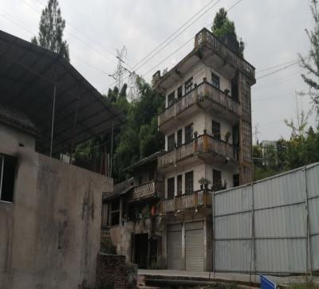 | 《声环境质量标准》（GB3096-2008）中4a、2类标准；  《环境空气质量标准》（GB3095-2012）二级标准
声环境/大气环境 | 临巴镇居民 | 西侧 | 38/30 | 100户/400人 | 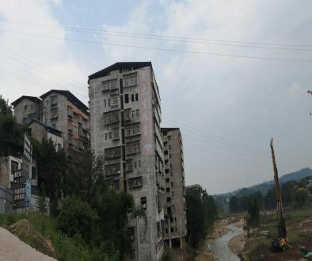 | 《声环境质量标准》（GB3096-2008）中4a、2类标准；  《环境空气质量标准》（GB3095-2012）二级标准
声环境/大气环境 | 四合村居民 | 东侧 | 13/5 | 26户/108人 | 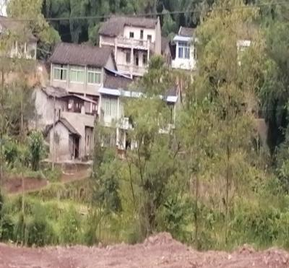 | 《声环境质量标准》（GB3096-2008）中4a、2类标准；  《环境空气质量标准》（GB3095-2012）二级标准
声环境/大气环境 | 溪口村 | 东侧 | 100/92 | 20户80人 | 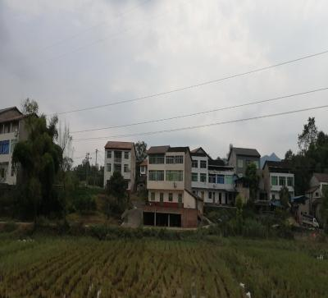 | 《声环境质量标准》（GB3096-2008）中4a、2类标准；  《环境空气质量标准》（GB3095-2012）二级标准
声环境/大气环境 | 溪口村 | 西侧 | 90/82 | 60户/280人 | 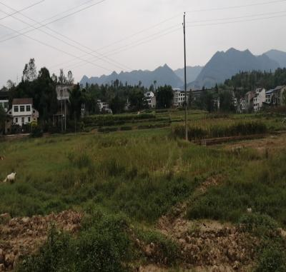 | 《声环境质量标准》（GB3096-2008）中4a、2类标准；  《环境空气质量标准》（GB3095-2012）二级标准
声环境/大气环境 | 福善村 | 西侧 | 68/79 | 90户/270人 | 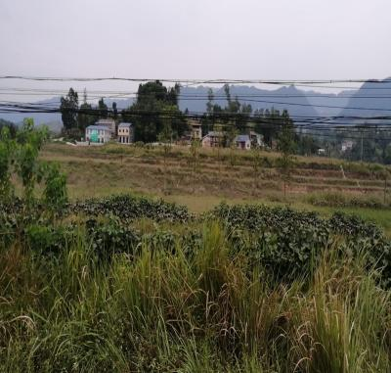 | 《声环境质量标准》（GB3096-2008）中4a、2类标准；  《环境空气质量标准》（GB3095-2012）二级标准

1.10.2.水环境保护目标
本项目评价范围具体涉及的地表水体为渠江及渠江一级支流知县坝河、二级支流四合溪，涉及水域均为Ⅲ类水域，水域功能包括农业灌溉、鱼类生态用水、行洪等。
本项目共计2座桥梁，无涉水桥墩，本项目沿线主要地表水环境保护目标见表 1.10-2所示。
表 1.10-2 项目沿线地表水环境保护目标表
序号 | 水 体名称 | 桩号与路线位置关系 | 环境概况 | 涉水情况 | 环境现状图
1 | 渠江一级支流知县坝河四 | K2+925四合大桥 | Ⅲ类水体，河宽  8m 左右 | 桥梁跨径4×25，桥墩不涉水 | 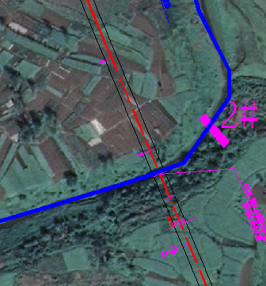
2 | 渠江二级支流四合溪 | K3+791.5临巴中桥 | Ⅲ类水体，河宽  10m 左右 | 桥梁跨径3×25，桥墩不涉水 | 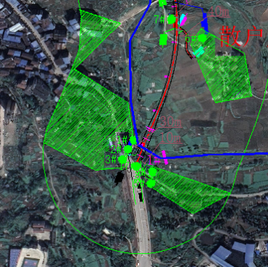

1.10.3生态环境保护目标
通过调查，本项目不涉及饮用水源保护区、基本农田、生态红线、自然保护区、湿地公园、风景名胜区、地质公园、森林公园等特殊或重要生态环境敏感区域。项目在K2+925、K3+791.5两处跨越渠江一级支流知县坝河、二级支流四合溪，桥墩不涉水。
本项目的常规生态环境保护目标主要包括：公路占地和建设所涉及的自然植被、耕地以及弃渣场生态环境、野生保护动植物。
本项目生态环境保护目标详见表 1.10-3所示。
表 1.10-3 生态环境保护目标表
环保目标 |  | 与项目关系 | 保护内容
一般生态保护内容 | 野生保护植物、古树名木 | 评价区内无国家Ⅰ、II 级重点保护野生植物分布， 无古树分布。公路直接占地范围内， 未发现国家重点保护野生植物和名木古树。拟建公路评价范围内共有维管束植物145科 419属628种（含部分栽培物种），其中蕨类植物19科25属35 种；种子植物126科394属 593种，包括裸子植物8科16属20种，被子植物118科378属573种。 | 野生保护植物及其生境
一般生态保护内容 | 陆生野生保护动物 | 拟建公路沿线分布的评价区内无国家和省保护野生动物，本项目不涉及陆生野生保护动物栖息地。 | 野生保护动物及其生境
一般生态保护内容 | 鱼类 | 拟建线路评价区内鱼类有4目11科49种。其中鲤形目为区域优势种，占比为 76.32%%。无国家和省重点保护鱼类分布。 | 鱼类及其生境
一般生态保护内容 | 生态系统 | 评价区生态系统主要包括灌草丛生态系统、农业生态系统和城镇生态系统2种。其中农业生态系统占主导地位。 | 生态系统完整性
一般生态保护内容 | 天然林、公益林及退  耕还林地 | 本项目永久占地区内不涉及国家一级公益林。 | 公益林、天然林、人工林。
一般生态保护内容 | 植被 | 拟建公路两侧完全没有原生阔叶林植被，目前次生植被以耕地、经济林地、柏木林、阔叶杂木林和慈竹林较为多见。栽培植被类型中水田以水稻和小麦、油菜为主，旱地以玉米和小麦、油菜为主。 | 生态环境及水土保持
 | 景观 | 沿线主要为自然景观 | 景观

1.11.评价预测时段
根据本工程建设年限和交通量预测，环境影响评价时段拟定为：
（1）施工期：2021 年～2022 年，建设工期13个月；
（2）营运期：按 2025年、2031年、2039年三个特征年。

1.12.评价工作程序
本项目的评价工作程序见下图 1.12-1
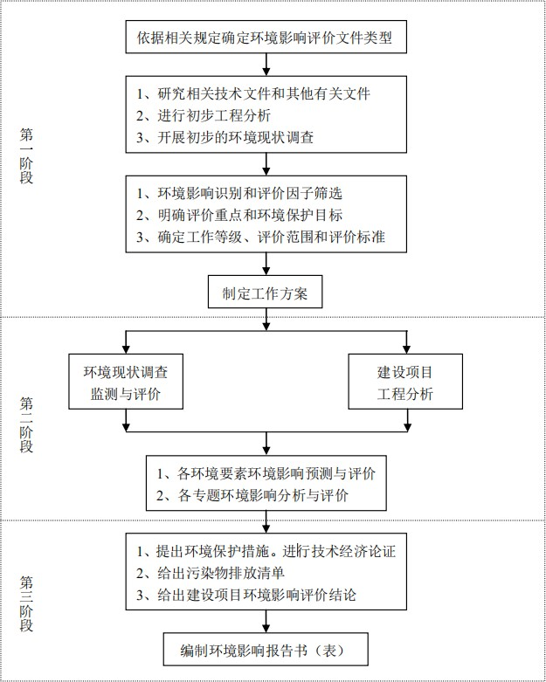
图 1.10-1 评价工作程序图

2.建设项目工程分析

2.1.项目基本信息
项目名称：渠县临巴镇绕场在改线工程
建设单位：渠县交投建设有限责任公司
建设性质：新建
建设地点：渠县临巴镇
主要建设内容及规模：本项目位于渠县临巴镇，起点位于临巴镇北侧福善村北侧，终点位于临巴镇幸福大道。路线全长3.83km，按二级公路标准设计，设计时速60km，桥梁194m/2座，涵洞398m/12道。
总投资：16740万元
建设工期：13个月

2.2.地理位置与路线走向

2.2.1地理位置
渠县临巴镇绕场镇改线工程起于临巴镇北侧福善村北侧，与S203线对接，路线止于临巴镇幸福大道。
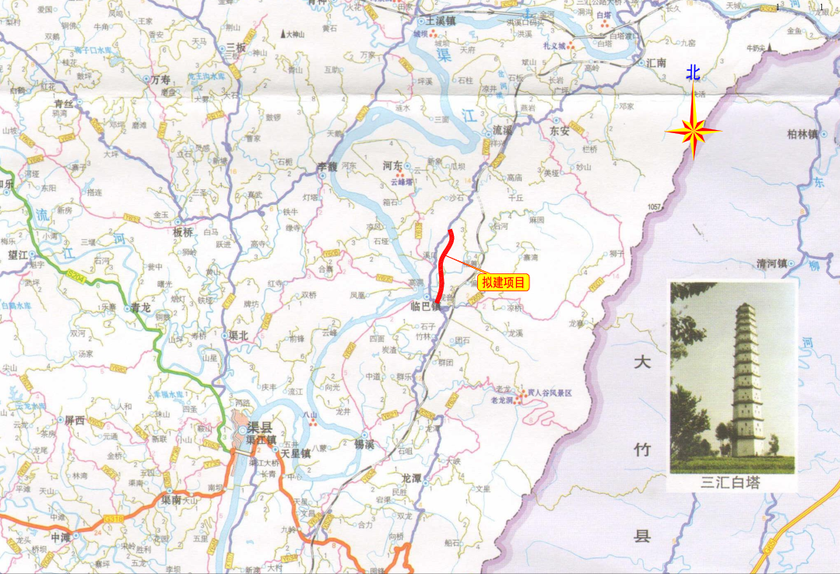
图2.1-1 项目地理位置图

2.2.2.路线走向
渠县临巴镇绕场镇改线工程起于临巴镇北侧福善村北侧，与S203线对接，经溪口村、四合村，于四合村跨越渠江一级支流知县坝河；经临巴镇东侧跨越渠江二级支流四合溪，路线止于临巴镇幸福大道。

2.2.3.主要控制点
沿线主要控制点：临巴镇、四合村、溪口村、福善村等。

2.3.主要技术标准与建设规模

2.3.1.主要技术标准
根据本项目功能定位和作用，主要技术指标如下表。
表2.3-1 主要技术指标表
项目 | 单位 | 工程数量
起讫点桩号 |  | K0+000～K3+830
设计速度 | km/h | 60
路线长度 | km | 3.83
最大纵坡 | %/处 | 5.7/1
桥梁 | m/座 | 294/2
涵洞 | m/道 | 402/12
平面交叉 | 处 | 7

2.3.2.建设规模
本项目位于渠县临巴镇，起点位于临巴镇北侧福善村北侧，终点位于临巴镇幸福大道。路线全长3.83km，按二级公路标准设计，设计时速60km，桥梁194m/2座，涵洞398m/12道。

2.4.交通预测量
根据设计资料，对本项目交通量进行了预测，交通量预测结果建表2.4-1
表2.4-1 交通量预测汇总表 单位：pcu/d
路段 | 2025 | 2031 | 2039
S306 临巴段 | 5586 | 6668 | 7721

表2.4-2 本工程车型比和昼夜比 （单位：%）
道路等级 | 年份  车型 | 车型比（%） |  |  | 昼夜比
道路等级 | 年份  车型 | 小型车 | 中型车 | 大型车 | 昼夜比
本项目 | 2025年 | 63.68 | 12.30 | 24.02 | 8:1
本项目 | 2031年 | 64.32 | 11.98 | 23.70 | 8:1
本项目 | 2039年 | 64.93 | 11.65 | 23.42 | 8:1

2.5.主体工程建设方案

2.5.1.道路工程
本项目按二级公路建设；起于临巴镇北侧福善村北侧（K0+000），止于临巴镇幸福大道（K3+830），路线全长3830m；路基宽度12m；0.5m土路肩+2m硬路肩+2×3.5m行车道+2m硬路肩+0.5m土路肩=12m。沥青混凝土路面，设计使用年限为12年；一般路段：4cm厚细粒式SBS改性沥青混凝土AC-13C上面层+6cm 厚中粒式沥青混凝土AC-20C下面层+40cm厚水泥稳定碎石基层+15cm 厚级配碎石垫层（岩基取消该层），桥梁路段：4cm厚细粒式SBS改性沥青混凝土AC-13C上面层+6cm 厚中粒式沥青混凝土AC-20C下面层+混凝土铺装层。
根据建设单位提供的可研及初设资料，本项目道路平面方案见下表：
表2.5-1 道路平面概况表
道路名称 | 起点 | 终点 | 长度（m） | 土路肩（m） | 硬路肩（m） | 车行道总宽（m） | 交叉形式
/ | 临巴镇北侧福善村北侧 | 临巴镇幸福大道 | 3830 | 1 | 4 | 7 | 平面交叉

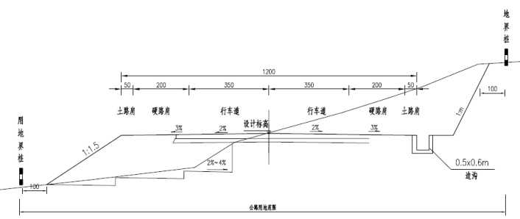
图2.5-1 道路横断面图

2.5.2.改移道路
由于本项目主线平纵填挖较大，沿线地方道路网络格局受到一定程度影响，需要通过设置局部改移道路，恢复沿线路网系统。本项目改线主要针对平面占用旧路及纵面高程相差过大的地方道路进行改移，除此之外的旧路主要通过既有道路平交口改造或设置下穿通道恢复交通。本项目共涉及改移道路10段，均为等外路。改移道路长度共1081米。其中8处进行了平纵设计，其余两处未进行平纵设计。
本次改移道路均为连接乡村的农村公路，旧路宽在3.5m左右，本次设计维持原道路技术标准采用小交通量四级公路技术标准，路基宽度及断面参照单车道四级公路采用4.5m，设计速度15km/h，路面采用水泥砼路面。
改移道路路面情况如下：
水泥砼路面结构采用：
20cm水泥混凝土面层
20cm 5%水泥稳定碎石基层

表2.5-2 改移地方道路一览表
序 号 | 改移道路对应主线桩号 | 原道路等级 | 路面类型 | 改移长度（m） | 路面宽度（m） | 路基宽度（m）
1 | K0+223 | 等外 | 水泥砼 | 176 | 3.5 | 4.5
2 | K0+495 | 等外 | 水泥砼 | 171 | 3.5 | 4.5
3 | K0+977 | 等外 | 水泥砼 | 236 | 3.5 | 4.5
4 | K1+900 | 等外 | 水泥砼 | 75 | 3.5 | 4.5
5 | K2+141 | 等外 | 水泥砼 | 92 | 3.5 | 4.5
6 | K3+210 | 等外 | 水泥砼 | 60 | 3.5 | 4.5
7 | K3+340 | 等外 | 水泥砼 | 46 | 3.5 | 4.5
8 | K3+460 | 等外 | 水泥砼 | 100 | 3.5 | 4.5
9 | K1+920 | 等外 | 水泥砼 | 45 | 3.5 | 4.5
10 | K2+220 | 等外 | 水泥砼 | 80 | 3.5 | 4.5
 | 合计 |  |  | 1081

2.5.3.桥涵工程
本项目路线长度为3.83km，全线主线共设大、中桥梁共2座，总长194m，占路线全长5.1%。全线共设圆管涵和盖板涵共12道，其中圆管涵5道，总长150m；盖板涵3道，总长112m；通道4道，总长136m。
桥梁均采用整幅设置，标准断面组成为：
四合大桥2.0m人行道+8.0m车行道+2.5m人行道=12.0m，长度108m，路桥同宽；
临巴中桥2.0m人行道+15.0m车行道+2.0m人行道=19.0m，长度88m，路桥同宽。
拟建圆管涵和盖板涵共12道，其中圆管涵5道，总长150m；盖板涵3道，总长112m；通道4道，总长136m。
表2.5-3 桥梁一览表
序号 | 中心桩号 | 桥名 | 跨径 | 交角 | 长度（m）
1 | K2+925.0 | 四合大桥 | 4×25 | 90 | 108
2 | K3+791.5 | 临巴中桥 | 3×25 | 90 | 88
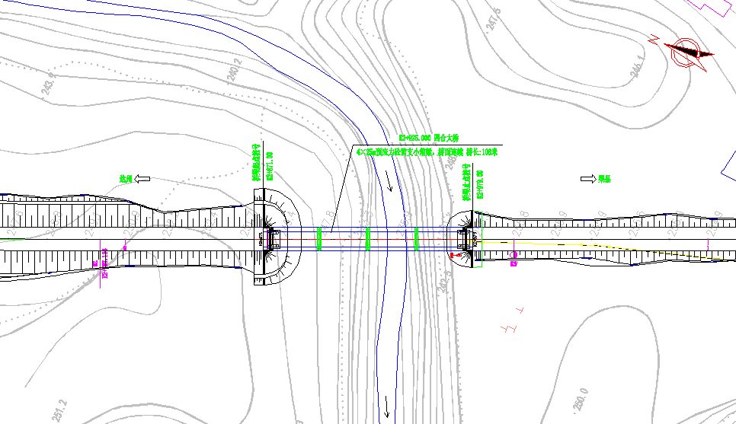
图2.5-2 四合大桥平面图

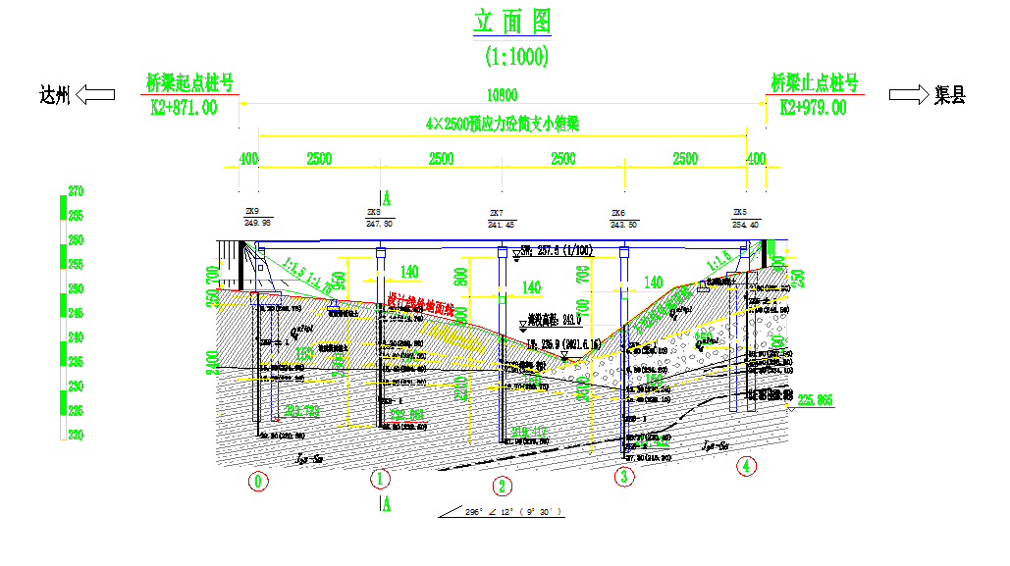
图2.5-3 四合大桥横断面图
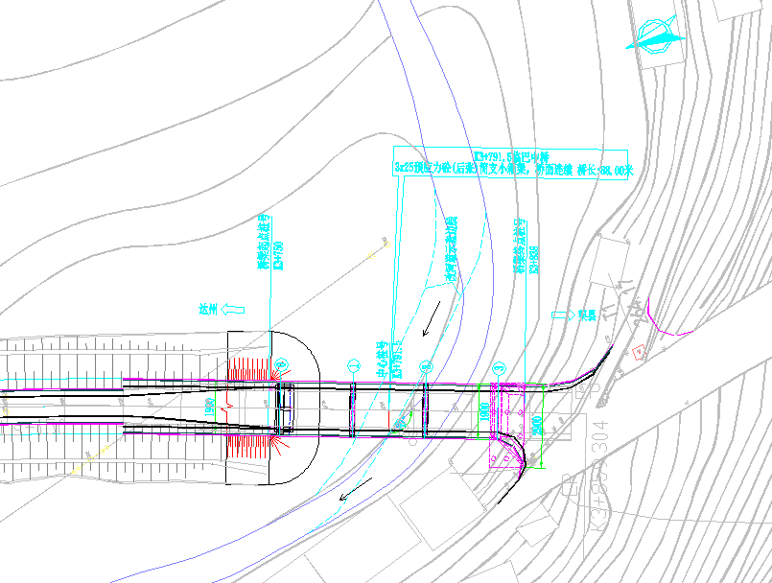

图2.5-4 临巴中桥平面图

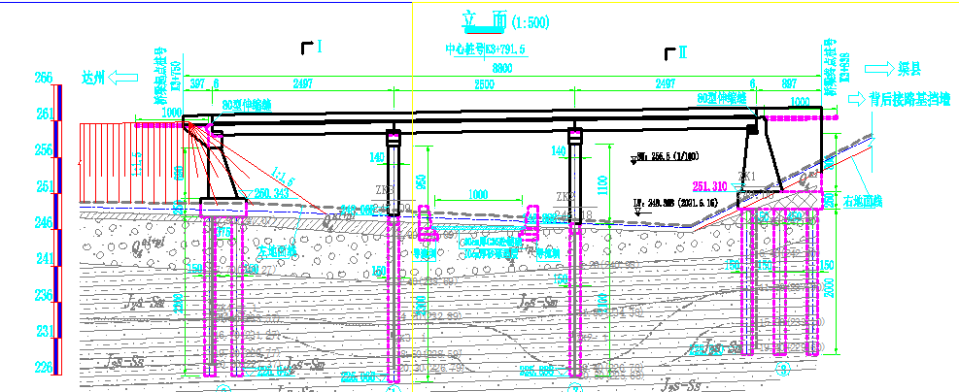
图2.5-5 临巴中桥横断面图

2.5.4.排水工程
在道路两侧土路肩外布设0.5m*0.6m边沟，边沟纵坡一般不小于 0.3%并全部浆砌，以将坡面水横向引入桥涵进出水口，排入较深大沟渠。

2.5.5.交叉工程
本项目沿途与多处地方公路及机耕道相交，被交道路等级均不高。为最大限度发挥拟建公路的作用和效益，促进地方经济社会发展，方便群众生活，与相交道路的交叉设置为平面交叉。本项目除终点临巴幸福大道为一级公路外，其余均为四级公路及以外道路，全线共设置平交口7处。

2.5.6.附属工程
交通运输系统是由人、车、路、环境等要素构成的复杂动态系统，融入社会环境之中。它一方面受城乡经济、人口分布、产业布局、能源供应、环境保护和科技水平的制约，另一方面其有效性、经济性、安全性等又直接或间接的影响整个社会的工作效率、经济效益、人民生活及社会秩序等。为了确保行车的安全和充分发挥公路的作用，必须合理设置防撞护栏、轮廓标等交通安全设施。本工程安全设施有标志、标线、护栏等。

2.6.土石方平衡与筑路材料来源

2.6.1.土石方平衡
本项目主要建设内容包括道路工程建设、桥梁工程建设，根据建设单位提供工可资料全线合计挖方20.993万m³（含表土4.7万m³），填方46.6184万m³（含表土4.7万m³），借方28.6254万m³，弃方3万m³。本工程沿线共设置5处取土场，1处弃渣场，主要占地类型为荒地和耕地，不占用基本农田。表土临时堆存于弃渣场内。
表2.6-1 本工程取土场地设置表
编号 |  | 桩号 | 位置（m） |  | 占地类型（hm²） |  | 总面积（hm²） | 方量（万m³）
 |  | 桩号 | 左 | 右 | 荒地 | 耕地 | 总面积（hm²） | 方量（万m³）
取土场 | 1# | K0+240 | 0 |  | 0.5 | 0.2 | 0.7 | 3.5
取土场 | 2# | K0+240 |  | 0 | 0.5 | 0.1 | 0.6 | 3.0032
取土场 | 3# | K1+077 |  | 0 | 0.7 | 0.3 | 1 | 6.0022
取土场 | 4# | K1+177 | 0 |  | 0.9 | 0.4 | 1.3 | 7.5
取土场 | 5# | K3+838 | 100 |  | 1.4 | / | 1.4 | 8.62
弃渣场 | 1# | K1+500 | 0 |  | 0.7 | 0.1 | 0.8 | 3

2.6.2.筑路材料及运输条件
项目区路网通达情况较好，省道、地方道路均可作为拟建公路筑路材料及设备运输道路，运输条件较好。
本项目所需的筑路材料如沥青混凝土、水泥、碎石等全部为外购成品，现场不进行拌和作业，道路规划控制范围内不进行采砂作业。
本项目筑路材料情况见下表：
表2.6-2 本工程筑路材料料场表
序号 | 材料名称 | 料场编号 | 料场位置 | 平均运距（公里） | 材 料 说 明 | 储量 | 开采方式 | 运输方式 | 通往料场地方道路
1 | 砂、卵石 | 1# | 渠县 | 20 | 渠江及支流存在采沙场。适用于路面基层和上、中、下面层，主要生产各种粒径的碎石。卵石可作为支挡工程用料。 | 丰富 | 购买 | 汽车 | 公路
2 | 碎石 | 2# | 渠县卷硐 | 25 | 料场位于渠江沿岸，采用华蓥山灰岩轧制，质量一般满足使用要求，可作为路面碎石使用 | 丰富 | 自采 | 汽车 | 公路
3 | 水泥 | 3# | 三汇、卷硐 | 25 | 三汇及卷硐均有水泥厂，可就近购买 | 丰富 | 购买 | 汽车 | 公路
4 | 沥青混凝土 | 4# | 达州 | 90 | 可到渠县或达州市区购买，推荐达州 | 丰富 | 购买 | 汽车 | 高速
5 | 钢材 | 5# | 达州 | 90 | 可到渠县或达州市区购买，推荐达州 | 丰富 | 购买 | 汽车 | 高速
6 | 水 | 6# | 沿线 | 0.1 | 沿线水资源丰富，水质较好，无污染，无腐蚀性 | / | / | / | /

2.7.临时工程

2.7.1.取、弃土场
本工程沿线共设置5处取土场，1处弃渣场，主要占地类型为荒地和耕地。表土临时堆存于弃渣场内。
表2.7-1 本工程取土场地设置表
编号 |  | 桩号 | 位置（m） |  | 占地类型（hm²） |  | 总面积（hm²） | 方量（万m³）
 |  | 桩号 | 左 | 右 | 荒地 | 耕地 | 总面积（hm²） | 方量（万m³）
取土场 | 1# | K0+240 | 0 |  | 0.5 | 0.2 | 0.7 | 3.5
取土场 | 2# | K0+240 |  | 0 | 0.5 | 0.1 | 0.6 | 3.0032
取土场 | 3# | K1+077 |  | 0 | 0.7 | 0.3 | 1 | 6.0022
取土场 | 4# | K1+177 | 0 |  | 0.9 | 0.4 | 1.3 | 7.5
取土场 | 5# | K3+838 | 100 |  | 1.4 | / | 1.4 | 8.62
弃渣场 | 1# | K1+500 | 0 |  | 0.7 | 0.1 | 0.8 | 3

2.7.2.施工场地
根据实地考察情况和施工需要，本工程附近有集中居民区，因此不设置办公、住宿设施，施工项目经理部、施工人员住宿租用当地民房。结合道路施工经验、实际筑路需要和沿线地形条件，各单元工程施工场地的布置以方便施工为原则。本工程在溪口村、和四合村附近各布设 1处施工场地，共2处施工场地，并作为桥梁施工工区，内布置骨料堆放场地、预制场、沉淀池等设施。施工场地布置在道路范围内。
表2.7-2 本工程施工场地设置表
序号 | 场站 | 桩号 | 占地类型
1 | 桥梁预制场、钢筋棚 | K2+750 | 利用主线路基
2 | 桥梁预制场、钢筋棚 | K3+650 | 利用主线路基

2.7.3.施工便道
为便于沿线土方调配、材料运输、施工机械设备进出场，在充分利用现有道路条件的基础上，设置了部分横向和纵向施工便道，全线新建施工便道4.938km，利用部分原有村道880m，施工完成后需对村道路面进行恢复。
表2.7-3 本工程施工便道设置表
序号 | 桩号 | 工程内容 | 便道标准与宽度
序号 | 桩号 | 工程内容 | 宽度 （m） | 长度（m） | 路面类型
1 | K0+500右侧 | 村道恢复 | 3.5 | 100 | 混凝土
2 | K0+950右侧 | 村道恢复 | 3.5 | 180 | 混凝土
3 | K1+900右侧 | 村道恢复 | 3.5 | 200 | 混凝土
4 | K2+300～K2+540 | 村道恢复 | 3.5 | 400 | 混凝土
5 | K0+100～K3+600 | 新建便道 | 3.5 | 3500 | 碎石
5 | K2+900～K3+100 | 新建便道 | 3.5 | 500 | 混凝土
6 | K3+000～K3+700 | 新建便道 | 3.5 | 700 | 碎石
7 | K3+700～K3+859 | 新建便道 | 3.5 | 239 | 碎石

2.7.4.其他临时工程
本次环评工作以工可设计文件为依据，工可阶段暂未确定项目施工营地的设置方案，环评根据实地考察情况和施工需要，本工程附近有集中居民区，建议不设置办公、住宿设施，施工项目经理部、施工人员住宿租用当地民房。

2.8.工程占地
本工程永久占地235.2亩，占地类型主要包括林地、耕地、旱地、交通运输用地等；临时占地为取土场、弃渣场，占地类型为荒地、耕地。

2.9.施工工艺
根据实地考察情况和施工需要，本工程附近有集中居民区，因此不设置办公、住宿设施，施工项目经理部、施工人员住宿租用当地民房。结合道路施工经验、实际筑路需要和沿线地形条件，各单元工程施工场地的布置以方便施工为原则。本工程在福善村、溪口村、和四合村附近各布设 1处施工场地，并作为桥梁施工工区，施工场地内布置骨料堆放场地、预制场、沉淀池等设施。施工场地布置在道路范围内。
本项目主要为新建道路工程。其施工工艺分述如下：
新建道路内容包括施工准备、路基工程、路面工程、附属工程等。附属工程主要包括护栏、标志、标线等。道路工程施工期的工艺流程及产污情况见下图：
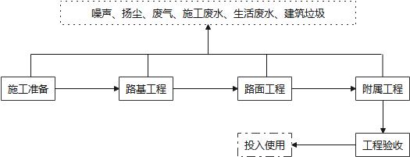
附图2.9-1 道路工程施工期工艺流程及产污位置图

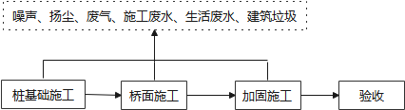
附图2.9-2 桥梁工程施工期工艺流程及产污位置图
（1）施工准备
路基占地范围施工场地需清除表土，清表要彻底，清表后地表无腐殖土、树根、草根、杂物等，清表土方量以业主、监理现场确认量为准。
（2）路基施工
按照设计标高铺设碎石层，再覆土压实，拟采用推土机摊铺、整平、初压，再用振动压路机碾压密实。施工中应采用水平分层、纵向分段，以机械施工为主、人工为辅的作业方法施工。分层填筑厚度及填料粒径应根据设计要求。路基填筑施工要点如下：
①完成中线和边线放样，定出路堤的坡脚位置，整理工作场地。
②填筑按照规范设置一定的排水横坡，或开挖临时排水沟，以利施工场地排水，有沟渠横跨路基时，铺设临时排水管道以免造成不必要的干扰。
③路基采用砂砾（卵）石土或碎石土填筑。为做到规范、文明施工，在铺筑前用白灰画出边线，同时在中心线和边缘线上设置松铺厚度控制桩，以对松铺厚度进行有效地控制。
④路堤摊铺，采用推土机和人工相结合的方式进行摊铺。在摊铺时，摊铺宽度（外缘边线）超过该层路基设计宽度15~30cm，以保证在边坡修整后路基宽度和路肩处的密实度能满足设计要求。
⑤碾压：碾压时先静后振再静，先慢后快，先边后中地进行碾压。用振动压路机进行碾压，碾压均匀，做到无漏压、无死角。填筑完每一层后，用灌砂法进行压实度或固体体积率的检测，达到所要求的压实度标准后，进行上一层的填筑，否则进行补压。
⑥临时排水：利用项目区附近排水渠道进行排水。
（3）路面工程
砂砾石基层处理工程完成后，做水泥稳定级配碎石基层，并且机械压实平整，即可铺设沥青混凝土路面，路面施工要点如下：
①路段施工时，必须做好详细的施工组织计划，分段分幅施工，以保证交通运输、施工作业两不误。
②本项目购买的水泥砂浆结合层和砼垫层应严格执行配合比，并在最佳含水量时进行碾压、保湿养护，在铺筑水泥砼路面前不得开放交通，压实度按规定频率检查，并以即将铺筑面层之前的检查为准。
（4）防护工程及排水工程
全线路基防护及排水工程基本采用石砌圬工。由于技术难度低，可全部采用人工安砌，因此应充分发挥当地民工工匠的作用。道路边沟、排水沟、截水沟、急流槽等构造物砌筑时，应选用尺寸、规格及力学强度合格的石料，场外冲洗干净后，车运入场，人工挂线砌筑，沟道各部分构造均应衔接顺畅，设置在软基路堤部分的边沟、排水沟应在地基沉降基本完成后进行施工。
（5）桥梁工程
本项目拟建2座跨河桥梁，分别跨越渠江一级支流知县坝河、二级支流四合溪，四合大桥长度108m，中心桩号 K2+915.0（K2+871.0~K2+979.0），孔数及孔径4×25m，跨越处河流宽度约9m，桥墩均位于河岸；临巴中桥长度88m，中心桩号 K3+791.0（K3+750.0~K3+838.0），孔数及孔径3×25m，跨越处河流宽度约8m，桥墩均位于河岸。
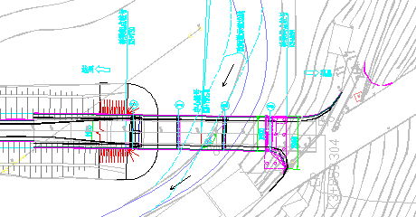
图2.9-3 临巴中桥跨越示意图
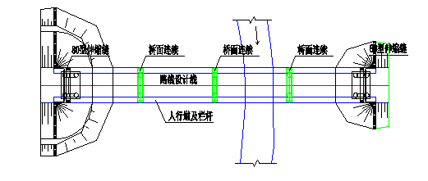
图2.9-4 四合大桥跨越示意图
施工工序为：平整施工场地—基础施工—桥梁上部构造施工。
桥梁上部结构施工：本项目施工以预制安装为主，分别采用架桥机或大型吊车架设。
桥梁下部结构施工：桥墩施工分为两个部分，首先进行桩基础施工，在桩基完成后才可进行墩身施工。桩基础由基桩和连接于桩顶的承台共同组成。本工程采用钻孔灌注桩，具有施工难度低，施工时间短等特点。钻孔灌注桩施工：首先在施工场地上钻孔，钻孔完毕后进行清孔；安装预制好的钢筋笼，钢筋笼安装完毕，进行二次清孔；浇筑混凝土，完成基础施工。承台施工：用全站仪坐标放样法进行桩基础位置复测，保证桩位偏差在规范允许范围之内；人工开挖基坑，用砂浆处理地表，保证地面承载力；钢筋模板的预制和现场支立；混凝土的浇筑与养护。
桥台施工也包括两个部分，即桥台基础施工和台身、台帽施工。桥台基础施工采用机械和人工相结合的形式，其施工顺序为：基坑开挖，控制边坡坡度以保持边坡稳定，并在基坑顶做成2%反坡防止雨水侵入；根据地质水文条件，对开挖边坡采取适当的支护措施；地基检验，人工清底；模板加工及安装，基础模板采用大块组合钢模板施工，减少接缝，保证模板及模板支撑应具有足够的刚度、强度和稳定性；混凝土浇筑及酒水养护；基坑回填，回填土应满足强度要求并进行夯实。
（6）交通安全设施
本项目交通安全设施有标志、标线、护栏等，根据类似工程施工经验，该部分与路面同步施工，但护栏立柱需在路基施工过程中预留孔位。

2.10.工期安排及投资估算
本项目建设周期为2022年至2024年，共计13个月，施工准备1个月、路基工程8个月、桥涵工程8个月（与路基工程同步进行）、路面工程1个月、交安设施1个月、绿化工程1个月。同时要求建设方严格控制施工时限，为避免扰民，施工时段控制在6:00-22:00
本项目总投资估算约16740万元。

2.11.路线比选
根据建设单位提供资料（临巴镇绕场镇改线工程可行性研究报告），可研报告从洪水位影响、地方政府对本项目规划、经济技术指标、占地等方面进行了不同深度的比选；可研报告结论：“对比来看，A线虽然在洪水位影响方面具备明显优势，但K线不占用基本农田保护区，符合地方政府对本项目的规划定位，技术指标较高，行车更为舒适，同时工程造价较低，综合以上因素，本报告推荐采用西线K线方案。”
本次评价从项目对地表水体、周围敏感点、占地性质等方面对两种方案进行对比分析，详细见下表。
表2.10-1 选址选线合理性分析一览表
序号 | 环境制约因数 | 影响程度 |  | 影响比较
序号 | 环境制约因数 | A线 | K线 | 影响比较
1 | 路线走向 | 起点位于临巴场镇北侧福善村北侧，路线向南沿山坡展线坡经朱家湾、廖家梁、肖家湾，至陈家湾设置10×20m四合大桥跨河沟至塘坊湾，此后路线沿50年一遇洪水位淹没区域以上高低布设线路再经袁家垭口、楚家湾、郑家湾，至王家湾设置 4×20m临巴中桥跨过龙嬉河谷至南侧与临巴镇幸福大道连接全长约4.075公里。 | 起点位于临巴场镇北侧福善村北侧，预留后段 S203 线临巴至东安段接线，沿线有临巴场镇东侧经西庵坝设置 5×20m 四合大桥跨过河流至东侧四合村，此后路线沿龙嬉河北侧河岸布设线路至竹林湾附近设置 4×20m 临巴中桥跨过龙嬉河至南侧与临巴镇幸福大道连接，全长 3.83 公里。 | /
2 | 地表水 | 跨河桥梁280m/2 | 跨河桥梁180m/2 | K线桥梁更短，施工影响相对较小，优势更大。
3 | 周围敏感点 | 居民约700人 | 居民约1200人 | A线周围敏感点人数少，影响较小。
4 | 工程占地 | 不涉及自然保护区、饮用水源保护区、文物古迹、风景名胜区、世界文化和自然遗产地、森林公园等环境敏感目标；占用耕地约 173.88 亩，沿线穿越基本农田较广 | 不涉及自然保护区、饮用水源保护区、文物古迹、风景名胜区、世界文化和自然遗产地、森林公园等环境敏感目标；占用耕地约 132.824 亩，对基本农田进行了避让，不涉及占用基本农田 | K 线占地少，不涉及基本农田，优势较大

通过上表分析，K线不涉及占用基本农田。
K线临时工程选址环境合理性分析

2.12.临时工程选址环境合理性分析
1、取土场、弃渣场选址合理性分析
本项目全线全线合计挖方20.993万m3（含表土4.7万m3），填方46.6184万m3（含表土4.7万m3），借方28.6254万m3，弃方3万m3。本工程沿线共设置5处取土场，1处弃渣场，主要占地类型为荒地和耕地。
项目所在地属于丘陵低山地貌，土石方调运难度大，沿线稍好处均已经开垦为耕地，故本项目取土场与弃渣场不可避免会占用耕地，本次环评要求建设单位在取土与弃渣作业完成后，对场地进行复耕，可将对农业生产的影响降至最低。
经核实，本工程5处取土场，1处弃渣场均不涉及四川省生态保护红线、饮用水源保护区、基本农田，不占压国家重点保护野生植物，不受不良地质影响。取土场、弃渣场周围有农户居住，施工中采用围挡作业及洒水降尘，可降低影响；并且取土场与临时堆场采取排水、截水等水土保持措施，可降低水土流失。
综上，从环保的角度选址是合理的。
2、施工场地选址合理性分析
本工程在溪口村、和四合村附近各布设 1处施工场地，共2处施工场地，并作为桥梁施工工区，施工场地内布置骨料堆放场地、预制场、沉淀池等设施。桥梁预制场设置于临近桥头处，钢筋加工场和预制场合并设置。施工场地布置在新建道路范围内，不新增临时占地。
施工场地不涉及四川省生态保护红线、饮用水源保护区，不占压国家重点保护野生植物，不受不良地质影响。施工中采用围挡作业及洒水降尘，可降低环境影响；并采取排水、截水等水土保持措施，可降低水土流失。
- 施工便道选址环境合理性分析
由于本工程取、弃渣场和施工场地需占压耕地，故施工便道不可避免也将占压部分耕地。经核实，施工便道不涉及四川省生态保护红线、饮用水源保护区、基本农田，不占压国家重点保护野生植物，不受不良地质影响。本次环评要求，在下阶段设计中注意避绕居民集中区，减小施工作业对沿线百姓的影响。
综上所述，本工程施工便道便桥的选址从环境保护角度出发是合理的。

2.13.环境影响因素及污染源强分析

2.13.1.环境影响因素分析
根据本项目特点和沿线环境状况、针对环境保护目标，给出工程组成及主要环境影响，见表2.13-1。按照环评规范的要求，对相关环境影响要素进行筛选。
表2.13-1本工程项目组成表及主要环境问题
项目组成 |  |  | 建设内容及规模 | 主要环境问题
 |  |  | 建设内容及规模 | 施工期 | 运行期
主体工程 | 新  建  道  路 | 路线  工程 | 二级公路；起于临巴镇北侧福善村北侧（K0+000），止于临巴镇幸福大道（K3+830），路线全长3830m。 | 施工废水、施工废气、施工固废、施工噪声、生活垃圾和生活污水 | 交通噪声、  汽车尾气、  路面径流
主体工程 | 新  建  道  路 | 路基  工程 | 路基宽度12m；0.5m土路肩+2m硬路肩+2×3.5m行车道+2m硬路肩+0.5m土路肩=12m。 | 施工废水、施工废气、施工固废、施工噪声、生活垃圾和生活污水 | 交通噪声、  汽车尾气、  路面径流
主体工程 | 新  建  道  路 | 路面  工程 | 沥青混凝土路面设计使用年限为12年；  一般路段：4cm厚细粒式SBS改性沥青混凝土AC-13C上面层+6cm 厚中粒式沥青混凝土AC-20C下面层+40cm厚水泥稳定碎石基层+15cm 厚级配碎石垫层（岩基取消该层）。  桥梁路段：4cm厚细粒式SBS改性沥青混凝土AC-13C上面层+6cm 厚中粒式沥青混凝土AC-20C下面层+混凝土铺装层。 | 施工废水、施工废气、施工固废、施工噪声、生活垃圾和生活污水 | 交通噪声、  汽车尾气、  路面径流
主体工程 | 桥梁工程 |  | 拟建桥梁宽度：桥梁均采用整幅设置，标准断面组成为：  四合大桥2.0m人行道+8.0m车行道+2.5m人行道=12.0m，长度108m，路桥同宽；  临巴中桥2.0m人行道+15.0m车行道+2.0m人行道=19.0m，长度88m，路桥同宽。 | 施工废水、施工废气、施工固废、施工噪声、生活垃圾和生活污水 | 交通噪声、  汽车尾气、  路面径流
主体工程 | 涵洞工程 |  | 拟建圆管涵和盖板涵共12道，其中圆管涵5道，总长150m；盖板涵3道，总长112m；通道4道，总长136m。 | 施工废水、施工废气、施工固废、施工噪声、生活垃圾和生活污水 | 交通噪声、  汽车尾气、  路面径流
主体工程 | 交叉工程 |  | 全线共设置平交口7处。 | 施工废水、施工废气、施工固废、施工噪声、生活垃圾和生活污水 | 交通噪声、  汽车尾气、  路面径流
主体工程 | 排水工程 |  | 拟建0.5~0.6m边沟，边沟纵坡一般不小于 0.3%并全部浆砌。 | 施工废水、施工废气、施工固废、施工噪声、生活垃圾和生活污水 | 交通噪声、  汽车尾气、  路面径流
附属工程 | 交通设施 |  | 拟建护栏、标志、标线等交通设施。 | 施工废水、施工废气、施工固废、施工噪声、生活垃圾和生活污水 | /
附属工程 | 拆迁工程 |  | 本项目拆迁工程由当地政府负责，项目建设为净地建设。当地政府正在对项目区域进行征占地拆迁安置工程，拆迁后交空地供本项目建设。 | 施工废水、施工废气、施工固废、施工噪声、生活垃圾和生活污水 | /
临时工程 | 施工营地 |  | 本项目不设置集中施工营地，项目部办公驻地、施工人员居住、生活等租借项目沿线附近民房；拟设置2处施工场地，布设于路基永久占地范围内，用于施工机械的停放和钢筋、砂石料等材料的临时堆存、桥梁预制件制作等。 | 施工废水、施工废气、施工固废、施工噪声、生活垃圾和生活污水 | /
临时工程 | 施工便道 |  | 全线新建施工便道4.938km，恢复部分原有村道880m，采用水泥混凝土、碎石路面，宽度3.5m。 | 施工废水、施工废气、施工固废、施工噪声、生活垃圾和生活污水 | /
临时工程 | 砂石料场 |  | 全线所需各种材料的供应，砂砾料、碎石、钢材、水泥等均为外购。 | 施工废水、施工废气、施工固废、施工噪声、生活垃圾和生活污水 | /
临时工程 | 拌合场 |  | 项目施工不在现场设置冷、热拌合场，本项目所需水泥混凝土均在附近商砼站购买。 | 施工废水、施工废气、施工固废、施工噪声、生活垃圾和生活污水 | /
临时工程 | 临时堆场 |  | 项目材料、渣土临时堆放于公路两侧，日产日清渣土，及时运至指定弃渣场。 | 施工废水、施工废气、施工固废、施工噪声、生活垃圾和生活污水 | /
环保工程 | 废气治理 |  | 施工期：施工场地进出口设置车辆清洗池，减少车辆运输产生的扬尘。采用打围作业，场地内洒水减少施工扬尘。 | 施工废水、施工废气、施工固废、施工噪声、生活垃圾和生活污水 | /
环保工程 |  |  | 营运期：车辆尾气通过提高燃料品质、车辆加装尾气处理装置、控制车速、洒水降尘来防治车辆尾气、扬尘，加强道路两侧绿化控制。 | 施工废水、施工废气、施工固废、施工噪声、生活垃圾和生活污水 | /
环保工程 | 废水治理 |  | 施工期：生活污水依托所租赁的房屋的卫生设施或自建旱厕收集；冲洗废水沉淀后循环利用； | 施工废水、施工废气、施工固废、施工噪声、生活垃圾和生活污水 | /
环保工程 |  |  | 营运期：道路路面径流经边沟收集后排入既有雨水收集系统。 | 施工废水、施工废气、施工固废、施工噪声、生活垃圾和生活污水 | /
环保工程 | 固废治理 |  | 施工期：生活垃圾经集中收集后一并交由环卫部门处置；施工弃土统一运至指定弃土场处置；建筑垃圾可利用的就地利用，不可利用的运至指定建筑垃圾填埋场处置。 | 施工废水、施工废气、施工固废、施工噪声、生活垃圾和生活污水 | /
环保工程 |  |  | 营运期：道路垃圾由环卫部门定期清理路面垃圾； | 施工废水、施工废气、施工固废、施工噪声、生活垃圾和生活污水 | /
环保工程 | 噪声治理 |  | 施工期：加强机动车运输管理，合理控制道路车流量和车速和车辆鸣号，避免车辆拥挤，并设置限速、禁鸣等标志，禁止夜间施工。 | 施工废水、施工废气、施工固废、施工噪声、生活垃圾和生活污水 | /
环保工程 |  |  | 营运期：交通噪声采取设置限速、禁鸣等标志，设置减速带等措施。 | 施工废水、施工废气、施工固废、施工噪声、生活垃圾和生活污水 | /
环保工程 | 生态治理 |  | 施工期：严格执行各项水土保持措施，严格控制施工范围，禁止破坏项目占地外的植被。 | 施工废水、施工废气、施工固废、施工噪声、生活垃圾和生活污水 | /
环保工程 |  |  | 营运期：植被恢复、生态护坡、绿化工程等。 | 施工废水、施工废气、施工固废、施工噪声、生活垃圾和生活污水 | /

（1）施工前期工程建设环境影响因素分析
本工程占地类型包括耕地、林地、交通运输用地等，工程占地将改变土地利用性质，对土地资源和生态环境产生影响。
（2）施工期工程建设环境影响分析
本项目公路在施工期对环境产生影响的主要环节包括：施工准备（施工场地清理）、桥梁施工、施工机械运作、路面铺设、生活污水及生活垃圾排放等。
1）施工准备
施工准备包括不良地质换填，弃渣场、取土场等临时场地清表等工作，将清除原有地被物，直接破坏草地等；此外，由于扰动地表，将在一定范围内造成水土流失；而且在场地清理过程中，由于施工机械噪声和施工废气排放，也会造成施工区周边环境质量在一定时期内下降。
2）桥梁施工
全线共设置桥梁196m/2 座，其中四合大桥108m，临巴中桥88m，工程桥梁施工工序为；搭建施工平台→桥梁基础施工→桥梁上部构造施工。均不涉水施工。主要污染为施工过程中所产生的废水、弃渣若不进行合理处置，造成施工河流水质下降。
3）施工机械运作
公路施工过程中将有大量的施工机械进入施工场地，施工机械运作过程中产生的机械噪声、扬尘、排放的废气；施工车辆运输往来将产生交通扬尘。污染物的排放将对声环境、环境空气产生影响。
4）路面铺设
路面施工过程产生的噪声、沥青烟尘等将对声环境、环境空气产生影响。
5）施工人员生活污水和生活垃圾排放
对于施工人员生活污水和生活垃圾如不采取相应的收集措施，可能会对施工营地附近的水环境、生态造成不利的影响。
（3）运营期项目环境影响分析
公路运营期对环境的影响有促进经济社会发展的正面影响，也存在交通运输噪声的污染环境影响。工程运营后，对环境产生影响的主要是车辆行驶过程中产生的交通噪声、车辆排放的尾气、固体废物以及可能发生的环境风险事故等。
1）交通噪声
车辆行驶过程中车轮与地面摩擦产生的噪声、发动机产生的噪声、汽车鸣笛等产生的交通噪声将对沿线声环境敏感点产生影响。
2）车辆尾气
车辆行驶过程中排放的尾气可能会对沿线敏感点环境空气产生影响。汽车尾气排放的污染物主要有NO2、CO等。
3）危险品风险事故
本工程重点环境风险敏感路段为跨越河流路段。在非正常情况下，装有汽油、柴油等易燃易爆品的车辆可能会因交通事故而导致危险品泄漏或洒落到水体将污染其局部水域，洒落到敏感路段会对其生态、水、土壤等环境造成污染。因此上述路段存在一定环境风险。
本项目施工期和运营期主要环境影响因素分析见表2.13-2、2.13-3。
表2.13-2 施工期环境影响因素分析表
环境因素 | 主要影响因素 | 影响性质 | 环境影响简析
声环境 | 施工机械噪声及运输车辆噪声 | 短期、可逆、不利 | 1、工程施工中机械较多，施工机械噪声对周围声环境产生一定影响；  2、拟建工程几乎所有的筑路材料将通过汽车运输，其交通噪声将影响沿线声环境。
环境空气 | 扬尘及沥青烟气 | 短期、可逆、不利 | 1、粉状物料的运输、装卸、堆放、拌合等过程中有大量粉尘散逸到周围大气中；施工运输车辆在施工便道上行驶导致的扬尘；  2、路面铺设过程中产生沥青烟。
水环境 | 施工生活及生产废水、固体废物 | 短期、可逆、不利 | 1、桥梁建设施工工艺不当或施工管理不强，产生的施工弃渣、机械油污、泥浆、施工物料等受雨水冲刷入河等情况将影响水质；  2、施工营地的生活污水；  3、拟建工程将对沿线水系水体有一定的影响
生态 | 永久占地 | 长期、可逆、不利 | 1、工程建设对植被的直接破坏，施工活动对区域内野生动物的干扰；  2、工程永久和临时用地占压当地的耕地、林地，公路的施工管理不当，对当地的农业生态造成影响；  3、工程将增加区域的水土流失量，破坏当地的自然景观。
生态 | 临时占地 | 短期、可逆、不利
生态 | 水土流失 | 短期、可逆、不利

表2.13-3 运营期环境影响因素分析表
环境因素 | 主要影响因素 | 影响性质 | 环境影响简析
声环境 | 交通噪声 | 长期、不可逆、不利 | 交通噪声将会对沿线居民区产生噪声影响，影响人群健康，干扰正常的生产和生活。
环境空气 | 汽车尾气 | 长期、不可逆、不利 | 1、汽车尾气中 NO2、CO排放量较大，是汽车尾气影响工程沿线环境空气质量的主要因子。  2、工程运营后路况变好，通过加强绿化工程设计，缓解交通尾气对沿线环境空气质量的影响。
环境空气 | 路面扬尘 | 长期、不可逆、不利
水环境 | 路面径流 | 长期、不可逆、不利 | 1、降雨冲刷路面产生的道路径流排入河流造成水体污染；  2、工程桥梁跨越的河流路段一旦环境风险事故发生后，将产生严重的水污染；
水环境 | 危险品运输 | 长期、不可逆、不利
生态 | 永久占地 | 长期、不可逆、不利 | 1、农业生态产生一定影响；  2、对动物阻隔影响小；  3、绿化将会减缓工程建设对生态影响程度；

2.13.2.评价因子筛选
根据拟建工程对各环境影响因素的分析，环境影响因子的矩阵识别见表2.13-4，确定各环境要素对应评价内容及评价因子筛选结果见表2.13-5。
表2.13-4 环境影响因子的矩阵识别
工程项目  环境因子 | 项目施工 |  |  |  |  | 运营期
工程项目  环境因子 | 路基工程 | 桥涵工程 | 路面工程 | 材料运输 | 施工营地便道 | 交通运输 | 环境风险 | 生态恢复
野生动物 | ▲ | ▲ | ▲ | ▲ | ▲ | ▲ | ▲ | △
植被 | ▲ | ▲ |  |  | ▲ |  |  | O
地表水环境 |  | ▲ |  |  |  | ▲ | ▲
地下水环境 |  | ▲ |  |  | ▲ |  | ▲
环境空气 | ▲ |  | ● | ▲ | ▲ | O |  | O
声环境 | ● | ▲ | ● | ● | ● | ●
固体废物 |  | ▲ |  |  | ▲ | ▲
注：负面影响：明显■一般●较小▲ 正面影响：明显一般O较小△

表2.13-5 环境影响评价内容与评价因子筛选
环境要素 | 评价内容 | 评价因子
环境要素 | 评价内容 | 常规  污染因子 | 特征  污染因子 | 生态因子
环境空气 | 施工期车辆道路扬尘、施工粉尘及沥青烟气的影响。 | TSP | 沥青烟气
环境空气 | 运营期公路交通汽车尾气。 | NO2、CO
生态 | - 对农业生态以及动植物影响情况；  - 对土地利用的影响；  - 水土流失的影响；  4、对景观的影响。 |  |  | 植被、土壤侵蚀、物种多样性 、动植物等。
水环境 | 1、施工期桥涵施工、路基施工中产生的施工废水及施工营地产生的生活污水排放情况；  2、运营期路面初期雨污水的排放情况；  3、装载危险品的车辆因交通事故泄露、滴漏或翻入河流后产生严重水污染。 | COD、SS、BOD、氨氮、动植物油 | 石油类
声环境 | 施工期机械噪声对沿线声敏感点影响。 | LAeq
声环境 | 运营期交通噪声对沿线声敏感点影响。 | LAeq
固体废物 | 施工期的建筑垃圾和施工营地生活垃圾对环境的影响 | 固体废物
固体废物 | 运营期沿线垃圾对环境的影响 | 固体废物

2.13.2.污染源强估算

2.13.2.1.水环境影响及源强分析
1、施工期
施工期水环境污染源强主要包括施工场地施工生产废水桥梁施工废水、施工人员生活污水、等几部分。
（1）施工场地生产废水
根据全线统计结果，规划施工场地 2个，其中预制场 2 处，钢筋加工场2处，无冷拌 、热拌站 。
施工场地中钢筋加工场基本不产生废水，因此水环境污染源主要为预制场混凝土养生废水，一般1处预制场在高峰期日产废水量约20m³/d，废水主要污染物为SS，浓度可达到 3000-5000mg/L，则本项目 SS 产生量总计约 60kg/d。
（2）桥梁施工废水
本项目共计 2座跨河桥梁，均无涉水桥墩。桥梁基础施工中会产生淤泥、岩浆和废渣，通过运输管道统一抽出，经沉淀后固体物质均清运至指定弃渣场，沉淀后的上清液进行回用。本项目桥面施工主要采用预制吊装方式，产生水污染的工点在于预制场，在吊装过程中，可能产生施工机械跑、冒、滴、漏污油及露天机械被雨水等冲刷后产生油污染，在雨天时形成地表径流污染受纳水体水质和土壤，因此需要设置临时沉淀池，以确保污染物不进入河流水体。
（3）生活污水
本项目施工人员生活污水排放量采用单位人口排污系数法计算，其中：每人每天用水定额 130L，排污系数取 0.8，工期按13 个月，施工高峰人数每标50人，则日排放量约 5.2m³，总排放量 67.6m³。根据类比类似工程，施工营地生活污水主要污染物及其浓度分别为 CODC_{r} 500mg/L、BOD₅ 250mg/L、SS 300mg/L、NH3-N 30mg/L、动植物油30mg/L
根据施工组织设计，本项目工程沿线人口较为密集，因此部分施工驻地及民工驻地可就近向沿线居民租房，不新建施工营地；施工人员生活污水依托沿线居民房的厕所、化粪池进行处理。
2、运营期
营运期水环境污染源强主要包括路面径流、事故废水
（1）路面径流
本项目营运期对附近水域产生的污染途径主要表现为初期路面径流，在汽车保养状况不良、发生故障、出现事故等时，都可能泄漏汽油和机油污染路面，在遇降雨后，雨水经公路泄水道口流入附近的水域，造成石油类和 COD 的污染影响。根据有关实测结果和文献资料，路面雨水污染物浓度见表 2.13-6。
表 2.13-6 路面水污染物浓度 单位：mg/L（pH 无量纲）
项目 | pH | CODcr | BOD5 | SS | 石油类
径流 2h 内平均值 | 7.4 | 107 | 20 | 221 | 7.0

（2）事故废水
项目所在区域运载石油或其他危险品的车辆可能发生翻车事故，事故一旦发生，将对附近地表水域水体、水生生态环境和农田灌溉水体造成严重的污染。本项目最可能造成环境风险的运输货物包括石油、化肥农药、矿石等。

2.13.2.2.环境空气污染源强分析
1、施工期
本项目全线采用沥青路面，本项目施工期产生废气主要包括施工场地扬尘、汽车运输道路扬尘、施工车辆及机械尾气、沥青烟。
（1）施工场地扬尘
施工场地扬尘主要产生在清理表土、场地平整、路基开挖、路面施工等施工过程，本项目使用商品砼，不产生有组织扬尘；施工场地扬尘主要包括土石方开挖装卸扬尘及临时堆土场及路基等裸露地面产生二次扬尘。
1）土石方装卸扬尘
本项目土石方装卸主要采用挖掘机挖装，自卸汽车运输、卸土，此过程中装卸料将会产生一定量的粉尘。装卸起尘量的经验估算公式采用下式进行估算：
Q=1133.33×U1.6×H1.23×e（-0.28W）
式中：Q—装卸起尘量，mg/s；
H—物料落差（m），该项目取1.0m；
U—当地年平均风速（m/s），取1.0m/s；
W—平均物料含水率（%），本次环评洒水前取3%，洒水后取6%；
经计算，本项目施工期土石方装卸起尘量为1114.4mg/s，每天施工期间每天装车时间为4h，基础工程施工期为8个月，即240d，二次扬尘起尘量共计2.67t/施工期。本次评价要求提高装车效率以缩短每天的装车时间，并在装车时降低料斗高度，减小卸料落差，可减少粉尘的产生。另外，在施工期每天洒水4次，并配备12t洒水车1辆，同时应合理安排装卸作业时间，尽量避免在大风等恶劣天气进行，如需在大风时装卸料，必须加强洒水降尘，以有效抑制粉尘的排放量。且取土场与弃土场采取围挡作业，减少对周围居民影响。
2）临时堆场及裸露地面二次扬尘
在风季或刮大风的时候，临时堆土场及路基裸露地面将产生二次扬尘，采用洒水抑尘。二次扬尘采用下述公式进行计算：
式中：Q——起尘强度，mg/s；
U——地面年平均风速m/s，1.1m/s；
S——裸露场地表面积，m²；（裸露地表面积以占地面积的30%计，约4.7万m²）；
W——地表含水率，%；本次环评洒水前取3%，洒水后取6%；
经计算，此处起尘量为595.6mg/s，项目施工期约为13个月，起风时间预计4h/d，二次扬尘起尘量共计3.38t/施工期。
路基裸露地面采用洒水车洒水（每个施工区每天洒水4次），取土场、弃渣场、临时堆土场同时采用防尘布覆盖，采用洒水降尘。
（2）汽车运输扬尘
汽车运输扬尘主要是由运输车辆行驶产生，与道路路面及车辆行驶速度有关，在完全干燥情况下，按经验公式计算：
式中：Qy—交通运输起尘量，kg/km·辆；
Qt—交通途中起尘量，kg；
V—汽车速度，km/h，空车20km/h，载重后10km/h；
P—路面状况，以每平方米路面灰尘覆盖率表示，kg/m²，本次环评洒水前取值0.15kg/m²，洒水后取值0.05kg/m²；
M—车辆载重，t/辆，空车自重10t，载重后总重30t；
L—运输距离，km；
Q—运输量，t，本项目运输量约为70万t。
由于土石方的产生点分布于整个路线，项目区内汽车的平均运距约1.0km，运输总量约70万t（场地内调运）。在不采取控制措施的情况下通过经验公式计算得，本项目施工期间汽车运输过程中扬尘的产生量为6.57t/施工期。通过场地洒水、限速行驶、出场冲洗车辆、运输车辆加盖篷布等措施，可有效减少交通运输扬尘排放量。
（3）施工机械及施工车辆尾气
施工过程中产生的车辆及施工机械尾气主要含CO、碳氢化合物、NO₂等污染物。本项目汽车运输和施工机具尾气主要对作业点周围和运输路线两侧局部范围产生影响。
（4）沥青烟气
本项目全线采用沥青混凝土路面，所有沥青混凝土均外购商品沥青混凝土，不进行现场搅拌，所有工程涉及的混凝土预制件均外购成品件，由厂家在混凝土预制厂内预制，不在现场设置混凝土搅拌站及预制场，购买的商品沥青混凝土通过保温车运输至施工现场进行路面铺设，沥青烟主要产生于沥青路面摊铺时的热油蒸发等，产生量较小。
根据《公路沥青路面施工技术规范》（JTGF40-2004），环评要求沥青面层连续施工，避免与可能污染沥青层的其他工序交叉干扰，以杜绝施工和运输污染。沥青路面施工过程中应做好施工人员的个人防护（如戴口罩、施工人员站在上风向等），劝导无关施工人员和周围居民远离施工路段。项目直接购买成品沥青混凝土，严格控制操作温度，沥青面层施工产生的沥青烟经大气自然扩散后，不会对周边大气环境产生明显影响。
施工单位必须严格按照《四川省〈中华人民共和国大气污染防治法〉实施办法》中的相关要求加强施工场地扬尘的控制，全面督查建筑工地现场管理“六必须”、“六不准”的执行情况，即：必须打围作业、必须硬化道路、必须设置冲洗设施、必须湿法作业、必须配齐保洁人员、必须定时清扫施工现场；不准车辆带泥出门，不准运渣车辆冒顶装载、不准高空抛撒建渣、不准现场搅拌混凝土、不准场地积水、不准现场焚烧废弃物。同时，严格按照《关于印发四川省建筑程扬尘污染防治技术导则（试行）的通知》川建发〔2019〕16号），做好施工现场扬尘防护工作，做好施工大气污染防治，严格落实“六个百分百”，包括：工地周边围挡、物料堆放覆盖、出入车辆冲洗、施工现场道路及材料堆场硬化、工地湿法作业及渣土车辆密闭运输。
通过采取上述防治措施，将施工期产生的废气进行有效控制，类比同类型工程，本项目施工期土方开挖/土方回填阶段扬尘无组织排放最大处浓度预计在0.5mg/m³左右，其他工程阶段扬尘无组织排放最大处浓度预计在0.15mg/m³左右，均可满足《四川省施工场地扬尘排放标准》（DB51/2682-2020）中所在区域各施工阶段排放限值要求。不会对大气环境产生太大影响。
2、营运期
营运期大气污染物主要是行驶汽车排放的尾气，汽车排放尾气中NO₂的日均排放量可按下式计算：
$$Q=\sum_{i=1}^{3}{BA_{i}E_{ij}}$$
式中：
Q_{j}── 行驶汽车在一定车速下排放的 j 种污染物源强，mg/(m·s) ；
A_{i}── i 种车型的小时交通量，辆/h；
B ── NO_{X} 排放量换算成 NO₂ 排放量的校正系数；
E_{ij}── 单车排放系数，即 i 种车型在一定车速下单车排放的j种污染物量，mg/辆·m ，详见下表所示。
表 2.13-7 车辆单车排放因子推荐值单位：mg / 辆·m
平均车速（km/h） |  | 50 | 60 | 70 | 80 | 90 | 100
小  型  车 | CO | 31.34 | 23.66 | 17.90 | 14.76 | 10.24 | 7.72
小  型  车 | NOx | 1.77 | 2.37 | 2.96 | 3.71 | 3.85 | 3.99
中 | CO | 30.18 | 26.19 | 24.76 | 25.47 | 28.55 | 34.78
中 | NOx | 5.40 | 6.30 | 7.20 | 8.30 | 8.80 | 9.30
大  型  车 | CO | 5.52 | 4.48 | 4.10 | 4.01 | 4.23 | 4.77
大  型  车 | NOx | 10.44 | 10.48 | 11.10 | 14.71 | 15.64 | 18.38

由此可计算得本项目大气污染源强，见表2.13-8。
表 2.13-7本项目大气污染物源强计算结果
路段 | 污染物种类 | 日均排放源强（mg/s·m）
路段 | 污染物种类 | 近期 | 中期 | 远期
本项目 | NO₂ | 0.21 | 0.25 | 0.29
本项目 | CO | 1.14 | 1.37 | 1.58

根据近几年已建成公路的竣工环境保护验收调查报告的综合结果，汽车尾气对环境的影响范围和程度有限，NO₂监测结果基本不存在超标现象，且随着我国执行单车排放标准的不断提高，车尾气的排放量将会不断降低。

2.13.2.3.声环境污染源强分析
1、施工期
工程施工阶段的主要噪声来自于施工过程中施工机械和运输车辆辐射的噪声，具有高噪声、无规律的特点，它对外环境的影响是暂时的，随施工结束而消失。但由于在施工过程中采用的机械设备噪声值很高，如不加以控制，会对附近的居民生活产生较大的影响。
本项目主要施工机械及施工车辆产生的噪声污染源强见下表。
表2.13-8本项目施工主要机械源强
机械类型 | 数量  （台/套） | 合成声级dB(A) | 治理措施 | 治理后声级dB(A)
挖掘机 | 8 | 86 | 合理布局、低噪设备、加强日常维护和保养、合理安排作业时间 | 81
推土机 | 6 | 84 | 合理布局、低噪设备、加强日常维护和保养、合理安排作业时间 | 79
装载机 | 12 | 83 | 合理布局、低噪设备、加强日常维护和保养、合理安排作业时间 | 78
平地机 | 4 | 80 | 合理布局、低噪设备、加强日常维护和保养、合理安排作业时间 | 75
摊铺机 | 4 | 83 | 合理布局、低噪设备、加强日常维护和保养、合理安排作业时间 | 78
压路机 | 8 | 80 | 合理布局、低噪设备、加强日常维护和保养、合理安排作业时间 | 75
发电机组 | 5 | 82 | 选用低噪设备，停电时使用 | 75

2、运营期
道路新建后营运期噪声源主要是道路行驶的各种车辆在行驶过程中产生的交通噪声（包括机动车发动机噪声、排气噪声、车体振动噪声、传动和制动噪声等）其中发动机噪声是主要污染源。本项目各类型车型平均辐射噪声级见下表
表2.13-9 各类型车型平均辐射噪声级 单位：dB（A）
工程 | 特征年 | 车型
工程 | 特征年 | 小型车 |  | 中型车 |  |  |  | 大型车
工程 | 特征年 | 昼 | 夜 | 昼 |  | 夜 |  | 昼 | 夜
本项目 | 2025年 | 71.73 | 71.89 |  | 70.5 |  | 71.17 | 71.08 |  | 78.07
本项目 | 2031年 | 71.68 | 71.89 |  | 71.86 |  | 71.19 | 78.54 |  | 78.08
本项目 | 2039年 | 71.63 | 71.88 |  | 71.95 |  | 71.21 | 78.6 |  | 78.09

营运期本项目沿线两侧声环境敏感较多，根据项目的特点，营运期会对这些敏感目标产生一定的影响。因此，在营运期，需通过必要的防护措施如采取安装声屏障、禁止超载、加强交通运输车辆管理等措施控制交通噪声。

2.13.2.4.固体废弃物污染源强分析
1、施工期
本项目施工期固废主要包括废弃土石方、建筑垃圾、施工人员生活垃圾。
（1）废弃土石方
本工程废弃土石方主要来源于路基开挖、现有道路改移、桥梁施工等过程，若处置不当将会直接占压沿线的林地、耕地等，评价要求建设单位对产生的弃渣尽可能综合利用，不能综合利用的弃渣运至本项目工可设计的弃渣场，本次环评建议建设单位在施工期间，严格按照水土保持方案报告要求，做好弃渣拦挡和弃渣场迹地恢复，减小工程弃渣、弃石对环境的影响。
（2）建筑垃圾
施工期应加强建筑垃圾管理；对产生的建筑垃圾，要尽量回收和利用其中的有用部分；剩余建筑垃圾要及时清运，可送到当地的建筑垃圾处置场或作妥善处置；不宜长时间堆积，不得在建筑工地外擅自堆放，做到工序完工场地清洁。彻底清理拆迁及施工场地等临时工程撤离产生的建筑垃圾，运至指定的建筑垃圾处置场或其他指定场所处置。
（3）生活垃圾
项目施工期间施工人员按照50人计，产生的生活垃圾按照0.5kg/（人·d）计，则在施工期生活垃圾产生量为25kg/d。在施工场地设置生活垃圾集中收集点，经集中收集后由当地环卫部门统一处置，不会对当地环境产生影响。
2、运营期
由于项目道路不设置养护工区及服务区，因此营运期产生的固体废弃物主要为车辆及行人通行过程中沿途洒落的少量生活垃圾。生活垃圾经环卫工人集中收集后由当地环卫部门统一处置，不会对当地环境产生影响。

2.13.2.5.事故风险影响分析
本项目的污染事故主要来源于交通事故，当公路跨过水域通行时，车辆发生事故将可能对水体产生污染，水污染事故主要有如下几种类型：
1、车辆发生交通事故，本身携带的汽油（或柴油）和机油泄漏，并排入附近水体；
2、装载着的石化产品发生交通事故，化学品发生泄漏，并排入附近水体；
3、在桥面发生交通事故，汽车连带货物坠入河流。

2.13.2.6.景观绿化影响分析
公路建设对景观的影响不可避免。本工程的特点是受地形条件限制，路基挖填量大，部分路段临近、跨越地表水体，为了实现公路景观与项目沿线原有景观的协调一致，针对本工程的特点和当地的自然景观。
路基边坡两侧坡面作自然生态化处理，采用当地土生树种、草种，营造与自然环境协调的景观环境。路侧绿化主要选用开花乔木和落叶乔木相间种植，采用乡土树种，层次感强烈，季相变化丰富，给驾驶员营造一个安全、舒适的行车环境。依据公路两侧用地性质进行适当调整，形成沿线多个与周边自然景观相协调的景观环境，主要栽植地方植物，与背景景观相连接，形成“路在景中”的自然生态环境。

2.13.2.污染源强核算统计
本项目污染源强核算见表2.13-10

表2.13-10污染源强核算统计表
内容  类型 | 排放源  （编号） |  | 产生方式 | 主要污染物名称 | 产生量  （单位） | 治理措施 | 排放浓度 | 备注说明
大气污染物 | 施工期 | 铺路工序 | 无组织排放 | 沥青烟 | 少量 | / | /
大气污染物 | 施工期 | 开挖、回填粉尘  施工道路扬尘 | 无组织排放 | TSP | 12.63t | 开挖施工道路洒水降尘，  加强运输车辆清洗及遮盖管理。 | 治理后达标排放
水污染物 | 施工期 | 施工场地施工废水 | 施工机械冲洗废水及场地冲洗废水 | SS  石油类 | 60kg/d | 隔油沉淀池沉淀处理 | 处理后回用，不直排地表水体
水污染物 | 施工期 | 桥梁施工废水 | 桥梁基础施工废水 | 泥浆 | 产生量根据具体情况而定 | 沉砂池处理 | 处理后上清液回用，不直排地表水体 | 沉淀泥浆清运至弃渣场
水污染物 | 施工期 | 生活污水 | 施工人员生活污水 | COD BOD SS  氨氮  动植物油 | 5.2m³/d | 纳入所租住农户厕所、化粪池处理。 | 处 理 后 用 于 农灌、不直排地表水体

内容类型 | 排放源  （编号） |  | 产生方式 | 主要污染物名称 | 产生量  （单位） | 治理措施 | 排放浓度 | 备注说明
水污染物 | 营运期 | 路面径流及事故废水 | 路面径流 | PH CODCr BOD5 SS  石油类 | / | 加强车辆管理、定期检查清理路面排水系统 | /
水污染物 | 营运期 | 路面径流及事故废水 | 车辆交通事故废水 | PH CODCr BOD5 SS  石油类 | / | 设置警示牌、防撞墩、制定风险防范措施 | /
固体废弃物 | 施工期 | 工程弃渣 | 工程弃渣 | 弃渣 | 3万 m3 | 运至弃渣场统一堆存 | /
固体废弃物 | 施工期 | 生活垃圾 | 生活垃圾 | 生活垃圾 | 25kg/d | 设置垃圾桶集中收集后由当地环卫部门统一处置 | /
固体废弃物 | 营运期 | 生活垃圾 | 生活垃圾 | 生活垃圾 | 1705 kg/d | 设置垃圾桶集中收集后由当地环卫部门统一处置 | /
噪声 | 施工期 | 施工机械噪声施工作业噪声  施工车辆交通噪声 | 施工活动 | 噪声 | 75~81d B | 打围施工，合理安排施工时间，夜间禁止施工  加强施工人员噪声防护，必要时设置移动声屏障。 | /
噪声 | 营运期 | 车辆运营交通噪声 | 车辆运营 | 噪声 | 71.08~78.6dB | 设置禁鸣标志、加强车辆运输管理。 | /

3 环境现状调查与评价

3.1.自然环境概况

3.1.1.地形地貌
渠县，隶属于四川省达州市，位于达州市西南部，与广安、南充、巴中山水相连，地理坐标为东经106°38′—107°15′，北纬30°38′—31°16′。地处川东平行岭谷区和川中紫色丘陵区的过渡地带，属亚热带季风气候。渠县位于四川盆地东部，华蓥山北段西侧，属川东平行岭谷区和川中紫色丘陵区的过渡地带。东接大竹，西连营山、蓬安，北界达州市达川区与巴中市平昌县，南通广安。东西宽36千米，南北长55.55千米，边界线总长283.5千米。项目区位于四川省达州市渠县临巴镇。公路起于临巴镇幸福村， 止于临巴镇幸福大道，路线总体走向为北至南向。
项目区海拔 244~313 米，距渠河约500米，2处跨越渠河支流，地貌类型以丘陵为主，丘坡多数为梯田、梯地，本项目路线短，地形简单。

3.1.2.地层岩性
县境东西北三面环山，东北高、西南低平，海拔222-1196.2米，相对高差974.2米，平均海拔360米，绝大部分区域海拔在500米以下。渠县出露地层，从三叠系到第四系除白垩系、第三系因沉积间断缺失外，其余均有分布，以侏罗系红色陆相地层分布最广。全县国土中，丘陵占总面积的60%，低山占29.1%，河谷阶地占10.9%。县境东部平均海拔在800米以上，东安与龙潭乡接界的万里坪海拔1196.2米为渠县第一高峰。西北部一带，为红层低山，海拔500-889米，柏水乡陈家寨主峰海拔889米为西北部最高点。余为连绵起伏的红色丘陵，海拔在300-500米不等。渠江、流江河沿岸属侵蚀堆积层，形成平坝河谷和多级阶地。为川东北丘陵大县。本项目路线较短，项目规划路线主要通过第四系填土层、冲洪积层、残坡积层， 侏罗系中下统自流井组（J1-2Z）。
1、第四系全新统
广泛分布于各地，其中分布于斜坡、平台上的第四系残坡积层（Q4el+dl），一般厚 0-2m，为紫红色砂质粘土或粘质砂土，与下伏泥岩或砂岩呈渐变关系；分布于沟谷的第四系坡洪积层（Q4dl+pl），一般厚 2-14m，表层 1m 左右为壤化的耕土和水稻土。
2、侏罗系地层
侏罗系中下统自流井组（J1-2Z）为紫红，黄绿色泥岩、粉砂岩、泥灰岩、生物碎屑灰岩。

3.1.3.地质构造与地震
1、地质构造
达州位于四川东北部，大巴山南麓，是重庆、成都、武汉、西安交汇辐射的中心地带。大巴山是嘉陵江和汉江的分水岭，也是四川盆地和汉中盆地的地理界线。达州位居大巴山弧形构造中段的南侧与川东新华夏系构造的复合交接部位，地势由北向南倾斜，呈东北高，西南低，最高处是宣汉县鸡唱乡大团堡，海拔 2 458 m；最低处是渠县望溪乡天关村，海拔 222 m。大巴山横直在万源宣汉北部，明月山、铜锣山、华釜山由北而南，纵卧其间，将全市分割为山区、丘陵、平坝 3 块。山地占幅员面积 70.70%，丘陵占28.10%，平坝占 1.20%。本项目属于华蓥山背斜。
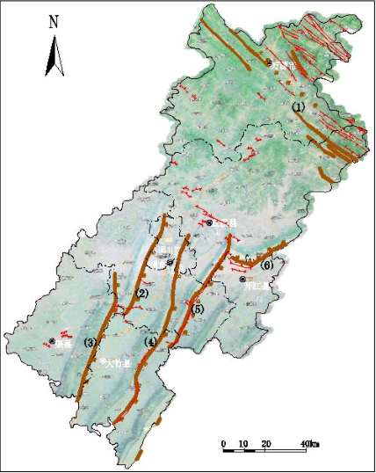
（1）大巴山褶皱带 （2）铁山背斜 （3）华蓥山背斜
（4）中山背斜 （5）峨层山背斜 （6）赫天祠背斜
地区构造单元属于扬子准地台的川东降褶束，主要褶曲自东北向南弧形散开展布，组成华蓥山帚状构造体系，带内褶皱发育，断裂少见。项目区褶皱均系华蓥山复式背斜向南分支延长，向西突出弧形伸展，向南展布，背斜褶皱紧闭，向斜褶皱宽缓，横剖面上组成典型的隔挡式构造。华銮山帚状构造带之主背斜为宝顶背斜，它北起广安的天池附近，南至渝北区。而华菱山的断层主要发育在各背斜突起的高点，多沿核部地层纵向延伸，组成走向逆断层组。褶皱带一华鉴山断裂和七曜山断裂规模最大，其影响达到地壳深部。銮山断裂带是华蓥山复式背斜最主要的断裂带，北起四川广安天池南，南止于合川市皮家山南，断裂带分布在宝顶背斜核部及北西翼，有数条近平行大断层的组成的巨大叠瓦式走向逆断层组。
2、地震
（1）新构造运动
工程区新构造运动不太明显，第四系以剥蚀为主，沉积物不甚发育。在外围南侧渠江流域发育雅安砾石层，高出江面50~100m，显示为上升型地貌结构，表明该区挽近时期构造运动以上升为主。其次是对老构造的继承性活动，如川东褶皱带形成平行岭谷地形，表征老构造的继承性活动。
（2）地震
根据《中国地震动参数区划图（GB18306-2015）》，项目区的地震动峰值加速度为0.05g，反应谱特征周期为0.35s，抗震设防烈度VI度。
3.1.3.不良地质
本工程沿线无不良地质。

3.1.4.水文地质条件
1、地表水
工程区属于渠江流域，境内无大江大河，主要有东柳河、铜钵河、黄滩河、西河等4条较大河流、7条较长溪水、534条小溪均源于三山，由两漕中段的分水岭地区，沿山脉走向，从中向南北分流出境，形成树枝状水系。其特点是流域不长，流量不稳，落差较大。本项目南侧距渠江约500米，跨越渠江一级支流知县坝河、二级支流四合溪。
2、地下水
地下水的赋存与分布，主要受地质构造、地貌、岩性、气候和古地貌条件的控制，根据赋存条件和水理特征，工作区主要为第四系松散堆积层中的孔隙潜水、埋藏于基岩裂隙中的基岩裂隙水和碳酸盐岩类溶蚀裂隙水。
（1）第四系松散堆积层孔隙潜水
孔隙潜水主要贮存于第四系覆盖层中：零星分布于沟谷、谷坡及丘间盆地坡洪积、残积层中的地下水，蓄水条件差，水量贫乏，受大气降水补给，一般以溢流方式就近排泄于沟谷较低处，水位年变幅1.0~2.0m，受季节性影响变化显著，水量贫乏；分布在河床、漫滩及阶地上的冲积层，含水层厚度大，与河水水力联系密切，补给条件好，透水性，富水性均好，水量丰富，水位年变幅2.0~3.0m，渗透系数一般30~80m/d。
（2）基岩裂隙水
广泛赋存于丘陵区砂岩浅层风化裂隙带中，一般存在于丘间谷地中，互相缺乏联系，水量不丰，且富水性极不均匀，其主要补给源为大气降水，以溢流方式排泄于沟谷边缘，个别块段以泉水的方式排泄，渗透系数k<2m/d，涌水量
Q<10m²/d，而泥岩可视为相对隔水层。
（3）碳酸盐岩类溶蚀裂隙水
碳酸盐岩类溶蚀裂隙水主要赋存于侏罗系下统自流井组、三叠系中下统雷口坡组（T_{2i}）和嘉陵江组（T_{1j}）灰岩中， 主要以大气降水补给为主，受岩溶和构造作用，浅部水文交替较强，深部水循环缓慢甚至停止，地下水变化快。由于碳酸盐岩的可溶性，地下水赋存条件好，加之褶皱构造发育强烈，地层岩体完整性股， 地下水量较为丰富，接受大气降水补给后，沿背斜裂随向深部来给，在山体坡脚多以上升泉的形式排泄，碳酸盐岩受到溶蚀作用影响，容易形成溶洞、溶槽和溶孔等岩溶地貌，在自然或人为因素作用下，松散土石体覆盖在溶蚀洞穴发育的可溶性岩层之上，在向洞穴转移过程中导致地面变形破坏，发生岩溶地面塌陷。
3、气候特征
工程区气候属中亚热带湿润季风气候区，具有气候温和、四季分明、热量丰富、雨量充沛、雨热同季、日照适度、温暖湿润、无霜期长、立体差异明显、水平差异不明显的特点。多年平均气温16.6℃，极端最高气温40.2℃（1972年），极端最低气温-4℃（1975年），气温垂直变化比较明显，如五峰山多年平均气温仅13.6℃，比县城低3℃。春季比较温暖，但多寒潮；夏季比较炎热，多伏旱高温；秋季温暖多绵雨；冬季寒冷多雾。多年平均降雨量为1184mm，垂直差异较明显，三山多于两漕，变化呈陡峻双峰型。三山每年降雪2-3次，积雪时间7天。隆冬时节，峰岭积雪，银装素裹，"西山积雪"为旧时所称竹城八景之一。多年平均日照时数1329.4小时，年总太阳辐射 90.2千卡/平方厘米，属低值区。多年平均无霜期284天，多年平均相对湿度84%。
4、土壤
四川盆地黄壤、紫色土地区包括整个盆地及边缘山地。工程所在区域属于四川盆地东部，这个地区的地貌特点是出现一组呈东北一西南走向的平行岭谷，由背斜构成的低山（海拔 500~1000m）呈条带状分布于宽广紫色丘陵谷地间。山上成土母岩是侏罗纪硬砂岩和三叠纪薄层灰岩，在这些岩石风化物上，在常绿阔叶林和针叶林下发育着自然黄壤。山的下部已开垦种植，熟化为黄泥田、黄泥土。此外，在森林破坏的地方，覆盖于石灰岩上的黄壤土层冲刷殆尽，在新风化的石灰性母质上发育着黑色石灰土。分布于平行岭谷间的广阔丘陵地，为侏罗纪紫色砂页岩发育成的紫色土，经长期耕种熟化为紫泥土、紫泥田。在丘陵上部，因冲刷强，主要是肥力低的紫色石骨子土，土层薄，不耐寒，多种植耐旱、耐瘠的甘薯、豌豆等作物。在丘陵中下部，为肥力中上等紫泥田（紫色土型水稻土）和紫泥土。
5、项目区域植被概况
达州处亚热带气候，形成了以亚热带常绿阔叶、针叶与落叶阔叶林为主的低山丘陵天然植被。低山区以柏木、桤木纯林或柏木、桤木混交林，马尾松青冈混交林为主；河坝、四旁多栽植竹类及麻柳、千丈、榆树、桉树、泡桐、洋槐等树种。丘陵一些土层瘦薄的土坡，由于次生森林植被遭受破坏后，疏林、残林、荒坡较多，难以恢复，多以马桑、黄荆、蔷薇灌丛茅草取代原有的森林植被。
渠县属川中方山丘陵植被小区，植被类型以中亚热带常绿阔叶林为主。渠县主要植物群落有亚热带针叶林、竹林、次生灌木丛、丘陵草丛以及栽培植被。
6、项目区域动物资源
项目评价区有脊椎动物28目76 科115种。其中，鱼类4目11科49 种；两栖类2目7科 12 种；爬行类1目8科21种；鸟类14目34科21 种；兽类7目16科 12 种，评价范围内无国家保护野生动物、四川省重点保护动物。

3.2.生态环境现状调查与评价

3.2.1.调查方法及评价内容
本项目区生态敏感性低，属一般区域，不涉及国家公园、自然保护区、风景名胜区、森林公园、地质公园、水产种质资源保护区等生态敏感区，沿线生态保护红线分布。
评价区内耕地面积占比最大，达到71.92%，是区内最主要的土地类型，其次是林地，占比 22.03%。同时，评价区还具有基本农田比例较高、居民住宅较密集的特点。根据《四川植被》分区划分来看，本工程全线位于川东平行岭谷植被小区IA_{3（2）}，自然植被的突出特点是以针阔混交林、竹林为主。
（1）植被调查
主要采用实地线路调查，以点线调查反馈全线。本工程评价范围内自然植被以针阔混交林、竹林为主，植被种类主要有慈竹林群系、马尾松林群系、柏木林群系，以及以松、柏、杉、枫、槐等为主的针叶－阔叶混交林群系、人工林群系和人工栽培农作物群系等。
（2）动物调查
动物调查采用现场踏勘、资料收集以及与当地居民交流等多种方法，对当地动物种类及分布情况进行了调查。在调查过程中， 确定评价范围内动物的种类、资源状况及生存状况，尤其是国家重点保护种类，进行综合分析和判断。
（3）生物量的调查
通过咨询和收集已有资料。鉴于乔木、农作物的生物量监测比较困难，本次评价将乔木生物量计算采用类比估算法，农作物产量折算生物量。
（4）沿线生态环境现状
为全面了解本工程沿线生态环境现状，充分收集工程区已有研究成果，解译范围为路线两侧各2km，解译面积约15.32km²；评价范围为线路两侧各 300m，评价面积约2.3km²。
2、评价内容
（1）评价范围内土壤分布类型、土地利用状况、农业生产水平及状况；
（2）评价范围内的野生动植物种类，以及野生动植物及其生境；
（3）评价范围内的植被状况及其覆盖率、群落类型、特征及其分布、各植被类型生物量。

3.2.2.工程沿线生态环境现状调查与评价
1、生态功能区划
（1）主体功能区划
根据四川省人民政府《关于印发四川省主体功能区规划的通知》（川府发〔2013〕16号），本项目所在地渠县临巴镇，属川川东北地区，主体功能区划为省级层面重点开发区域，该区域的主体功能定位是：我国西部重要的能源化工基地，农产品深加工基地，红色旅游基地，川渝陕结合部的区域经济中心和交通物流中心，构建连接我国西北、西南地区的新兴经济带。项目占地及影响范围不涉及川府发〔2013〕16号规定的禁止开发区域。
（2）生态功能区划
根据《全国生态功能区划》（环境保护部、中国科学院公告2015年第61号，2015年11月），本项目所在区县属全国生态功能区划中产品提供一级功能区，农产品提供二级功能区，川东丘陵林产品提供三级功能区（Ⅱ-02-05）。根据《四川省生态功能区划》（川府函〔2006〕100号，2006年5月31日），项目区属于I四川盆地亚热带农林生态区，Ⅰ 2盆中丘陵农林复合生态亚区，Ⅰ 2-2渠江流域城镇与农林生态功能区。
- 项目区生态功能分区特征表
生态功能区 | 区域 | 典型生态系统 | 主要生态问题 | 生态环境敏感性 | 生态服务功能重要性
Ⅰ 2-2渠江流域城镇与农林生态功能区 | 渠县 | 农田和水生态系统 | 耕地垦殖过度，农村面源污染，森林覆盖率低，水土流失面广。 | 土壤侵蚀中度敏感，水环境污染高度敏感，酸雨轻度敏感。 | 城镇与农林业发展，水环境污染控制，洪水调蓄。

2、沿线土壤类型及特性与评价
工程所在区域土壤与母质密切相关，主要为丘陵间的局部平原的潮土。
3、沿线土地利用类型分布现状与评价
根据建设单位提供资料及现场走访勘察：项目道路工程占地范围内土地利用现状主要有旱地53.9亩，林地32.86亩，农田78.924亩，荒地60.59亩，河道1.5亩，宅基地0.94亩，旧路占地16.9亩等，不占用基本农田，非生态敏感区域。
4、植物资源现状调查与评价
（1）植物多样性
1）物种多样性
根据野外调查结果和查阅资料，评价区共有维管植物628 种，隶属于145科419属（含部分栽培物种），蕨类植物19科25属35种；种子植物 126 科 394属 593 种，其中包括裸子植物 8 科 16 属 20 种，被子植物 118 科 378 属 573 种（蕨类植物采用秦仁昌 1978，裸子植物采用郑万均 1961，被子植物采用恩格勒 1964）。
2）种子植物区系成分分析
评价区共有维管植物628种，隶属于145科419属。其中，所含种数在10种以下的科为131个，占总科数145的 90.34%，这 131 科含物种358种，占评价区维管植物物种总数（628）的57.01%；在评价区分布物种数在10种及以上的科有14个，只占总科数的9.66%，但这14个科所含种数有 270 种，占本评价区维管植物物种总数的42.99%，其中的4个较大科分别是：蔷薇科 Rosaceae（29 种）、蝶形花科 Fabaceae（25 种）、菊科 Compositae（40 种）、禾本科 Gramineae（52 种）。这充分说明评价区少种科和单种科虽然在科的数量上占据优势，超过评价区总科数的 90%；在植物物种的数量上，少于10种的科与中等及其以上的科占据的比例均接近评价区总维管束植物物种数的一半，这与评价区地处“热带常绿阔叶林区域-东部（湿润）常绿阔叶林亚区域-中亚热带常绿阔叶林北部亚地带” 中西段的气候条件及人为活动强烈相关。
3）植物区系特征
植物区系的基本特征归纳如下：
评价区地处四川盆地中部浅丘陵地带，气候受盆地地形影响较大，虽然东西跨度和面积较大，但整体海拔跨度不大，生境差异性不强，植被垂直分布带谱上看极高点和极低点之间植被类型并无明显差异，评价线路起点和止点两极植被也不存在较大的差异。再加上沿线人工林、柏木林广布、场镇密集、人为活动干扰大等综合原因，导致区内分布的维管束植物种类不甚丰富，且所隶属科与属的数量相对较多，单种属和少种属优势地位特别明显。种子植物区系性质从总体上表现为以温带分布类型为主，又带有较多的热带成分，这与评价区位于四川盆地中部浅丘地带的“亚热带常绿阔叶林区域- 东部（湿润）常绿阔叶林亚区域-中亚热带常绿阔叶林北部亚地带中西段”的地理位置特征相符合，即种子植物以温带为主，并有很大比例的热带成分。
评价区内无国家重点保护野生植物及古树名木。
4）项目沿线资源植物
评价区内的植物中已被利用的或已知有一定用途的资源植物约有418种。这些资源植物大多数都没有得到充分的利用。对于资源植物的分类并无统一的标准，通常按资源植物的用途将其分为药用类植物、油脂类植物、纤维类植物、淀粉类植物、单宁类植物、芳香油类植物、木材类植物、野生蔬果类植物、饲料及牧草类植物、染料、农药、茶叶和观赏植物等十五大类，但许多植物常常同时具有多种用途。
（2）植被
项目评价区地处四川盆地中部浅丘陵地带，气候受盆地地形影响较大。冬季受西伯利亚或蒙古寒潮侵袭的影响较弱，夏季南来的暖流越过贵州高原而下达盆地内，因此评价区气候总的特点是冬暖、春早、夏热、秋雨；冬多云雾，湿度高， 有利于亚热带偏湿性的常绿阔叶林发展。由于历史原因，拟建公路沿线植被长期以来受人类生产活动破坏严重，因此天然植被类型很少见，次生和人工植被类型相对较多，天然森林覆盖率较低。
1）植被概况
拟建公路影响评价区植被在《中国植被》的分区体系中，属于“亚热带常绿阔叶林区域-东部（湿润）常绿阔叶林亚区域-中亚热带常绿阔叶林北部亚地带中西段”。
评价区位于盆地中部，渠江是评价区内最大的河流，评价区地形为平原-中山山地-低矮丘陵。境内主要为常见的紫红色页岩组成的丘陵地形，评价区气温较高，增温早，降温迟，植物生长季节较长。
本植被小区地处较低海拔地带，植被垂直分布带谱上看极高点和极低点之间植被类型并无明显差异，评价线路起点和止点两极植被也不存在较大的差异。评价区内有柏木林、阔叶杂木林和竹林等，由于耕地及建筑物的分布更加密集而致森林覆盖率较低；耕地均为一年两熟的水田和旱地；经济林和果树种类较多，如柠檬、巨桉、葡萄、核桃、李、梨、枇杷、樱桃、桂花、柑橘、桂花、樟、楠木等。评价区多为红紫色页岩的山地和丘陵地区，分布着柏木林、柏木与阔叶树混交林、阔叶杂木林以及极少量的马尾松林，林内阔叶乔木还有栎、桤木、南酸枣、朴树和喜树等，河边除大片生长有慈竹林外还生长有枫杨、桤木、杨树等，林下灌木层不发达，草本层盖度也较低，多在 35%以下。
本区植被受人类活动影响较大，拟建公路两侧完全没有原生植被，目前次生植被以耕地、经济林地、柏木林、阔叶杂木林和慈竹林较为多见。栽培植被类型中水田以水稻和小麦、油菜为主，旱地以玉米和小麦、油菜为主，重点农作物包括水稻、玉米、小麦、油菜、番薯、蚕豆、豌豆、菜豆等。
（3）项目沿线植物多样性及植被资源综合评价
评价区跨越地形不复杂，立地条件差异不明显，再加上人为干扰、农耕活动等原因，区内维管束植物的科属种数量不甚丰富。评价区少种科和单种科虽然在科的数量上占据优势，但在植物物种的数量上，中等及其以上的科占据的比例接近评价区内总维管束植物物种数的一半，这与评价区地处“热带常绿阔叶林区域-东部（湿润）常绿阔叶林亚区域-中亚热带常绿阔叶林北部亚地带”中西段的气候条件及人为活动强烈相关。从属的数量来看，区内植物物种也以单种属和少种属的优势地位特别明显。
种子植物区系性质从总体上表现为以温带分布类型为主，又带有较多的热带成分，这与评价区位于四川盆地中部浅丘地带的“亚热带常绿阔叶林区域-东部（湿润）常绿阔叶林亚区域-中亚热带常绿阔叶林北部亚地带中西段”的地理位置特征相符合，即种子植物以温带为主，并有很大比例的热带成分。
本植被小区地处较低海拔地带，海拔跨度仅约 200m，但植被垂直分布带谱上看极高点和极低点之间植被类型并无明显差异，评价线路起点和止点两极植被也不存在较大的差异。评价区主要为少量竹林；耕地均为一年两熟的水田和旱地；经济林和果树种类较多，如柠檬、葡萄、核桃、李、梨、枇杷、樱桃、桂花、柑橘、桂花等。评价区多为红紫色页岩的山地和丘陵地区，分布着柏木林、柏木与阔叶树混交林、阔叶杂木林以及极少量的马尾松林，河边除大片生长有慈竹林外还生长有枫杨、桤木、杨树等，林下灌木层不发达，草本层盖度也较低，多在 35%以下。本区植被受人类活动影响较大，拟建公路两侧完全没有原生阔叶林植被，目前次生植被以耕地、经济林地、柏木林、阔叶杂木林和较为多见。栽培植被类型中水田以水稻和小麦、油菜为主，旱地以玉米和小麦、油菜为主，重点农作物包括水稻、玉米、小麦、油菜、番薯、蚕豆、豌豆、菜豆等。
5、陆生动物现状调查与评价
（1）陆生动物资源现状
公路拟建项目线路经过区域的动物资源现状是在现场调查基础上，参考《四川鱼类志》、《中国淡水鱼类的分布区划》、《四川两栖类原色图鉴》、《四川爬行类原色图鉴》、《四川鸟类原色图鉴》、《四川兽类原色图鉴》著作以及区域内相关的期刊文献结合工程沿线自然环境条件分析得到的综合结论。经实地调查、访问并结合相关历史资料，确认拟建项目评价区有脊椎动物28目76科296 种。其中，鱼类4目11科49种；两栖类2目7科15种；爬行类1目8科23种；鸟类14目34科 167种；兽类7目16科42种。
1）物种组成
根据调查、访问及查阅相关资料，评价区内有两栖动物1目4科6种。即无尾目蟾蜍科的中华蟾蜍（ Opsariichthys acutipinnis ）， 蛙科的黑斑侧褶蛙（Pelophylax nigromaculatus）、泽蛙（Boulengerana guentheri），叉舌蛙科的泽陆蛙（Fejervarya multistriata），姬蛙科的饰纹姬蛙（Microhyla butleri Boulenger）、四川狭口蛙（Kaloula rugifera）。
2）区系分析
中华蟾蜍和黑斑侧褶蛙的地理成分是季风型（E），属古北界。沼蛙属南中国型（S），泽陆蛙和饰纹姬蛙属东洋型（W），四川狭口蛙属喜马拉雅—横断山区型（H），它们均属东洋界。区域内东洋界的种类占 66.67%，古北界种类占比 33.33%。
3）生态类型
水体在两栖类生活史中占了最重要的地位，生境是以水体为中心的，其中幼体对水体的依赖程度又高于成体。公路沿线河流、溪沟为两栖类的主要分布区。
（2）爬行类概况
1）物种组成
根据调查、访问及查阅相关资料，评价区内有爬行动物 1 目 5 科 8 种。即有鳞目壁虎科的蹼趾壁虎（dekko subpalmatus），蜥蜴科的北草蜥（Takydromus septentrionalis），石龙子科的铜蜓蜥（Sphenomorphus indicus），蝰科的原矛头蝮（Protobothrops mucrosquamatus），游蛇科的赤链蛇（Lycodon rufozonatum）、乌梢蛇（Ptyas dhumnades）、玉斑蛇（Euprepiophis mandarins）、黑眉锦蛇（Elaphe taeniura）。
2）区系分析
评价区的蹼趾壁虎、原矛头蝮、玉斑蛇的地理成份是南中国型（S），铜蜓蜥、乌梢蛇、黑眉锦蛇是东洋型（W），它们均属东洋界。赤链蛇、北草蜥的地理成分是季风型（E），属于古北界。区域内东洋界的种类占 75.0%，古北界的种类占 25.0%。
3）生态类型
根据《四川爬行类原色图鉴》记述，爬行类的生态类型有陆栖类型、树栖类型、半水栖类型和水栖类型 4 种。评价区的爬行类主要为陆栖和树栖两种类型， 评价区内的爬行类物种分布情况与生态类型相符，由于评价区大部分区域人为干扰较强，因此调查发现的个体比较少，爬行类的易见程度普遍偏低。
（3）鸟类概况
1）物种组成
根据调查及历史资料，评价区内有鸟类共计17 目41科90种。其中，雀形目鸟类有51种，约占该区鸟类总种数的56.67%，非雀形目鸟类39种，约占该区鸟类总种数的 43.33%。可见公路沿线以雀形目鸟类占优。从居留型来看，留鸟45种，占总种数的50.00%；夏候鸟19种，占总种数的21.11%；冬候鸟17种，占总种数的18.89%；旅鸟9种，占总种数的10.00%。可见留鸟在该区域占优势。
2）区系分析
根据张荣祖的《中国动物地理区划》，评价区分布的90种鸟类中，东洋界种类41种，古北界种类32种，广泛分布于古北界和东洋界或者说分布区不易界定的种类17种，分别占评价区鸟类总种数的45.56%，35.56%和18.89%。
3）生态类群和栖息地类型
按照生态类群来分，评价区有游禽、涉禽、陆禽、猛禽、攀禽及鸣禽6种生态类群。其中，游禽包含雁形目，涉禽包含鸻形目、鹈形目、鲣鸟目和鸊鷉目， 陆禽包含鸡形目和鸽形目，猛禽包含隼形目、鹰形目和鸮形目，攀禽包含鹃形目、啄木鸟目、佛法僧目，鸣禽包含雀形目。根据评价区内生境特点及鸟类的生活习性，评价区内的鸟类栖息地类型可以划分为以下几种：
水域环境：是栖息于区域内溪流及周边生境中的鸟类。常见的有白鹭、池鹭、牛背鹭、苍鹭、绿头鸭、红嘴鸥、白骨顶、普通翠鸟、小䴙䴘、白鹡鸰、红尾水鸲等。
灌草丛环境：是栖息于区域内灌丛、草丛生境中的鸟类。常见的有环颈雉、大杜鹃、树鹨、白颊噪鹛、棕颈钩嘴鹛、棕头鸦雀、黑卷尾、强脚树莺、黄腰柳莺、棕脸鹟莺、红头长尾山雀等。
农田环境：评价区农田分布占比很高，为区域基质景观。常见的有珠颈斑鸠、戴胜、黑卷尾、棕背伯劳、红嘴蓝鹊、家燕、金腰燕、白头鹎、黄臀鹎、金翅、白鹡鸰等。
城市园林及建筑环境：该区域以适应伴人居环境的鸟类为主，多为雀形目。常见的有树麻雀、家燕、白头鹎、白颊噪鹛、乌鸫、鹊鸲、白鹡鸰等。
（4）兽类概况
1）物种组成
根据调查、访问及查阅相关资料，评价区内有兽类共5目7科21种。其中啮齿目种类最多，共2 科10种，其次是劳亚食虫目2科5种，翼手目1科3种，食肉目1科2种，兔形目1科1种。由此可见，评价区兽类以啮齿目的种数最多，占兽类总种数的47.62%，其次是劳亚食虫目，占兽类总数的 23.81%，其余各目所含种类相对较少。
1）区系
评价区中分布的21种兽类中属东洋界的有14种，占评价区兽类总种数的66.67%；属古北界的有5种，占评价区兽类总种数的 23.81%；属广布种的有2种，占评价区兽类总种数的 9.52%。按张荣祖（1999）对兽类分布型的划分，评价区内兽类有5种分布型，其中南中国型最多，其次为古北型、东洋型。
2）生态类型
根据评价区生境特点及兽类的生活习性，评价区兽类可以划分为以下生态类型：林灌类型：生活在评价区内森林、灌丛等生境中的兽类。如黄鼬（Mustela sibirica）、鼬獾（Melogale moschata）、草兔、黑腹绒鼠（Eothenomys melanogaster）、社鼠（Niviventer confucianus）等。村落及农耕区类型：评价区村落、居民点、农耕区生境中活动栖息的兽类， 如褐家鼠（Rattus norvegicus）、小家鼠（Mus musculus）、黄胸鼠（Rattus tanezumi）、巢鼠（micromus minutus）、小泡巨鼠（Leopoldamys edwards）、长吻鼹（Eurocaptor longirostris）、宽齿鼹（Eurocaptor grandis）、灰麝鼩（Crocidura attenuata）等。穴居类型：在岩洞、石缝、墙缝中栖息的中小型兽类，如中华山蝠（Nyctalus planci）、斑蝠（Scotomanes ornatus）、普通伏翼（Pipistrellus pipistrellus）等。河流、溪沟、湖泊等水域类型：栖息的兽类包括喜马拉雅水麝鼩（Chimarrogale himalaica）等，种类较少。
评价区内无重点保护野生动物
3）陆生动物资源现状多样性总体性评价
线路经过的区域为丘陵区，评价范围内原生植被受人为干扰较为严重，天然植被存在量相对较少。主要为常见物种。评价区内无国家重点保护物种，及省级保护物种。
（5）鱼类资源现状调查与评价
1）物种组成
评价区涉及渠江及渠江一级支流知县坝河、二级支流四合溪，鱼类资源相对较为丰富。经实地调查、访问和查阅相关文献资料，评价区域河段中的鱼类有4目11科49种，其中鲤形目29种，占评价区域江河段中鱼类总数的 76.32%；鲇形目10种，占评价区鱼类总数的 20.41%；鲈形目2种，占评价区鱼类总数的4.08%； 鳉形目和合鳃鱼目皆为1种，分别占评价区鱼类总数的 2.04%。评价区内没有国家级和四川省省级重点保护鱼类。
2）区系分析
评价区的鱼类区系复合体共5种，其中以中国平原区系复合体为主，其次为晚第三纪早期区系复合体和南方平原区系复合体。
3）鱼类生态类群
评价区域河流分布的49种鱼类因鱼种和饵料的不同，所选择的栖息水层就形成了变化，因而形成了不同的生态小类群，是鱼类适应环境，以满足自身长期生存需要的一种自然选择。区域的鱼类可以分为以下几种生活类型：
洞缝隙类群：这一类群白天主要隐蔽和活动于流水洞缝隙中，夜间则到水底砾石、卵石的表面和缝隙间觅食。若受到惊扰则进入洞缝穴中躲藏。它们适应这种环境和生活习性的主要形态特征是：身体较细长而呈指状，体表无鳞，口须3~5 对，侧线发达，胸、腹、臀、背、尾鳍发达或比较发达，这些都是适应流水洞缝隙环境和砾石或卵石觅食低等动物为食的钻行生活习性。区域内的一些鳅科、合鳃鱼科鱼类为本类群的代表，如黄鳝（Monopterus albus）。
静水、缓水底栖类群：喜欢生活在地势平坦、水流缓慢的环境中，鱼类的特
殊适应特点是身体侧扁，头尾均尖，略呈纺锤形，胸、腹、臀、尾鳍都很发达。如麦穗鱼（Pseudorasbora parva）、泥鳅（Misgurnus anguilicaudatus）、鲇（Silurus asotus）、大口鲇（Silurus meriaionelis）、瓦氏黄颡鱼（Pelteobagrus vachelli）等。
激流生活类群：生活于水流湍急河川中，栖居的鱼类多在口部或胸部具有吸盘，以能在急流中生存。如平鳍鳅科、鮡科种类，如犁头鳅 （Lepturichthys fimbriata）、福建纹胸鮡（Glyptothorax fukianensis）等。
水体中下层类群：它们身体比较修长而侧扁，被细鳞或无鳞，口横裂或呈弧形或呈马蹄形，有触须 2~3 对或无须，适应于流水水底穿行和觅食，躯干部尾部修长，鳞片退化，尾柄长，各鳍发达或较发达，都是适应水底底层游泳和活动， 如马口鱼（ Opsaruchthus bidens ）、 草鱼（ Myopharyngolon piceus ）、 鲢（ Hypophthalmichthys nobitis ）、 鳙（ Aristichthys nobilis ）、 子陵吻鰕虎鱼（Ctenogobius giurinus）等。
广生境鱼类：该类型的鱼类适应性非常强，不论是深水或浅水、流水或静水、高温水或低温水均能生存，如鲤科的鲤（Cyprinus carpio）、鲫（Carassius auratus）等。
4）鱼类“三场”
运动是鱼类生命活动的基本特征之一，鱼类的活动都是反射性运动，这些运动随外界条件的变化而变化。在鱼的生命周期中，鱼类的活动场所是变化的，这种变化与生殖、季节、摄食有着密切的关系。当鱼类要摄食时，他们就会有规律地向饵料丰富的场所运动；当鱼类要繁殖时，又需要向具备繁殖条件的场所运动； 当气温降低时，鱼类为了躲避寒冷的威胁又要向深水区或避寒冷的场所运动。
索饵场：主要位于江河汇口处和水流较缓的湾、沱等浅水区。越冬场：主要在渠江干流深水区。
产卵场：渠江及其支流水流较缓区域为产漂流性卵的草鱼、鲢鱼等鱼类以及产粘性卵的鲤、鲫等鱼类的产卵场。
根据实地调查，评价区未发现有鱼类“三场”分布。
6、小结
（1）本工程全线位于四川盆地亚热带湿润气候生态区（I）的盆东平行岭谷农林复合生态亚区（I-4）。
（2）工程所在区域土壤与母质密切相关，属于丘陵间的局部平原的潮土。
（3）本工程沿线土地类型分为耕地、林地（包括乔木林地和灌木林地）、水域及水利设施用地（河流水面）、交通运输用地、住宅用地、其他土地等6种类型。
（4）本工程位于川东平行岭谷植被小区，自然植被由刺果米赭林、马尾松林、柏木林、竹林为主。
（5）本工程评价区域主要植被群系为慈竹林群系、马尾松林群系、柏木林群系、针叶-活叶交林群系、人工林群系和人工栽培农作物群样系答。线自然植被主要有马尾松、楝树、白栎、刺槐、杉树、柏树等，以混交林为主。评价区内无国家重点保护植物。
（6）评价区内植被类型针叶林〉人工林地〉人工栽培作物〉阔叶林〉竹林〉灌草丛。
（7）本工程沿线村庄密集，为人类活动频繁区域，野生动物活动踪迹较少，工程所在地没有野生动物集中分布区。沿线可能出现的野生动物以爬行类和两栖类为主，包括社鼠、中华蟾蜍华西亚种、峨眉林蛙、花臭蛙、泽陆蛙、四川狭口蛙、翠青蛇、赤链蛇、乌梢蛇等。沿线河流中鱼类主要为鲤、鲫、鲇、鲢等常见经济鱼类，评价区没有珍稀保护鱼类三场分布。
（8）本工程不涉及四川省境内的自然保护区、风景名胜区、森林公园、湿地公园等特殊或重要生态敏感区、不涉及饮用水源保护区、四川省生态红线、基本农田。

3.3.水环境现状调查与评价

3.3.1.沿线居民用水现状调查
本项目为临巴镇绕场镇工程，沿线居民用水为市政管网供水。

3.3.2.地表水环境质量现状
根据《2020年达州市生态环境状况公报》：2020年全市区域水质状况评价为优（以年均值进行评价，粪大肠菌群不参与水质总体评价），23条河流37个地表水断面中优良水质（I~Ⅲ类）断面34个，占91.9%；Ⅳ类水质断面2个，占5.4%；V类水质断面1个，占2.7%；无劣V类水质断面。河流水质超标污染物有总磷、氨氮、化学需氧量。年均值超标的断面为东柳河墩子河、平滩河牛角滩、铜钵河山溪口码头。
本项目位于达州市渠县临江镇，地表水体主要为渠江及其一级支流知县坝河、二级支流四合溪。属于地表水环境质量达标区。
为进一步了解项目区域地表水水质，本项目引用优环境检测成都有限责任公司对项目周边地表水体水质进行监测。
（1）检测项目、频次及点位设置
本次检测项目、频次及点位设置见下表
表3.3-1 检测项目、频次及点位设置
项目类别 | 检测项目 | 检测点位 | 检测频次
地表水 | pH值、化学需氧量、五日生化需氧量、悬浮物、氨氮、总磷、石油类 | 项目穿越1#知县坝河上游约100m处，项目穿越2#四合溪上游约100m处，渠江、县坝河、四合溪交汇处 | 检测3天，1次/天

（2）检测分析方法及方法来源
检测项目的检测方法、方法来源及检出限见下表
表3.3-2 检测方法及方法来源
项目类别 |  | 检测方法 | 检出限 | 主要使用仪器
地表水 | pH值 | 水质 pH 值的测定 便携式pH 计法 《水和废水监测分析方法》（第四版）国家环境保护总局（2002 年） | / | PHB-4便携式pH计H095
地表水 | 氨氮 | 水质 氨氮的测定 纳氏试剂分光光度法  HJ 535-2009 | 0.025mg/L | 722N可见分光光度计H098
地表水 | 化学需氧量 | 水质 化学需氧量的测定 重铬酸盐法  HJ 828-2017 | 4mg/L | /
地表水 | 五日生化需氧量 | 水质 五日生化需氧量（BOD₅）的测定 稀释与接种法 HJ 505-2009 | 0.5mg/L | LH-D701便携式溶解氧仪H136、LRH-250生化培养箱H089
地表水 | 总磷 | 水质 总磷的测定 钼酸铵分光光度法  GB 11893-1989 | 0.01mg/L | SP-752紫外可见分光光度计H023
地表水 | 石油类 | 水质 石油类的测定紫外分光光度法 HJ970-2018 | 0.01mg/L | SP-752紫外可见分光光度计H023
地表水 | 悬浮物 | 水质 悬浮物的测定 重量法  GB 11901-1989 | / | AUW120D岛津分析天平H033、DHG-9070A电热鼓风干燥箱H025
噪声 | 环境噪声 | 声环境质量标准GB3096-2008 | / | AWA5688多功能声级计H141、AWA6022A声校准器H142

（3）检测结果
检测结果见下表
表3.3-3地表水检测结果
检测点位 | 检测项目 | 检测结果（mg/L） |  |  | 标准值（mg/L） | 达标情况
检测点位 | 检测项目 | 11-2 | 11-3 | 11-4 | 标准值（mg/L） | 达标情况
项目穿越1#（临巴中桥）四合溪上游约100m处 | pH | 7.26 | 7.22 | 7.20 | 6~9 | 达标
项目穿越1#（临巴中桥）四合溪上游约100m处 | CODcr | 7 | 8 | 7 | 20 | 达标
项目穿越1#（临巴中桥）四合溪上游约100m处 | BOD5 | 1.6 | 1.8 | 1.6 | 4 | 达标
项目穿越1#（临巴中桥）四合溪上游约100m处 | 悬浮物 | 9 | 8 | 10 | / | 达标
项目穿越1#（临巴中桥）四合溪上游约100m处 | 氨氮 | 0.114 | 0.120 | 0.117 | 1.0 | 达标
项目穿越1#（临巴中桥）四合溪上游约100m处 | 总磷 | 0.01 | 未检出 | 未检出 | 0.2 | 达标
项目穿越1#（临巴中桥）四合溪上游约100m处 | 石油类 | 0.02 | 0.03 | 0.02 | / | 达标
项目穿越2#（四合大桥）知县坝河上游约100m处 | pH | 7.27 | 7.19 | 7.23 | 6~9 | 达标
项目穿越2#（四合大桥）知县坝河上游约100m处 | CODcr | 8 | 7 | 6 | 20 | 达标
项目穿越2#（四合大桥）知县坝河上游约100m处 | BOD5 | 1.6 | 1.4 | 1.4 | 4 | 达标
项目穿越2#（四合大桥）知县坝河上游约100m处 | 悬浮物 | 6 | 7 | 9 | / | 达标
项目穿越2#（四合大桥）知县坝河上游约100m处 | 氨氮 | 0.076 | 0.073 | 0.085 | 1.0 | 达标
项目穿越2#（四合大桥）知县坝河上游约100m处 | 总磷 | 0.01 | 0.01 | 未检出 | 0.2 | 达标
项目穿越2#（四合大桥）知县坝河上游约100m处 | 石油类 | 0.02 | 0.02 | 0.02 | / | 达标
渠江、知县坝河、四合溪交汇处 | pH | 7.38 | 7.41 | 7.35 | 6~9 | 达标
渠江、知县坝河、四合溪交汇处 | CODcr | 6 | 7 | 7 | 20 | 达标
渠江、知县坝河、四合溪交汇处 | BOD5 | 1.4 | 1.5 | 1.5 | 4 | 达标
渠江、知县坝河、四合溪交汇处 | 悬浮物 | 5 | 9 | 6 | / | 达标
渠江、知县坝河、四合溪交汇处 | 氨氮 | 0.290 | 0.284 | 0.290 | 1.0 | 达标
渠江、知县坝河、四合溪交汇处 | 总磷 | 0.06 | 0.06 | 0.05 | 0.2 | 达标
渠江、知县坝河、四合溪交汇处 | 石油类 | 0.03 | 0.04 | 0.03 | / | 达标

综上，本项目所在地表水质量现状满足《地表水环境质量标准》（GB3838-2002）中Ⅲ类水域标准。
本项目运营期不产生污水，不会对周边水环境产生不利影响。

3.4.环境空气现状调查与评价
根据《环境影响评价技术导则—大气环境》（HJ2.2-2018）导则要求，本工程大气环境影响评价等级为三级，三级评价仅需调查项目所在区域环境质量达标情况。
根据《2020年达州市生态环境状况公报》：2020年全市空气质量日均值达标率为93.3%，较上年提高2.0个百分点。市城区及各县（市）空气质量达标率为89.3%~97.5%，其中，宣汉县94.3%，万源市97.5%，开江县95.1%，渠县93.4%，渠县90.2%，市城区89.3%。全市环境空气中主要污染物PM10、PM2.5和O3。市城区SO2、NO2、PM10、CO和O3年评价结果达标，PM2.5年评价结果超标，超标倍数为0.11倍；各县（市）SO2、NO2、PM10、CO、O3和PM2.5年评价结果均达标。
综上，项目所在区域预期可满足《环境空气质量标准》（GB3095-2012）及其修改单中二级标准要求。

3.5.声环境现状调查与评价
为了了解项目所在区域声环境质量现状，本项目引用中优环境检测成都有限责任公司于2021年11月2日至11月3日对项目所在区域声环境质量现状进行了监测。
（1）采样布点：
1）布点原则
本次评价对于声环境监测点的布设主要依据以下原则：
①根据声环境敏感点所处的不同环境功能区，尤其是考虑受到现有县道、乡道交通噪声影响的敏感点不同地点布点监测；
②按照以点代线，点段结合，反馈全线的原则进行布设；
③根据敏感点住户多少、与拟建路面高差等影响因素布设监测点位。
2）布点设置
具体布点如下：
表3.5-1 声环境现状监测点
编号 | 监测点位名称 | 监测项目 | 监测频次
1# | 项目西侧约30m处临巴镇居民面向拟建道路一侧1层住户窗外1m处 | 环境噪声 | 监测2天昼夜个一次
2# | 项目西侧约30m处临巴镇居民面向拟建道路一侧3层住户窗外1m处 | 环境噪声 | 监测2天昼夜个一次
3# | 项目西侧约30m处临巴镇居民面向拟建道路一侧5层住户窗外1m处 | 环境噪声 | 监测2天昼夜个一次
4# | 项目东侧约10m处临巴镇居民面向拟建道路一侧1层住户窗外1m处 | 环境噪声 | 监测2天昼夜个一次
5# | 项目东侧约10m处临巴镇居民面向拟建道路一侧3层住户窗外1m处 | 环境噪声 | 监测2天昼夜个一次
6# | 项目东侧约40m处散户居民面向拟建道路一侧高1.2m处 | 环境噪声 | 监测2天昼夜个一次
7# | 项目西侧约2m党群服务中心面向拟建道路一侧高1.2m处 | 环境噪声 | 监测2天昼夜个一次
8# | 项目东侧约5m处四合村居民面向拟建道路一侧高1.2m处 | 环境噪声 | 监测2天昼夜个一次
9# | 项目西侧约110m溪口村居民面向拟建道路一侧高1.2m处 | 环境噪声 | 监测2天昼夜个一次
10# | 项目西侧约90m溪口村居民面向拟建道路一侧高1.2m处 | 环境噪声 | 监测2天昼夜个一次
11# | 项目东侧约100m溪口村居民面向拟建道路一侧高1.2m处 | 环境噪声 | 监测2天昼夜个一次
12# | 项目西侧约100m溪口村居民面向拟建道路一侧高1.2m处 | 环境噪声 | 监测2天昼夜个一次
13# | 项目西侧约50m福善村居民面向拟建道路一侧高1.2m处 | 环境噪声 | 监测2天昼夜个一次
14# | 项目西侧约10m福善村居民面向拟建道路一侧高1.2m处 | 环境噪声 | 监测2天昼夜个一次
15# | 项目西侧约60m福善村居民面向拟建道路一侧1.2m处 | 环境噪声 | 监测2天昼夜个一次
16# | 拟建道路起点1.2m处 | 交通噪声 | 监测2天昼夜个一次
17# | 拟建道路终点1.2m处 | 交通噪声 | 监测2天昼夜个一次

（2）监测方法
按《声环境质量标准》（GB3096-2008）中有关规定进行。监测方法见下表。
表3.5-2 噪声监测方法
项目 | 监测方法 | 方法来源 | 使用仪器及编号 | 检出限
环境噪声 | 声环境质量标准 | GB3096-2008 | AWA6228+多功能声级计，ZHB-121 | /

（3）监测结果
噪声监测结果见下表。
表3.5-3 环境噪声监测结果 单位：dB（A）
监测点位名称 | 2021-11-2 |  | 2021-11-3
监测点位名称 | 昼间 | 夜间 | 昼间 | 夜间
项目西侧约30m处临巴镇居民面向拟建道路一侧1层住户窗外1m处 | 53 | 40 | 55 | 43
项目西侧约30m处临巴镇居民面向拟建道路一侧3层住户窗外1m处 | 55 | 41 | 56 | 43
项目西侧约30m处临巴镇居民面向拟建道路一侧5层住户窗外1m处 | 58 | 39 | 57 | 44
项目东侧约10m处临巴镇居民面向拟建道路一侧1层住户窗外1m处 | 57 | 46 | 55 | 47
项目东侧约10m处临巴镇居民面向拟建道路一侧3层住户窗外1m处 | 57 | 46 | 56 | 44
项目东侧约40m处散户居民面向拟建道路一侧高1.2m处 | 53 | 39 | 56 | 43
项目西侧约2m党群服务中心面向拟建道路一侧高1.2m处 | 50 | 42 | 56 | 47
项目东侧约5m处四合村居民面向拟建道路一侧高1.2m处 | 53 | 45 | 54 | 44
项目西侧约110m溪口村居民面向拟建道路一侧高1.2m处 | 56 | 41 | 52 | 40
项目西侧约90m溪口村居民面向拟建道路一侧高1.2m处 | 51 | 46 | 54 | 42
项目东侧约100m溪口村居民面向拟建道路一侧高1.2m处 | 44 | 43 | 50 | 38
项目西侧约100m溪口村居民面向拟建道路一侧高1.2m处 | 41 | 39 | 52 | 39
项目西侧约50m福善村居民面向拟建道路一侧高1.2m处 | 46 | 39 | 52 | 41
项目西侧约10m福善村居民面向拟建道路一侧高1.2m处 | 51 | 40 | 53 | 43
项目西侧约60m福善村居民面向拟建道路一侧1.2m处 | 53 | 40 | 54 | 41
拟建道路起点1.2m处 | 63 | 47 | 63 | 48
拟建道路终点1.2m处 | 67 | 42 | 61 | 53

根据噪声环境质量现状监测结果可知，道路起点、终点、35m内临街建筑面向道路一侧监测点昼、夜间噪声均满足《声环境质量标准》（GB3096-2008）4a类标准要求，其他点位均满足《声环境质量标准》（GB3096-2008）2类标准要求，项目区域现状声环境质量良好。

4 环境影响预测与评价

4.1.生态环境影响预测与评价

4.1.1.永久占地对生态环境影响分析
本项目占地主要为道路工程，会占用一定量的土地，施工会永久改变土地利用现状、破坏占地范围内的植被，但通过植被恢复措施和绿化工程实施可使其生态影响得到一定的缓解。总体来说，本项目占用土地损失的面积相对于项目沿线地区是少量的，施工不会影响生态系统的稳定性和完整性。为了尽可能地减少施工过程对植被的破坏，在施工结束后对施工临时占地的植被恢复和补充，减少建筑垃圾的堆放，及时清除多余的土方和石料，严禁就地借土覆压植被，这样，可大大降低项目施工所造成的生态影响。
1、路基工程对生态环境影响分析
本项目路基工程主要占地类型为林地和耕地，项目会对征地范围内的林地和耕地造成永久性的破坏，使其丧失原有土地利用功能，转变为交通运输用地；同时由于对农作物、天然林的破坏，易引起水土流失。为了降低工程建设对农业生态系统的影响，建议下阶段设计中尽量缩短路基边坡，降低对耕地占压，并严禁施工人员越界施工。施工前先剥离表层耕作土，并妥善保存，待施工结束后及时回填路基边坡，或用于改良造田。对于占用的林木、幼小树苗，建议尽量移植，或作为本工程的绿化树种，并做好征地后的土地调整与土地补偿工作，通过采取有效的生态保护措施后，工程建设对农业生态环境影响是可以接受的。
2、桥梁工程对生态环境影响分析
桥梁施工对生态环境的影响主要体现为：桥墩开挖将会加剧该区域水土流失，开挖产生的弃渣不妥善处理将会对工程沿线景观产生不利影响；桥梁建设对两岸植被的影响。
为降低桥梁施工的影响，建议将桥墩开挖施工过程产生的弃渣弃于指定的弃渣场，并做好弃渣的防护和排水工作，严禁随意弃渣；桥墩泥浆水采用沉浆池处理，钻渣及时清运至弃渣场，泥浆循环使用，禁止排入水体，桥头护坡要防止水流冲刷对桥梁破坏引发次生生态环境影响。通过采取有效的生态保护措施后，工程桥梁建设对生态环境影响是可以接受的。

4.1.2.临时占地工程对生态环境影响分析
1、取土场对生态环境影响分析
土方开采过程中一般都伴随植被的破坏，表层土体的剥离等过程，这些过程破坏了生态系统的稳定与良性循环，产生了一定的生态环境影响和危害。
（1）对植物的影响
由于土方的开采破坏了原有的植被和地貌景观，不可避免会对地表植被造成破坏，另表土堆存也会占压和覆盖植。造成局部植被覆盖率下降。
评价要求建设单位做好表土的暂存，并及时进行复垦。
（2）对动物的影响
工程沿线人类活动频繁，取土作业不会对野生动物产生明显影响。
（3）对土壤的影响
项目取土区域属于亚热带湿润型气候，气候温和，雨量充沛。土方开采所占用土地以荒地为主，地表变形以微小裂缝为主，有使土壤结构变松、土壤侵蚀程度加重、降低土地生产能力的现象，但不会改变土地利用性质；开采过后由于受地表土层吸收、缓冲作用，地表裂缝等会重新变窄或闭合并逐渐趋于稳定。
通过采取有效的生态保护措施后，取土作业对生态环境影响是可以接受的。
2、弃渣场对生态环境影响分析
本工程弃渣场对沿线生态影响主要为：对耕地的破坏和对植被的占压，由于工程沿线人类活动频繁，弃渣作业不会对野生动物产生明显影响。
为降低弃土对耕地的影响，弃土前应先将表层耕值土剥离并在弃渣场一侧堆放；弃土前需先挡后弃，建议在渣场面向主导风向一侧先修建土工布围挡，降低在弃渣过程中风力侵蚀；同时在弃渣时以填平洼地为标准，尽量不要将弃渣堆积过高，以降低风蚀对弃渣场的侵蚀。弃渣作业结束后，及时进行土地整治并回填表土，最后进行复耕和绿化。
通过采取有效的生态保护措施后，弃渣作业对生态环境影响是可以接受的。
3、商业购买砂石料对生态环境影响及其合理性分析
根据工可资料，本工程所需的砂石料均利用商业购买形式获取，未设置自采料场，在此仅提出相关环保要求：
（1）为了更好落实料场的恢复责任，建设单位应向具有合法开采经营手续或营业证的商业料场进行购买。
（2）建设单位应在商业料场购买合同中明确砂石料场恢复责任以及恢复方式等问题。在使用结束后，应按照合同条款落实取料场的恢复措施。防止发生施工单位因向社会购料造成料场后期生态恢复措施无法落实。

4.1.3.其他临时占地对生态环境影响及其合理性分析
1、施工场地
本工程共设置2处施工场地，设置在大桥附近，为桥梁建设服务，预制场修建必将水泥浇灌硬化场地。本工程预制场位于路基范围内，对生态环境影响小。
2、施工便道
本工程便道主要经过农业区，施工便道将不可避免会占用一些耕地和林地，侵占农作物和林木的生存空间，将会对农业和林业生态环境产生一定影响。为了降低其影响，要求施工便道尽量布设在工程永久征地范围内，充分利用现有省道、县道，以及乡村、田间已有地方道路进行改造，减少新建便道长度，尽量避免施工便道占压耕地。同时施工完毕后，要及时平整复耕或造林绿化恢复工作，减少其对生态环境和景观的影响。通过采取以上有效措施可以降低施工便道对生态环境的影响。
3、施工营地
本项目租用附近民房，不新增占地。

4.1.4.对自然植被的影响
工程建设的施工活动对陆生植被的影响，主要表现为工程建设开挖、交通运输、人员流动等对植被占压，对灌木层、草本层的破坏较大。运输车辆产生的扬尘，施工过程挥洒的石灰和水泥，会对周围植物的生长带来直接的影响。这些尘土降落到植物的叶面上，会堵塞毛孔，影响植物的光合作用，从而使之生长减缓甚至死去。石灰和水泥若被雨水冲刷渗入地下，会导致土壤板结，影响植物根系对水分和矿物质的吸收。另外，原材料的堆放、沥青和车辆漏油，还会污染土壤，从而间接影响植物的生长。新修线路占用土地，改变土地的原有自然结构，将影响沿线植被的生长活动和规律。
项目占地及周边无保护林地，现有植被主要为常见的树木和草本植物，无需特别保护的物种。工程施工结束后，对占地区域进行绿化恢复，对植被生态的影响可以得到一定的缓解。

4.1.5.对植物多样性的影响
本项目评价区内植物种类较少，物种多样性指数不高。项目占地两侧均为居民区、道路、林地等，植被基本为人工植被及次生植被，人为干扰极大。施工对植被的影响多为对占地范围内生长的植物的影响，区域内无自然保护区、风景名胜区等。因此工程施工对植物多样性的影响相对较小。

4.1.6.对野生动物的影响
由于拟建道路两侧多为村庄和农田，评价区受人类活动影响久远，已无大型动物活动，动物主要是昆虫、鸟类、鼠、兔等小型动物活动。因此项目实施过程中不会涉及珍稀野生动植物的迁移、保护问题。项目所区域内生物多样性程度低，没有国家和四川省重点保护及关注物种。因此本项目建设对野生动物影响较小。

4.1.7.工程建设对林地影响分析
本工程沿线村镇和低山丘陵区内分布有少量人工林，丘陵和山体中上部集中分布马尾松、香樟、白栎、刺槐、杉树、柏树等混交林。工程建设将会对林地产生一定影响。施工前必须办理相关占压林地手续，为了降低公路建设对林木的影响，建议对于小龄树木进行移栽，严禁随意砍伐。考虑到泰林植被对生态环境的重要性，建议临时工程尽量不要占压天然林地，可利用公路永久占地和荒地，降低其对森林生态系统的影响。

4.1.8.对农业生态的影响
本项目建设将占用少量的耕地，将对沿线农业生产产生一定影响，但本项目不占用基本农田，不会对区域农业生产产生太大影响；另一方面，本项目道路的建成运营有利于运输、信息等方面发展，对区内农业生产有积极影响。

4.1.9.小结
工程建设将会对沿线生态环境产生一定的不利影响，其影响行为主要表现于工程永久性占地和临时占地布设及其施工活动。由于本工程沿线主要为耕地，工程占地将会对农业生态系统带来一定影响。本工程沿线村镇和低山丘陵区内分布有少量人工林，丘陵和山体中上部集中分布针阔混交林，工程建设将会对林地产生一定影响。工程在实施过程中应该加强对沿线生态环境的保护， 尤其要注意温减小对沿线植被、耕地的侵占和破坏，严格按照国家政策的规定做好征地后的土地调整与土地补偿工作，落实基本农田保护措施，办理相关占压林地手续并实施小龄苗木移栽，同时加强工程建设过程中的水土保持工程措施，在落实各项环境保护措施和生态恢复措施之后，工程建设对沿线生态环境的影响是可以接受的。

4.2.水环境影响预测与评价

4.2.1施工期水环境影响分析
车辆、机械维修和清洗就近在渠县附近汽修厂进行，项目需对离场的施工车辆进行冲洗；桥梁施工；水泥混凝土、沥青混凝土从附近的搅拌站购买，项目施工不布置混凝土的搅拌场地。因此，本项目施工期产生的废水主要为离场车辆的冲洗废水、生活污水、桥梁施工废水。
（1）桥梁施工对水环境影响分析
工程全线共设置桥梁2座。
钻孔桩施工
本项目桥梁不涉水施工，不会影响河流水质，主要影响为潜在污染；最大的潜在污染物是钻渣，即泥浆排放。其流程如下：
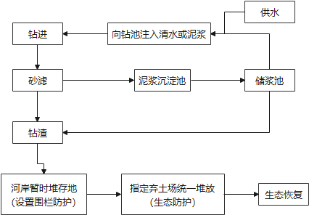
图4-1桥梁灌注桩钻渣收集处理流程
钻孔灌注桩基础施工的钻孔泥浆一般由水、粘土和添加剂按适当配合比配置而成，灌桩出浆排至桥梁两端沉浆池内进行土石沉淀，沉淀后的泥浆循环使用，沉淀下来的土石即为钻渣，需定期清理。
施工出渣若处置不当会造成施工下游河道淤塞及水质降低，因此必须及时将沉浆池内的钻渣运出河区，运至本工程弃渣场，并采取一定的防护措施。运送存放过程中必须有专人监管，不允许随意丢弃钻渣，以便最大限度的保护下游水体水质，防止钻渣堆弃对防洪的不利影响。
桥梁下部结构施工对水体的影响只是暂时的，随着施工的结束，影响将逐步消失。为减轻桥梁下部结构施工尤其是基础施工应在枯水期完成。
通过采取上述措施，桥梁下部结构施工对水环境质量影响较小。
2）桥梁上部结构施工对水体影响
本项目桥梁上部结构采用预制构件，由预制场运至施工现场进行组装，在严格的施工管理下，不会对沿线水体产生明显影响。
（2）施工机械及车辆冲洗废水
本项目现场不设置专门的维修点，依托施工场地周边汽车（设备）维修厂对机械设备进行集中维修和冲洗。因此，本项目产生的冲洗废水在运输车辆进出施工区域时产生，本工程冲洗废水量较小，主要污染因子为石油类和SS，针对冲洗废水水量小、排放不连续且悬浮物浓度较高等特点，采用间歇式自然沉淀的方式去除易沉淀的砂粒。沉淀池内沉淀物主要是泥沙，应定期清运用于工程低洼地做回填料使用。
（3）生活污水
本项目施工期间，不设施工营地，施工人员租用附近民房解决住宿生活问题。施工人员生活污水中主要污染物有COD、BOD5、NH3-N、SS等，施工人员利用附近公共厕所或居民厕所入厕，故施工人员生活污水利用既有的环保设施收集处理，无条件施工区域自建旱厕收集，吸污车清运至污水处理厂处置。
项目施工期采取了上述防治措施后，产生的各项废水可得到有效控制，大部分废水均可实现回用不外排，部分外排废水也能够实现达标排放。对地表水环境影响较小。

4.2.2.运营期水环境影响分析
本项目评价区内无饮用水源保护区、鱼类“三场”，道路建成营运后，随着交通量的逐年增加，在路面上的机动车尾气排放物、汽车泄漏的油类以及散落在路面上的其他有害物质也会逐年增加。上述污染物一旦随降水径流进入水体，将对水体的水质产生一定影响。降雨冲刷路面产生的路面径流污水，主要污染物为悬浮物（SS）、石油类、有机物等。
营运期路面径流在非事故状态下，基本可接近国家规定的排放标准，不会造成对环境的污染影响，但在汽车保养状况不良、发生故障、出现事故等时，都可能泄漏汽油和机油污染路面，在遇降雨后，雨水经道路雨水管道、排水边沟流入附近的水域，造成石油类和COD的污染影响，应通过交通管理措施，避免类似事故发生。

4.3.环境空气影响预测与评价

4.3.1.施工期空气环境影响分析
本项目施工期产生废气主要包括施工场地扬尘、汽车运输道路扬尘、施工车辆及机械尾气、沥青烟。
（1）施工场地扬尘
施工场地扬尘主要产生在清理表土、场地平整、路基开挖、路面施工等施工过程，本项目使用商品砼，不产生有组织扬尘；施工场地扬尘主要包括土石方开挖装卸扬尘及临时堆土场及路基等裸露地面产生二次扬尘。
①土石方装卸扬尘
本项目土石方装卸主要采用挖掘机挖装，自卸汽车运输、卸土，此过程中装卸料将会产生一定量的粉尘。装卸起尘量的经验估算公式采用下式进行估算：
Q=1133.33×U1.6×H1.23×e（-0.28W）
式中：Q—装卸起尘量，mg/s；
H—物料落差（m），该项目取1.0m；
U—当地年平均风速（m/s），取1.0m/s；
W—平均物料含水率（%），本次环评洒水前取3%，洒水后取6%；
经计算，本项目施工期土石方装卸起尘量为1114.4mg/s，每天施工期间每天装车时间为4h，基础工程施工期为8个月，即240d，二次扬尘起尘量共计2.67t/施工期。本次评价要求提高装车效率以缩短每天的装车时间，并在装车时降低料斗高度，减小卸料落差，可减少粉尘的产生。另外，在施工期每天洒水4次，并配备12t洒水车1辆，同时应合理安排装卸作业时间，尽量避免在大风等恶劣天气进行，如需在大风时装卸料，必须加强洒水降尘，以有效抑制粉尘的排放量。且取土场与弃土场采取围挡作业，减少对周围居民影响。
②临时堆场及裸露地面二次扬尘
在风季或刮大风的时候，临时堆土场及路基裸露地面将产生二次扬尘，采用洒水抑尘。二次扬尘采用下述公式进行计算：
式中：Q——起尘强度，mg/s；
U——地面年平均风速m/s，1.1m/s；
S——裸露场地表面积，m2；（裸露地表面积以占地面积的30%计，约4.7万m²）；
W——地表含水率，%；本次环评洒水前取3%，洒水后取6%；
经计算，此处起尘量为595.6mg/s，项目施工期约为13个月，起风时间预计4h/d，二次扬尘起尘量共计3.38t/施工期。
路基裸露地面采用洒水车洒水（每个施工区每天洒水4次），取土场、弃渣场、临时堆土场同时采用防尘布覆盖，采用洒水降尘。
（2）汽车运输扬尘
汽车运输扬尘主要是由运输车辆行驶产生，与道路路面及车辆行驶速度有关，在完全干燥情况下，按经验公式计算：
式中：Qy—交通运输起尘量，kg/km·辆；
Qt—交通途中起尘量，kg；
V—汽车速度，km/h，空车20km/h，载重后10km/h；
P—路面状况，以每平方米路面灰尘覆盖率表示，kg/m2，本次环评洒水前取值0.15kg/m²，洒水后取值0.05kg/m²；
M—车辆载重，t/辆，空车自重10t，载重后总重30t；
L—运输距离，km；
Q—运输量，t，本项目运输量约为70万t。
由于土石方的产生点分布于整个路线，项目区内汽车的平均运距约1.0km，运输总量约70万t（场地内调运）。在不采取控制措施的情况下通过经验公式计算得，本项目施工期间汽车运输过程中扬尘的产生量为6.57t/施工期。通过场地洒水、限速行驶、出场冲洗车辆、运输车辆加盖篷布等措施，可有效减少交通运输扬尘排放量。
（3）施工机械及施工车辆尾气
施工过程中产生的车辆及施工机械尾气主要含CO、碳氢化合物、NO2等污染物。本项目汽车运输和施工机具尾气主要对作业点周围和运输路线两侧局部范围产生影响。
（4）沥青烟气
本项目全线采用沥青混凝土路面，所有沥青混凝土均外购商品沥青混凝土，不进行现场搅拌，所有工程涉及的混凝土预制件均外购成品件，由厂家在混凝土预制厂内预制，不在现场设置混凝土搅拌站及预制场，购买的商品沥青混凝土通过保温车运输至施工现场进行路面铺设，沥青烟主要产生于沥青路面摊铺时的热油蒸发等，产生量较小。
根据《公路沥青路面施工技术规范》（JTGF40-2004），环评要求沥青面层连续施工，避免与可能污染沥青层的其他工序交叉干扰，以杜绝施工和运输污染。沥青路面施工过程中应做好施工人员的个人防护（如戴口罩、施工人员站在上风向等），劝导无关施工人员和周围居民远离施工路段。项目直接购买成品沥青混凝土，严格控制操作温度，沥青面层施工产生的沥青烟经大气自然扩散后，不会对周边大气环境产生明显影响。
施工单位必须严格按照《四川省〈中华人民共和国大气污染防治法〉实施办法》中的相关要求加强施工场地扬尘的控制，全面督查建筑工地现场管理“六必须”、“六不准”的执行情况，即：必须打围作业、必须硬化道路、必须设置冲洗设施、必须湿法作业、必须配齐保洁人员、必须定时清扫施工现场；不准车辆带泥出门，不准运渣车辆冒顶装载、不准高空抛撒建渣、不准现场搅拌混凝土、不准场地积水、不准现场焚烧废弃物。同时，严格按照《关于印发四川省建筑程扬尘污染防治技术导则（试行）的通知》川建发〔2019〕16号），做好施工现场扬尘防护工作，做好施工大气污染防治，严格落实“六个百分百”，包括：工地周边围挡、物料堆放覆盖、出入车辆冲洗、施工现场道路及材料堆场硬化、工地湿法作业及渣土车辆密闭运输。
通过采取上述防治措施，将施工期产生的废气进行有效控制，类比同类型工程，本项目施工期土方开挖/土方回填阶段扬尘无组织排放最大处浓度预计在0.5mg/m³左右，其他工程阶段扬尘无组织排放最大处浓度预计在0.15mg/m³左右，均可满足《四川省施工场地扬尘排放标准》（DB51/2682-2020）中所在区域各施工阶段排放限值要求。不会对大气环境产生太大影响。

4.3.1.运营期空气环境影响分析
本项目营运期大气污染物主要来自于汽车尾气、交通道路扬尘，其主要污染物为NOx和TSP。项目不设置养护站、服务区等集中式排放源。
汽车尾气：目前，对于道路项目而言，最有效的方法是加强其自身的绿化，采用一些具有良好空气净化作用的植物作为两侧的绿化带以吸收尾气，保护区域环境空气质量。此外，由于对环保的重视、技术进步和清洁能源的广泛应用，未来机动车车辆单车污染排放量将可能大大降低。本项目沿线环境空气质量现状良好，大气环境容量较大，汽车尾气的影响不会改变区域环境质量级别，其影响是有限的。
道路扬尘：本项目道路路面为沥青砼路面，营运期间道路本身产生的扬尘较小，扬尘主要来自上路的汽车所带进的泥土；另外大气中沉降在路面上的尘粒也占一定比重。目前减少道路扬尘的措施主要包括：
（1）加强道路两侧绿化工程；
（2）控制车速；
（3）悬挂环保标识牌。
通过上述措施可以有效地降低营运期间路面扬尘的发生。
综上所述，本项目沿线环境空气质量现状良好，周边空旷有利于大气扩散，汽车尾气和扬尘的影响不大，能达到《环境空气质量标准》（GB3095-2012）二级标准。

4.4.声环境影响预测与评价

4.4.1.施工期声环境影响分析
工程施工阶段的主要噪声来自于施工过程中施工机械和运输车辆辐射的噪声，具有高噪声、无规律的特点，它对外环境的影响是暂时的，随施工结束而消失。但由于在施工过程中采用的机械设备噪声值很高，如不加以控制，会对附近的居民生活产生较大的影响。
本项目主要施工机械及施工车辆产生的噪声污染源强见下表。
表4.4-1 本项目施工主要机械源强
机械类型 | 数量  （台/套） | 合成声级dB(A) | 治理措施 | 治理后声级dB(A)
挖掘机 | 8 | 86 | 合理布局、低噪设备、加强日常维护和保养、合理安排作业时间 | 81
推土机 | 6 | 84 | 合理布局、低噪设备、加强日常维护和保养、合理安排作业时间 | 79
装载机 | 12 | 83 | 合理布局、低噪设备、加强日常维护和保养、合理安排作业时间 | 78
平地机 | 4 | 80 | 合理布局、低噪设备、加强日常维护和保养、合理安排作业时间 | 75
摊铺机 | 4 | 83 | 合理布局、低噪设备、加强日常维护和保养、合理安排作业时间 | 78
压路机 | 8 | 80 | 合理布局、低噪设备、加强日常维护和保养、合理安排作业时间 | 75
发电机组 | 5 | 82 | 选用低噪设备，停电时使用 | 75

（1）施工期噪声预测方法及模式
鉴于施工噪声的复杂性及其影响的区域性和阶段性，本环评针对不同施工阶段计算出不同施工设备的噪声污染范围，以便施工单位在施工时结合实际情况采取适当的噪声污染防治措施。
施工噪声可近似视为点声源处理，根据点声源噪声衰减模式，估算出离声源不同距离处的噪声值，预测模式如下：
式中：Li——距声源Ri米处的施工噪声预测值，dB（A）；
Lo——距声源R0米处的施工噪声级，dB（A）；
△L——障碍物、植被、空气等产生的附加衰减量。
对于多台施工机械同时作业时对某个预测点的影响，按下式进行声级叠加：
（2）施工期噪声影响范围及影响分析
根据前述的预测方法和预测模式，对施工过程中各种设备噪声影响范围进行计算，该项目主要施工机械的噪声源强见下表。
表4.4-2 主要施工机械不同距离处的噪声级 单位：dB(A)
机械类型 | 5m | 10m | 20m | 40m | 60m | 80m | 100m | 150m | 200m
挖掘机 | 67 | 61 | 55 | 49 | 45 | 43 | 41 | 37 | 35
推土机 | 65 | 59 | 53 | 47 | 43 | 41 | 39 | 35 | 33
装载机 | 64 | 58 | 52 | 46 | 42 | 40 | 38 | 34 | 32
平地机 | 61 | 55 | 49 | 43 | 39 | 37 | 35 | 31 | 29
摊铺机 | 64 | 58 | 52 | 46 | 42 | 40 | 38 | 34 | 32
压路机 | 61 | 55 | 49 | 43 | 39 | 37 | 35 | 31 | 29
空压机 | 64 | 58 | 52 | 46 | 42 | 40 | 38 | 34 | 32

本项目主要施工机械设备通过采取减振、选用低噪声设备等降噪措施后，其场界噪声能达到《建筑施工场界噪声排放标准》（GB12523-2011）中相关要求。
（3）施工期声环境敏感目标预测结果
根据本项目附近声环境敏感目标的分布情况，结合现状监测的背景值和本工程的贡献值，计算施工期本项目对声环境敏感目标的预测结果见下表（本项目夜间不施工）。
表4.4-3 施工期本项目对声环境敏感目标的预测结果 单位：dB（A）
敏感目标/方位关系 | 距离场界（m） | 时段 | 贡献值 | 背景值 | 预测值 | 标准值 | 达标情况
项目西侧约30m处临巴镇居民面向拟建道路一侧1层住户窗外1m处 | 30 | 昼间 | 55 | 53 | 57.12 | 70 | 达标
项目西侧约30m处临巴镇居民面向拟建道路一侧3层住户窗外1m处 | 30 | 昼间 | 55 | 55 | 58.01 | 70 | 达标
项目西侧约30m处临巴镇居民面向拟建道路一侧5层住户窗外1m处 | 30 | 昼间 | 55 | 58 | 59.76 | 70 | 达标
项目东侧约10m处临巴镇居民面向拟建道路一侧1层住户窗外1m处 | 10 | 昼间 | 65 | 57 | 65.64 | 70 | 达标
项目东侧约10m处临巴镇居民面向拟建道路一侧3层住户窗外1m处 | 10 | 昼间 | 65 | 57 | 65.64 | 70 | 达标
项目东侧约40m处散户居民面向拟建道路一侧高1.2m处 | 40 | 昼间 | 52 | 53 | 55.54 | 70 | 达标
项目西侧约2m党群服务中心面向拟建道路一侧高1.2m处 | 2 | 昼间 | 78 | 50 | 78.0 | 70 | 不达标
项目东侧约5m处四合村居民面向拟建道路一侧高1.2m处 | 5 | 昼间 | 71 | 53 | 71.07 | 70 | 不达标
项目西侧约110m溪口村居民面向拟建道路一侧高1.2m处 | 110 | 昼间 | 44 | 56 | 56.27 | 70 | 达标
项目西侧约90m溪口村居民面向拟建道路一侧高1.2m处 | 90 | 昼间 | 46 | 51 | 52.19 | 70 | 达标
项目东侧约100m溪口村居民面向拟建道路一侧高1.2m处 | 100 | 昼间 | 45 | 44 | 47.54 | 70 | 达标
项目西侧约100m溪口村居民面向拟建道路一侧高1.2m处 | 100 | 昼间 | 45 | 41 | 46.46 | 70 | 达标
项目西侧约50m福善村居民面向拟建道路一侧高1.2m处 | 50 | 昼间 | 51 | 46 | 52.19 | 70 | 达标
项目西侧约10m福善村居民面向拟建道路一侧高1.2m处 | 10 | 昼间 | 65 | 51 | 65.17 | 70 | 达标
项目西侧约60m福善村居民面向拟建道路一侧1.2m处 | 60 | 昼间 | 49 | 53 | 54.46 | 70 | 达标

根据预测结果可知，项目西侧约2m党群服务中心面向拟建道路一侧高1.2m处、项目东侧约5m处四合村居民面向拟建道路一侧高1.2m处预测结果不满足《建筑施工场界环境噪声排放标准》（GB12523-2011）中相应标准70dB（A），环评要求此段道路施工时设置移动声屏障，并进行现场监测，在满足《建筑施工场界环境噪声排放标准》（GB12523-2011）的要求下实施施工；其他所有敏感点的预测结果均满足《建筑施工场界环境噪声排放标准》（GB12523-2011）中相应标准70dB（A）。
2、施工期声环境保护措施
通过施工期声环境影响预测分析，为降低施工噪声对声环境敏感目标影响，对此，提出以下施工期声环境保护措施：
（1）合理安排施工计划和施工机械设备组合以及施工时间，禁止在午休时间和夜间（22:00-6:00）进行高噪施工，避免在同一时间集中使用大量的动力机械设备。严格执行《建筑施工场界环境噪声排放标准》（GB12523-2011）的要求，在施工过程中，尽量减少运行动力机械设备的数量，尽可能使动力机械设备比较均匀地使用；
（2）施工进行合理布局，尽量使高噪声的机械设备远离周围敏感点，项目西侧约2m党群服务中心、项目东侧约5m处四合村居民敏感点附近施工时，设置移动声屏障，并进行现场监测，在满足《建筑施工场界环境噪声排放标准》（GB12523-2011）的要求下实施施工；
（3）其中路段涉及各处声环境敏感目标较近处均要求对施工现场架设2.5m~3m高施工围墙，封闭施工现场，以减少施工噪声对周围敏感点的影响；
（4）科学安排施工现场运输车辆作业时间，设法压缩汽车数量及行车频率，运输时在城区及施工场地严禁鸣笛；
（5）施工单位应选用符合国家有关标准的施工机具和运输车辆，加强机械设备的维护和保养，使其能在正常状态下运转，防止由于机械设备的“带病”工作而提高噪声声级。
环评要求施工单位严格采取上述噪声防治措施，确保施工期间场界噪声满足《建筑施工场界环境噪声排放标准》（GB12523-2011）中相关要求，实现场界处达标排放，严禁出现施工噪声扰民现象。施工期噪声是暂时的，施工单位采取相应降噪措施的情况下噪声是可以接受的。

4.4.2.运营期声环境影响分析
道路新建后营运期噪声源主要是道路行驶的各种车辆在行驶过程中产生的交通噪声（包括机动车发动机噪声、排气噪声、车体振动噪声、传动和制动噪声等）其中发动机噪声是主要污染源。通过运营期噪声环境影响预测进行声环境影响分析。
预测模式
本次评价采用《环境影响评价技术导则 声环境》（HJ2.4-2009）中推荐的道路噪声预测模式进行预测。预测时需将各种车辆按其噪声大小分成大型车、中型车、小型车，分别预测某一类车辆的等效声级，然后把三类车辆的等效声级叠加得到总声级。
基本预测模式
（1）第i类车等效声级预测模式
式中：——第i类车的小时等效声级，dB(A)；
——第i类车速度为，km/h，水平距离为7.5m处的能量平均A声级，dB(A)；
——昼间、夜间通过某个预测点的第i类车平均小时车流量，辆/h；
——从车到中心线到预测点的距离，m；以上公式适用于＞7.5m预测点的噪声预测。
——第i类车的平均车速，km/h；
——计算等效声级的时间，1h；
、——预测点到有限长路段两端的张角，弧度，如下图所示：

图4.4-1 有限路段的修正函数，A—B为路段，P为预测点

—由其他因素引起的修正量，dB(A)，可按下式计算：
式中：—线路因素引起的修正量，dB(A)；
—道路纵坡修正量，dB(A)；
—道路路面材料引起的修正量，dB(A)；
—声波传播途径中引起的衰减量，dB(A)；
—由反射灯引起的修正量，dB(A)。
（2）总车流等效声级
车型分类
车型分类（大、中、小型车）方法见下表。
表4.4-4 车型分类
车型 | 汽车总质量
小型车 | 3.5t以下，M1、M2、N1
中型车 | 3.5t以上～12t，M2、M3、N2
大型车 | 12t以上，N3
注：M1、M2、M3、N1、N2、N3和GB895划定方法相一致，摩托车、拖拉机等应另外归类

修正量和衰减量的计算
（1）线路因素引起的修正量
1）道路纵坡修正量
道路纵坡修正量可按下式计算：
大型车： dB（A）
中型车： dB（A）
小型车： dB（A）
式中：—道路纵坡坡度，%
2）道路路面修正量
不同路面的修正量如下表。
表4.4-5 常见路面噪声修正量 单位：dB（A）
路 面 | 不同行驶速度修正量km/h
路 面 | 30 | 40 | ≥50
沥青混凝土路面 | 0 | 0 | 0
水泥混凝土路面 | 1.0 | 1.5 | 2.0
注：表中修正量为在沥青混凝土路面测得结果的修正。

（2）声波传播途径中引起的衰减量
1）障碍物衰减量
A.声屏障衰减量的计算
无限长声屏障可按下式计算：
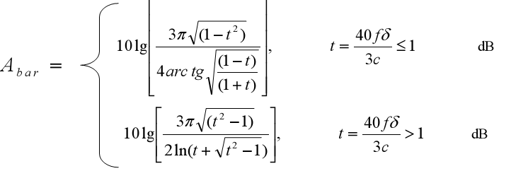
式中：f—声波频率，HZ；
δ—声程差，m；
c—声速，m/s。
在道路建设项目评价中可采用500HZ频率的声波计算得到的屏障衰减量近似作为A声级的衰减量。
有限长声屏障计算：
Abar由上述公式计算后，根据下图进行修正。修正后的Abar取决于遮蔽角β/0。下图中虚线表示：无限长屏障声衰减为8.5dB(A)，若有限长声屏障对应的遮蔽角百分率为92%，则有限长声屏障的声衰减为6.6dB(A)。
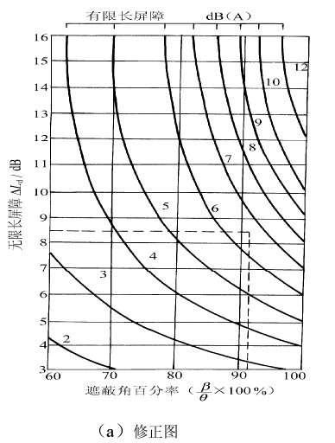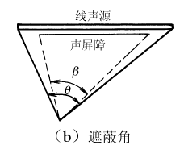
图4.4-2 有限长度的声屏障及线声源的修正图

B.高路堤或低路堑两侧声影区衰减量计算
高路地或低路堑两侧声影区衰减量Abar为预测点在高路堤或低路堑两侧声影区引起的附加衰减量。计算如下：
首先判断预测点是在声照区或声影区（如图4-3和4-4所示）。
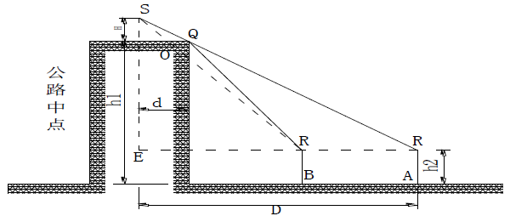
图4.4-3 高路堤声照区及声影区示意图
图注：H—声源高度；h1—预测点A至路面的垂直距离；D—预测点A至路中心线的垂直距离；h2—预测点探头高度；d—道路宽度的1/2。

由ΔSBR可得：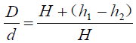
若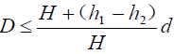，预测点在A点以内（如B点），则预测点处于声照区内。
若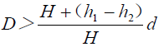，预测点在A点以内（如B点），则预测点处于声照区内。
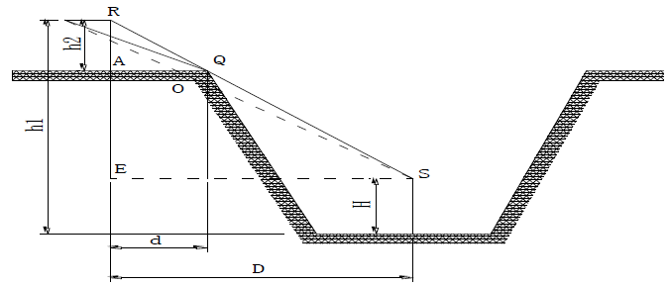
图4.4-4 路堑声照区及声影区示意图

由ΔSBR可得：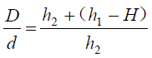
若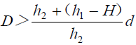，预测点在A点以外（如B点），则预测点处于声照区内。
若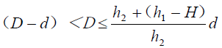，预测点在A点以内，则预测点处于声照区内。
当预测点处于声照区时，；
当预测点处于声影区，决定于声程差；
由0计算，，再由0查出
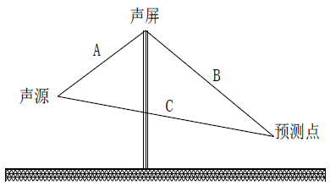
图4.4-5 声程差δ的计算示意图
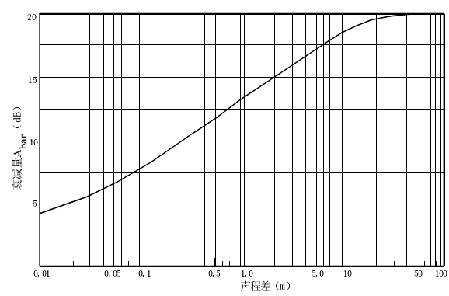
图4.4-6 噪声衰减量Abar与声程差δ关系曲线（f=500HZ）

C.农村房屋附加衰减量估算值
农村房屋衰减量可参照GB/T17247.2附录A进行计算，在沿道路第一排房屋影声区范围内，近似计算可按下图4-7及表4-6来取值。
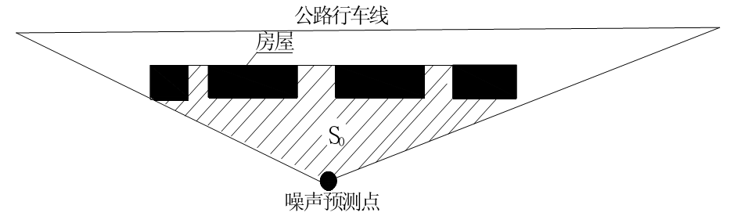
图4.4-7 农村房屋降噪量估算示意图
S为第一排房屋面积和，S0为阴影部分（包括房屋）面积

表4.4-6 农村房屋噪声附加衰减量估算量
房屋状况 | Abar
40～60% | -3dB
70～90% | -5dB
以后每增加一排房屋 | -1.5dB，最大绝对衰减量≤-10dB

2）地面效应衰减（）
地面类型可分为：
A.坚实地面，包括铺筑过的路面、水面、冰面以及夯实地面。
B.疏松地面，包括被草或其他植物覆盖的地面，以及农田等适合于植物生长的地面。
C.混合地面，由坚实地面和疏松地面组成。
声波越过疏松地面传播时，或大部分为疏松地面的混合地面，在预测点仅计算A声级前提下，地面效应引起的倍频带衰减可用下式计算：
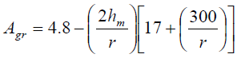
式中：r—声源到预测点的距离，m；
hm—传播路径的平均离地高度，m；可按图7-8进行计算，hm=F/r；单位：F：面积，m2；r，m；
若计算出负值，则可用“0”代替。其他情况可参照GB/T17247.2进行计算。
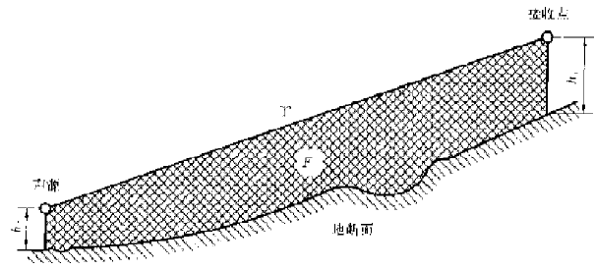
图4.4-8 估计平均高度hm的方法

3）空气吸收引起的衰减（）
空气吸收引起的衰减按下式计算：
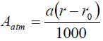
式中：a为温度、适度和声波频率的函数，预测计算中一般根据建设项目所处区域平均气温和适度选择相应的空气吸收系数。
表4.4-7 倍频带噪声的大气吸收衰减系数α
温度℃ | 相对湿度% | 大气吸收衰减系数α，dB/km
温度℃ | 相对湿度% | 倍频带中心频率Hz
温度℃ | 相对湿度% | 63 | 125 | 250 | 500 | 1000 | 2000 | 4000 | 8000
10 | 70 | 0.1 | 0.4 | 1 | 1.9 | 3.7 | 9.7 | 32.8 | 117
20 | 70 | 0.1 | 0.3 | 1.1 | 2.8 | 5 | 9 | 22.9 | 76.6
30 | 70 | 0.1 | 0.3 | 1 | 3.1 | 7.4 | 12.7 | 23.1 | 59.3
15 | 20 | 0.3 | 0.6 | 1.2 | 2.7 | 8.2 | 28.2 | 28.8 | 202
15 | 50 | 0.1 | 0.5 | 1.2 | 2.2 | 4.2 | 10.8 | 36.2 | 129
15 | 80 | 0.1 | 0.3 | 1.1 | 2.4 | 4.1 | 8.3 | 23.7 | 82.8

4）由其他方面原因引起的衰减（）
其他衰减包括通过工业场所的衰减；通过房屋群的衰减等。在声环境影响评价中，一般情况下，不考虑自然条件（如风、温度梯度、雾）变化引起的附加修正。工业场所的衰减、房屋群的衰减等可参照GB/T17247.2进行计算。
（3）由反射等引起的修正量
1）道路交叉路口噪声（影响）修正量
交叉路口的噪声修正值（附加值）见下表。
表4.4-8 交叉路口的噪声附加量
受噪声影响点至最近快车道中轴线交叉点的距离m | 交叉路口（dB）
≤40 | 3
40＜D≤70 | 2
70＜D≤100 | 1
＞100 | 0

2）两侧建筑物的反射声修正量
地貌以及声源两侧建筑物反射影响因素的修正。当线路两侧建筑物间距小于总计算高度30%时，其反射声修正量为：
两侧建筑物是反射面时：
≤3.2dB
两侧建筑物是一般吸收性表面：
≤1.6dB
两侧建筑物为全吸收性表面：
式中：—为线路两侧建筑物反射面的间距，m；
—为构筑物的平均高度h，取线路两侧较低一侧高度平均值代入计算，m。
预测相关参数
车流量
（1）预测交通量
根据项目可研资料，确定项目预测特征年为2026、2031、2039年，车流量预测统计情况见下表：
表4.4-9 交通量预测结果 单位：pcu/d
道路名称 | PCU流量（pcu/d）
道路名称 | 2025年 | 2031年 | 2039年
本项目 | 5586 | 6668 | 7721

（2）车型比及昼夜比
1）车型分类及折算系数
车型分为小、中、大三种，车型分类标准见下表。
表4.4-10 车型分类标准
车型 | 汽车总质量
小型车 | 3.5t以下
中型车 | 3.5t以上-12t
大型车 | 12t以上
注：小型车一般包括小货、轿车、7座（含7座）以下旅游车等；
中型车一般包括中货、中客（7座-40座）、农用三轮、四轮等；
大型车一般包括集装箱车、拖挂车、工程车、大客车（40座以上）、大货车等。大型车和小型车以外的车辆，可按相近归类。

表4.4-11 各车型的折算系数
车辆类型 | 小型车 | 中型车 | 大型车
折算系数 | 1.0 | 1.5 | 2.0

2）车型比及昼夜比
根据区域道路交通量及车型统计，本工程预测各特征年通过的车辆以小型车为主，其次为中型车。根据区域部分路段车型分布情况和工程特点，各预测年交通量车型比和昼夜比见下表。
表4.4-12 车型比和昼夜比
道路等级 | 年份  车型 | 车型比（%） |  |  | 昼夜比
道路等级 | 年份  车型 | 小型车 | 中型车 | 大型车 | 昼夜比
本项目 | 2025年 | 63.68 | 12.30 | 24.02 | 8:1
本项目 | 2031年 | 64.32 | 11.98 | 23.70 | 8:1
本项目 | 2039年 | 64.93 | 11.65 | 23.42 | 8:1

（3）车流量预测结果
按上述各预测年的交通量（pcu/d）、车型比和昼夜比系数，可计算出本项目新建路段新增的绝对车流量（辆/h），见下表。
表4.4-13 车流量预测结果 单位：辆/h
路段 | 年份 | 时段 | 车流量
路段 | 年份 | 时段 | 小型车 | 中型车 | 大型车
本项目 | 2025年 | 昼间 | 263 | 34 | 50
本项目 | 2025年 | 夜间 | 33 | 4 | 6
本项目 | 2031年 | 昼间 | 318 | 39 | 59
本项目 | 2031年 | 夜间 | 40 | 5 | 7
本项目 | 2039年 | 昼间 | 371 | 44 | 67
本项目 | 2039年 | 夜间 | 46 | 6 | 8

2、预测车速
根据项目设计，本项目控制车速为60km/h；评价采用《环境影响评价技术导则声环境》（HJ 2.4-2009）中推荐的相关模式进行评价。
各类型车的车速预测采用如下计算公式：
Vi=Qvi
式中：Vi—第i种车型车辆的预测车速，km/h；当设计车速小于120km/h时，该型车预测车速按比例降低，Q为车速修正因子。道路设计车速为60km/h，故Q=60/120；
Ui—该车型的当量车数；
ηi—该车型的车型比；
vol—单车道车流量，辆/h；
mi—其他两种车型的加权系数。
k1、k2、k3、k4分别为系数，如下表所示。
表4.4-14 车速计算公式系数
车型 | k1 | k2 | k3 | k4 | mi
小型车 | -0.061748 | 149.65 | -0.000023696 | -0.02099 | 1.2102
中型车 | -0.057535 | 149.38 | -0.000016390 | -0.01245 | 0.8044
大型车 | -0.051900 | 149.39 | -0.00001402 | -0.01254 | 0.70957

经计算，营运期各预测年各车型昼、夜间平均行驶速度见下表。
表4.4-15 营运期各预测年车辆昼、夜间平均行驶速度 单位：km/h
工程 | 特征年 | 车型
工程 | 特征年 | 小型车 |  | 中型车 |  |  | 大型车
工程 | 特征年 | 昼 | 夜 | 昼 | 昼 | 夜 |  | 昼 | 夜
本项目 | 2025年 | 50.41 | 50.96 |  | 35.93 | 34.74 | 35.87 | 34.97
本项目 | 2031年 | 50.25 | 50.94 |  | 36.13 | 34.78 | 36.04 | 35
本项目 | 2039年 | 50.08 | 50.93 |  | 36.31 | 34.82 | 36.18 | 35.03

3、各类型车辆的评价辐射声级
第i种车型在参照点（7.5m处）的平均辐射噪声级（dB）LOi按下式计算：
小型车：LOS=12.6+34.73log（VS）+△L路面
中型车：LOm=18.8+40.48log（VM）+△L纵坡
大型车：LOL=22.0+36.32log（VL）+△L纵坡
式中：右下角注S、M、L——分别表示小、大型车；
Vi——该车型车辆的平均行驶速度，km/h。
道路纵坡引起的交通噪声源强修正量纵坡L取值如下表。
表4.4-16 路面纵坡噪声级修正值
纵坡（%） | 噪声级修正值（dB（A））
≤3 | 0
4-5 | +1
6-7 | +3
＞7 | +5
注：本表仅对大型车和中型车修正，小型车不作修正
道路路面引起的交通噪声源强修正量△L路面取值如下表。
表4.4-17 路面噪声源强修正 单位：dB（A）
路面类型 | 不同行驶速度修正量（km/h）
路面类型 | 30 | 40 | ≥50
沥青混凝土 | 0 | 0 | 0
水泥混凝土 | 1.0 | 1.5 | 2.0
经计算，项目道路车辆在各预测年的平均辐射声级见下表。
表4.4-18 各类型车型平均辐射噪声级 单位：dB（A）
工程 | 特征年 | 车型
工程 | 特征年 | 小型车 |  | 中型车 |  |  | 大型车
工程 | 特征年 | 昼 | 夜 | 昼 | 昼 | 夜 | 昼 | 夜
本项目 | 2025年 | 71.73 | 71.89 |  | 70.5 | 71.17 | 71.08 | 78.07
本项目 | 2031年 | 71.68 | 71.89 |  | 71.86 | 71.19 | 78.54 | 78.08
本项目 | 2039年 | 71.63 | 71.88 |  | 71.95 | 71.21 | 78.6 | 78.09

预测模型
本次噪声预测使用软件为环安科技在线模型计算平台，利用软件建立道路预测模型。
（1）交通噪声预测结果
交通噪声预测结果
1）垂向声场预测
本项目路线较短，道路关系简单，但道路终点离临巴镇场镇较近，约30m；本次评价对靠近临巴场镇路段（K3+755）作为典型路段进行垂向等值线计算。
①近期等值线分析
昼间等值线分析：距道路中心线5m处可满足昼间70dB（A）的4a类区限值要求，距道路中心线48m处可以满足昼间60dB（A）的2类区限值要求。
夜间等值线分析：距道路中心线16m处可满足夜间55dB（A）的4a类区限制要求，距离道路中心线35m满足2类区夜间50dB（A）的限值要求。
②中期等值线预测
昼间等值线分析：距道路中心线6m处可满足昼间70dB（A）的4a类区限值要求，距道路中心线50m处可以满足昼间60dB（A）的2类区限值要求。
夜间等值线分析：距道路中心线10m处可满足夜间55dB（A）的4a类区限值要求，距离道路中心线38m满足2类区夜间50dB（A）的限值要求。
③远期等值线预测
昼间等值线分析：距道路中心线7m处可满足昼间70dB（A）的4a类区限值要求，距道路中心线56m处可以满足昼间60dB（A）的2类区限值要求。
夜间等值线分析：距道路中心线7m处可满足夜间55dB（A）的4a类区限值要求，距离道路中心线48m满足2类区夜间50dB（A）的限值要求。

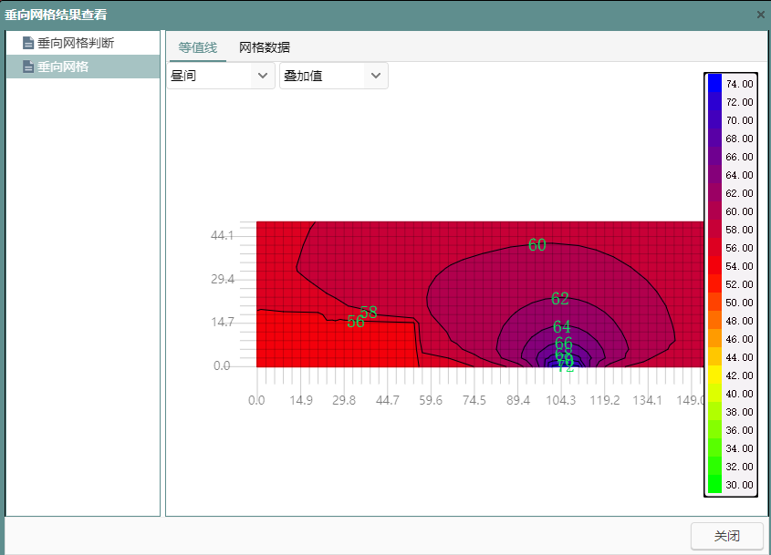
图4.4-9 断面近期昼间噪声等值线图
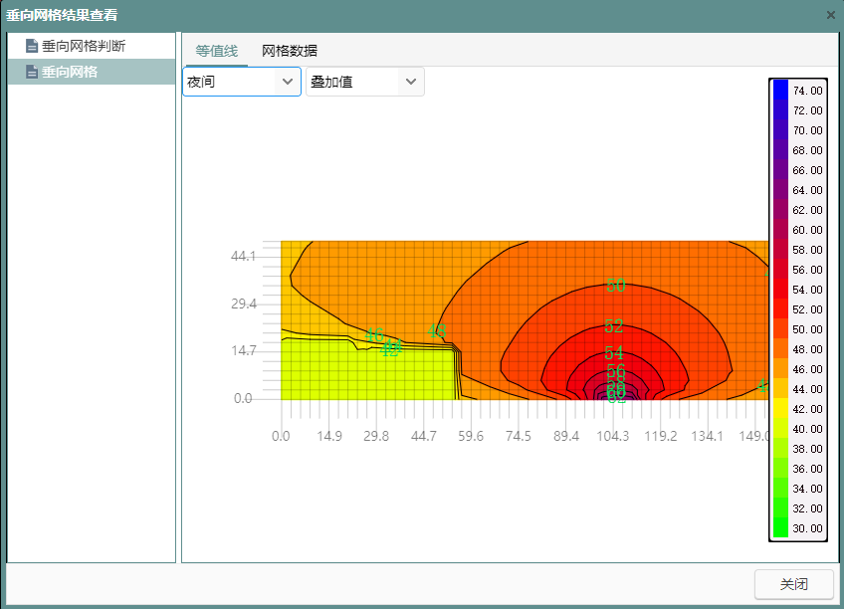
图4.4-10 断面近期夜间噪声等值线图
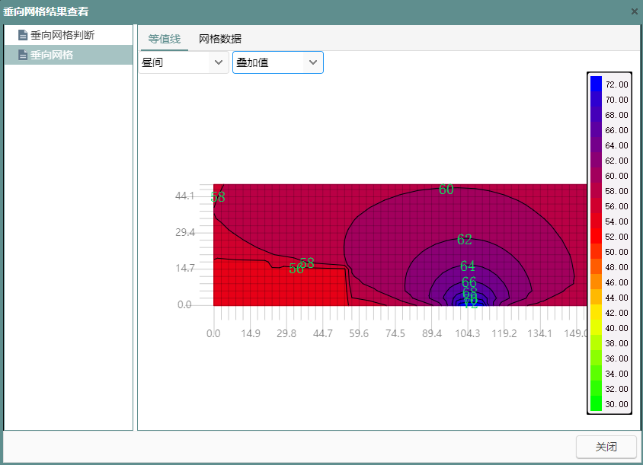
图4.4-11 断面中期昼间噪声等值线图
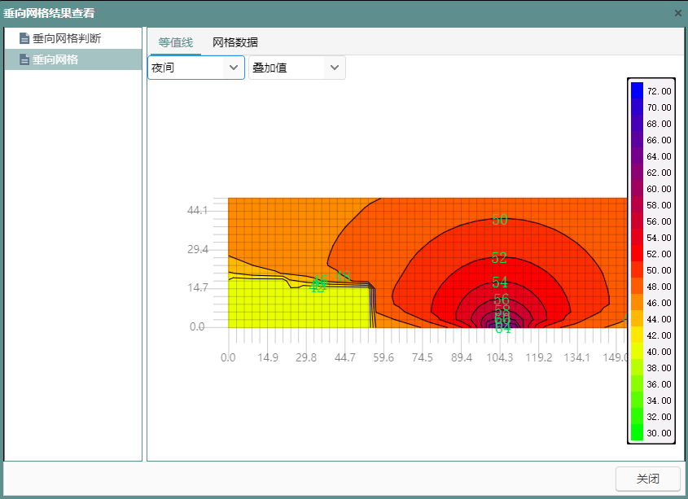
图4.4-12 断面近期夜间噪声等值线图
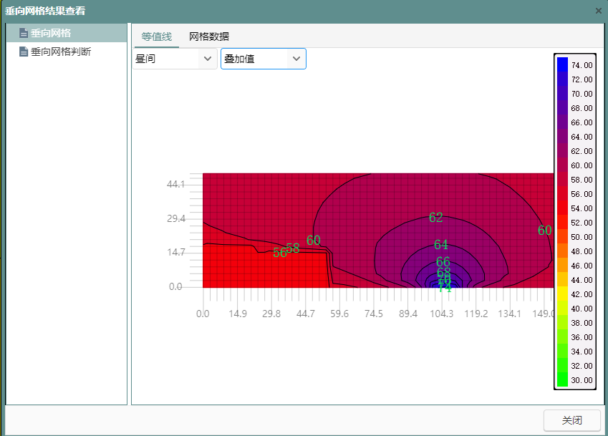
图4.4-13 断面远期昼间噪声等值线图
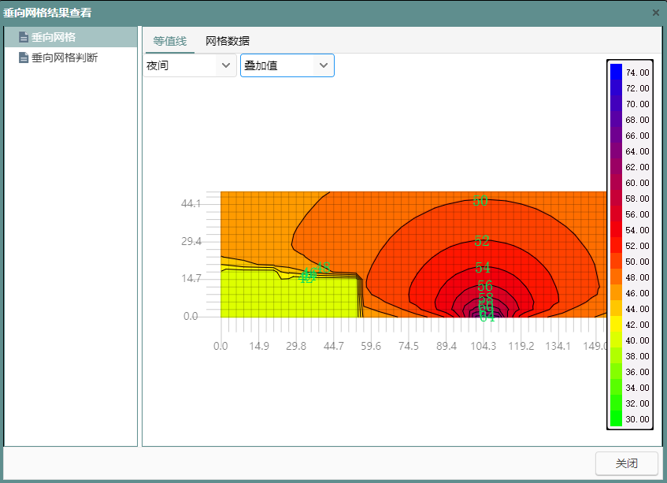
图4.4-14 断面近期夜间噪声等值线图

2）水平声场预测
假定每个敏感路段路基高度均为0m，不考虑建筑物和树林的遮挡屏蔽影响及地形的变化影响，也不考虑空气吸收等衰减，即在平路基和开阔空旷环境下，在距离道路中心线20～200m范围内。根据上述预测方法、预测模式和预测参数，对拟建道路典型路段的交通噪声在不同营运期、不同时段、不同路段、距路中心线不同距离的影响进行预测，预测结果见下表。

表4.4-19 拟建道路不同水平距离处的交通噪声预测结果 单位：dB（A）
路段 | 年份 | 时间段 | 计算点距路中心线距离（m）
路段 | 年份 | 时间段 | 20 | 40 | 60 | 80 | 100 | 120 | 140 | 160 | 180 | 200
福善村 | 2025年 | 昼间 | 61.26 | 56.95 | 55.49 | 54.71 | 54.18 | 53.77 | 53.4 | 53.09 | 52.82 | 52.59
福善村 | 2025年 | 夜间 | 51.68 | 46.69 | 44.69 | 43.51 | 42.71 | 42.14 | 41.67 | 41.34 | 41.11 | 40.94
福善村 | 2031年 | 昼间 | 61.94 | 57.44 | 55.87 | 54.99 | 54.41 | 53.95 | 53.55 | 53.21 | 52.92 | 52.67
福善村 | 2031年 | 夜间 | 52.4 | 47.3 | 45.22 | 43.95 | 43.08 | 42.45 | 41.93 | 41.55 | 41.28 | 41.09
福善村 | 2039年 | 昼间 | 62.48 | 57.86 | 56.19 | 55.25 | 54.61 | 54.12 | 53.68 | 53.32 | 53.01 | 52.75
福善村 | 2039年 | 夜间 | 52.98 | 47.8 | 45.65 | 44.32 | 43.4 | 42.72 | 42.15 | 41.74 | 41.44 | 41.22
溪口村 | 2025年 | 昼间 | 61.24 | 57.61 | 56.27 | 55.47 | 54.9 | 54.46 | 54.1 | 53.79 | 53.53 | 53.31
溪口村 | 2025年 | 夜间 | 51.44 | 47.14 | 45.48 | 44.54 | 43.93 | 43.51 | 43.21 | 42.98 | 42.81 | 42.68
溪口村 | 2031年 | 昼间 | 61.86 | 58.05 | 56.61 | 55.75 | 55.13 | 54.65 | 54.26 | 53.93 | 53.66 | 53.42
溪口村 | 2031年 | 夜间 | 52.14 | 47.71 | 45.95 | 44.93 | 44.26 | 43.79 | 43.44 | 43.19 | 42.99 | 42.83
溪口村 | 2039年 | 昼间 | 62.37 | 58.42 | 56.9 | 55.98 | 55.33 | 54.82 | 54.41 | 54.06 | 53.77 | 53.52
溪口村 | 2039年 | 夜间 | 52.69 | 48.18 | 46.35 | 45.27 | 44.54 | 44.03 | 43.65 | 43.36 | 43.14 | 42.97
四合村 | 2025年 | 昼间 | 60.87 | 56.43 | 54.78 | 53.9 | 53.39 | 53.1 | 52.93 | 52.86 | 52.84 | 52.85
四合村 | 2025年 | 夜间 | 51.68 | 47.32 | 45.65 | 44.68 | 44.03 | 43.56 | 43.2 | 42.93 | 42.71 | 42.53
四合村 | 2031年 | 昼间 | 61.58 | 57.02 | 55.27 | 54.3 | 53.72 | 53.37 | 53.16 | 53.04 | 53 | 52.98
四合村 | 2031年 | 夜间 | 52.38 | 47.88 | 46.12 | 45.08 | 44.36 | 43.84 | 43.45 | 43.14 | 42.9 | 42.69
四合村 | 2039年 | 昼间 | 62.15 | 57.5 | 55.67 | 54.64 | 54.01 | 53.61 | 53.36 | 53.21 | 53.14 | 53.1
四合村 | 2039年 | 夜间 | 52.93 | 48.35 | 46.52 | 45.41 | 44.65 | 44.09 | 43.67 | 43.34 | 43.07 | 42.83
临巴镇 | 2025年 | 昼间 | 60.93 | 58.19 | 57.4 | 56.97 | 56.69 | 56.48 | 56.3 | 56.16 | 56.04 | 55.94
临巴镇 | 2025年 | 夜间 | 50.84 | 47.37 | 46.14 | 45.35 | 44.78 | 44.35 | 44.02 | 43.77 | 43.56 | 43.4
临巴镇 | 2031年 | 昼间 | 61.44 | 58.43 | 57.53 | 57.06 | 56.75 | 56.52 | 56.34 | 56.19 | 56.06 | 55.96
临巴镇 | 2031年 | 夜间 | 51.45 | 47.7 | 46.35 | 45.5 | 44.89 | 44.44 | 44.09 | 43.82 | 43.61 | 43.44
临巴镇 | 2039年 | 昼间 | 61.87 | 58.64 | 57.66 | 57.14 | 56.81 | 56.56 | 56.37 | 56.22 | 56.09 | 55.97
临巴镇 | 2039年 | 夜间 | 51.95 | 47.99 | 46.54 | 45.63 | 45 | 44.52 | 44.15 | 43.87 | 43.65 | 43.48

近期噪声等声级线示意图
昼间 |  |  |  |  |  | 夜间
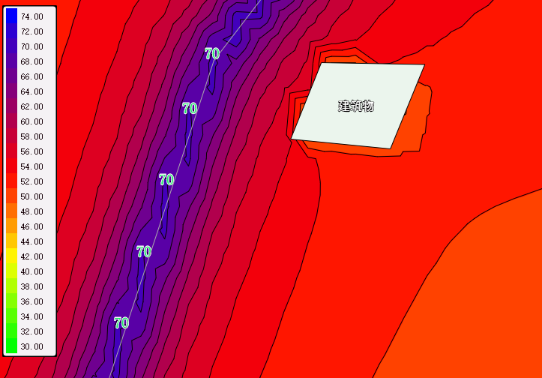 |  |  |  |  |  | 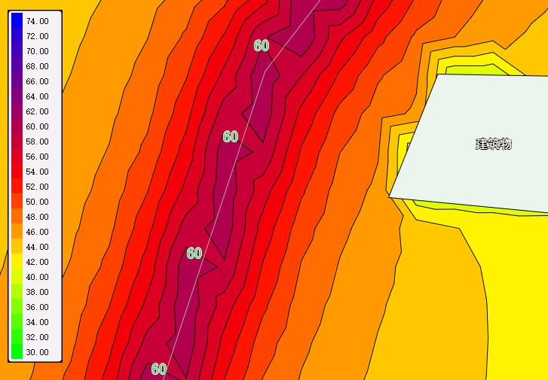
福善村
近期噪声等声级线示意图
昼间 |  |  |  |  | 夜间
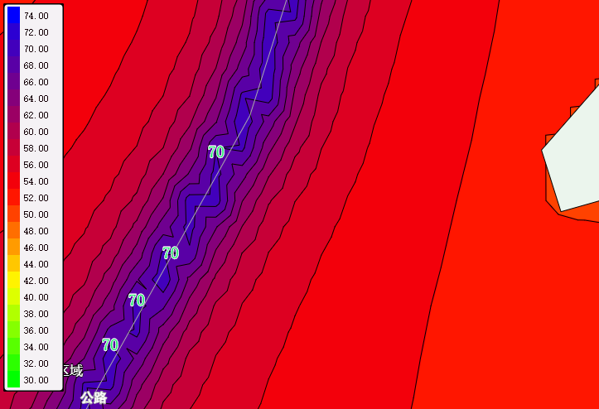 |  |  |  |  |  | 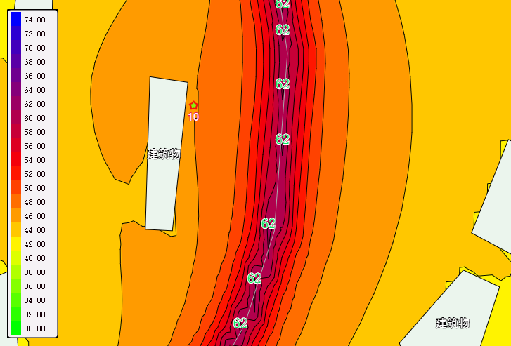
溪口村
近期噪声等声级线示意图
昼间 |  |  |  |  |  | 夜间
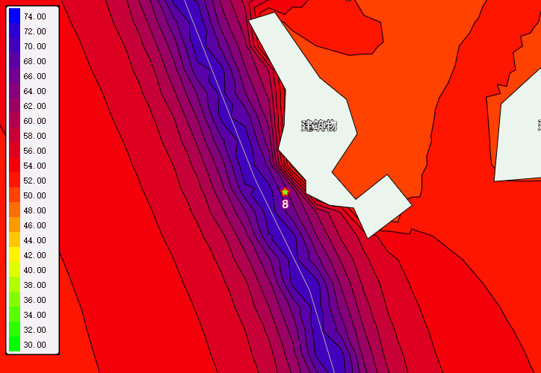 |  |  |  |  |  | 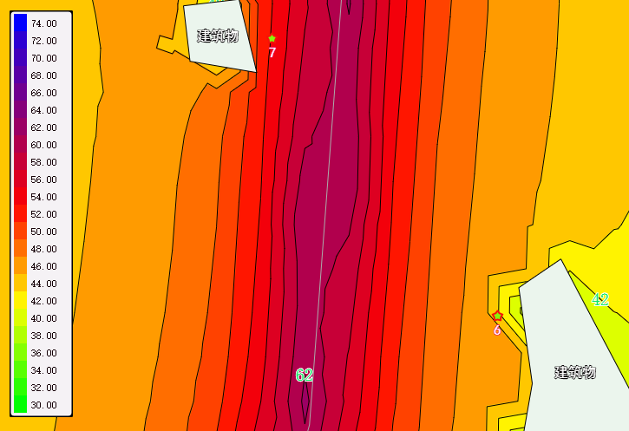
四合村
近期噪声等声级线示意图
昼间 |  |  |  |  |  | 夜间
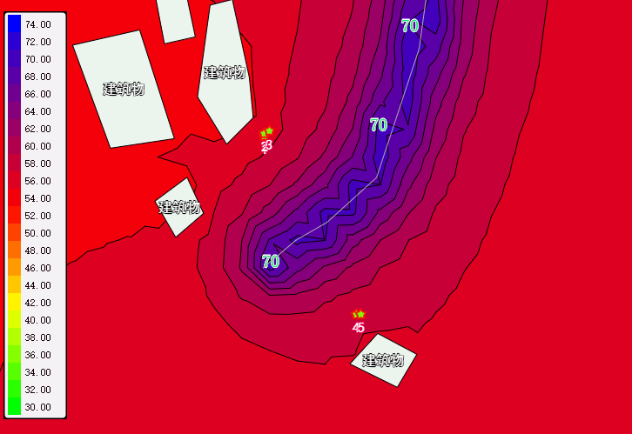 |  |  |  |  |  | 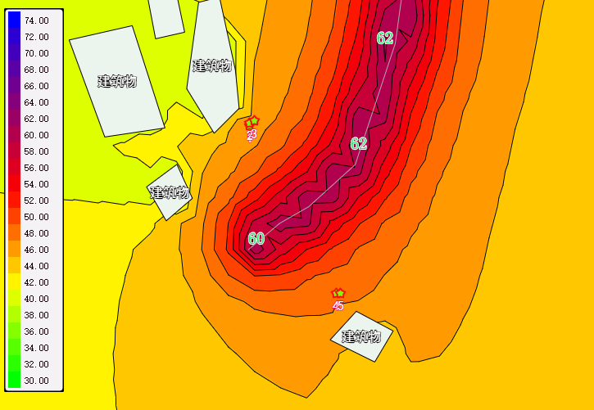
临巴镇
中期噪声等声级线示意图
昼间 |  |  |  |  |  | 夜间
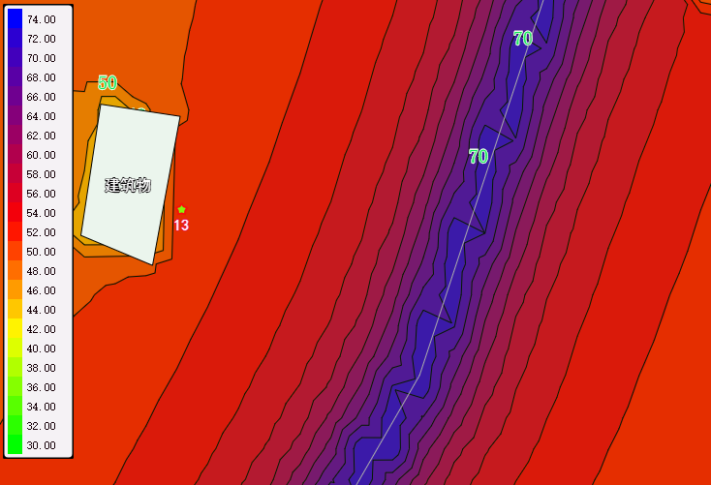 |  |  |  |  |  | 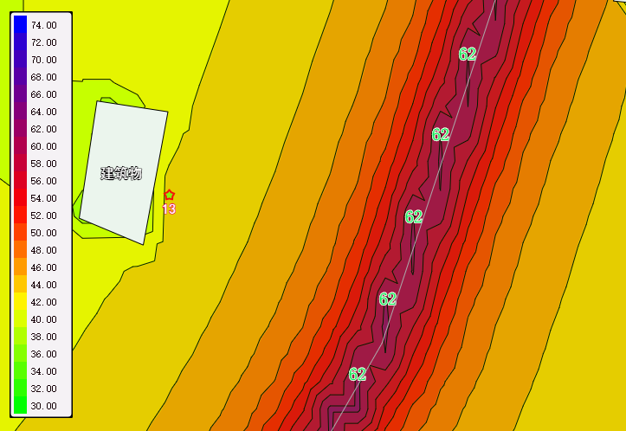
福善村
中期噪声等声级线示意图
昼间 |  |  |  | 夜间
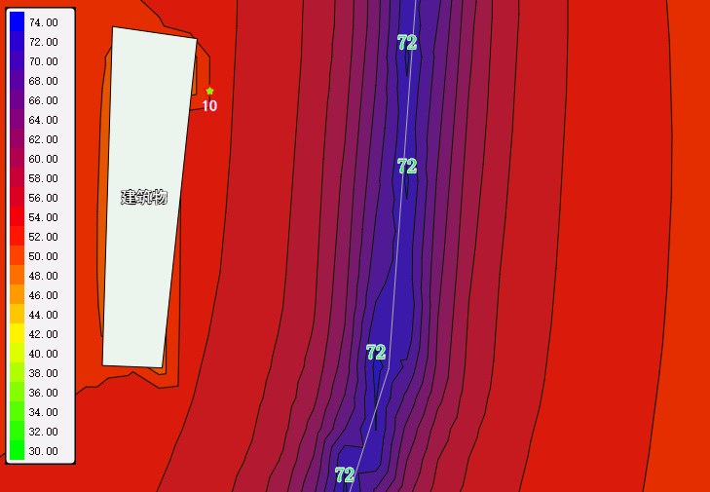 |  |  |  |  |  | 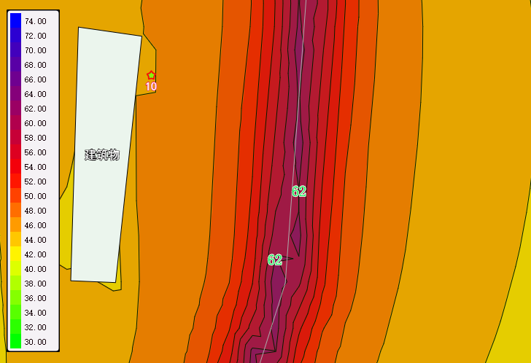
溪口村
中期噪声等声级线示意图
昼间 |  |  |  |  |  | 夜间
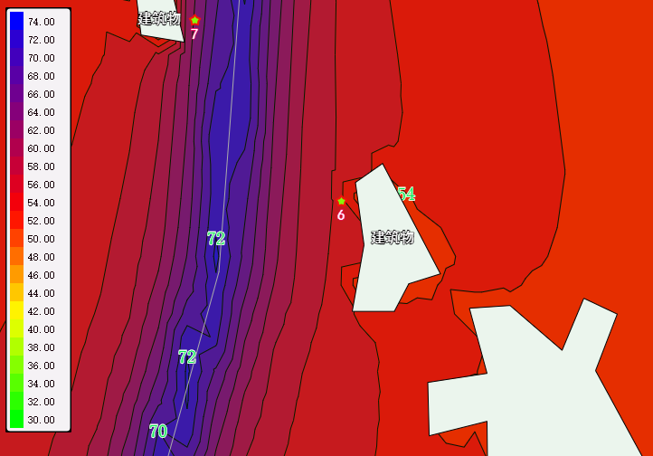 |  |  |  |  |  | 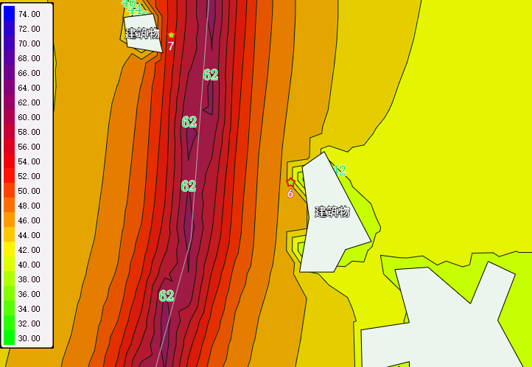
四合村
中期噪声等声级线示意图
昼间 |  |  | 夜间
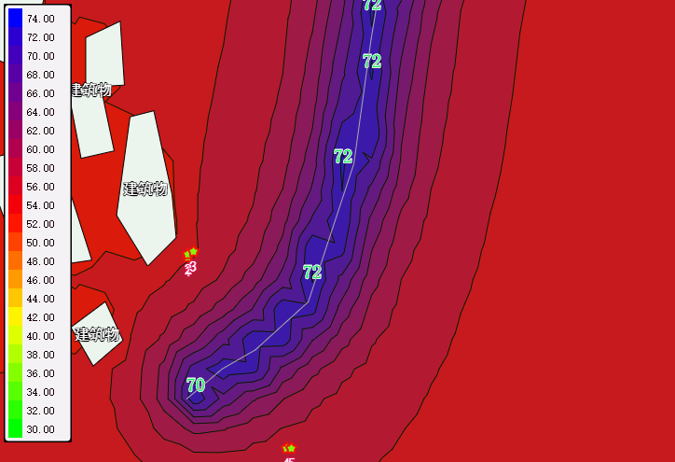 |  |  |  |  |  | 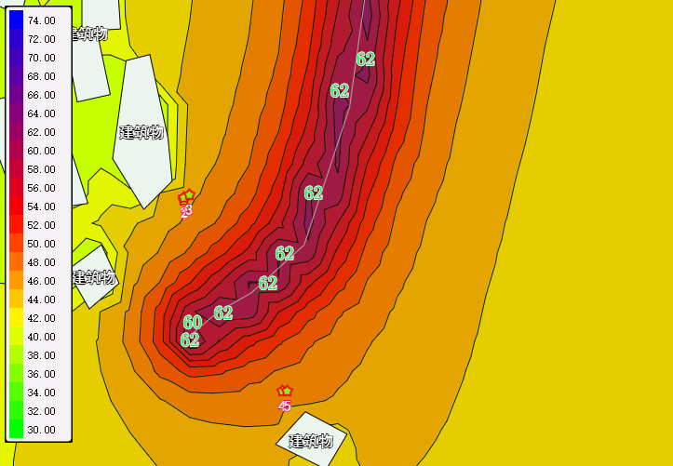
临巴镇
远期噪声等声级线示意图
昼间 |  |  |  |  |  | 夜间
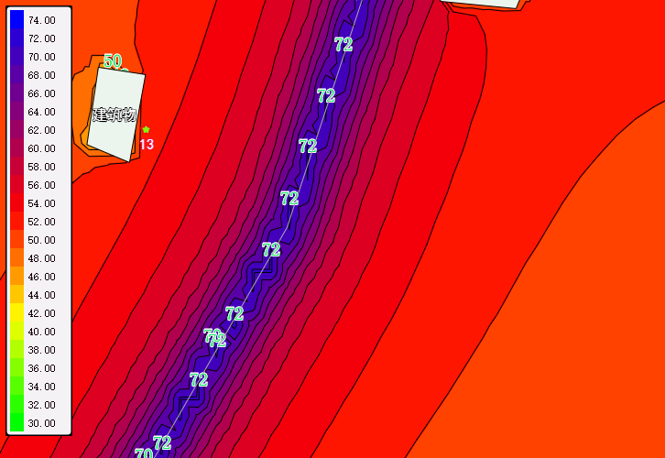 |  |  |  |  |  | 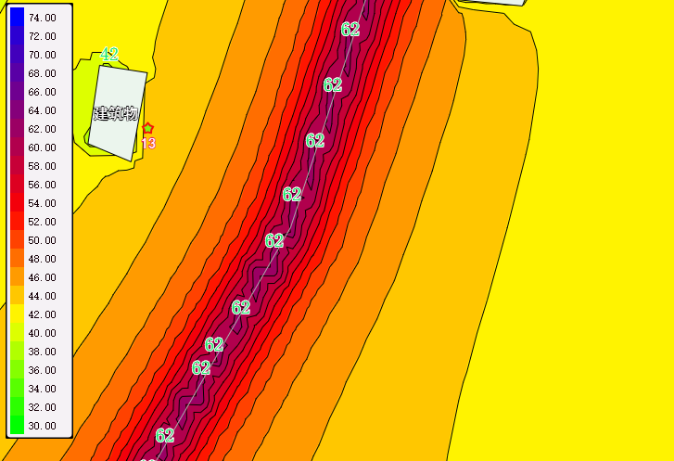
福善村
中期噪声等声级线示意图
昼间 |  | 夜间
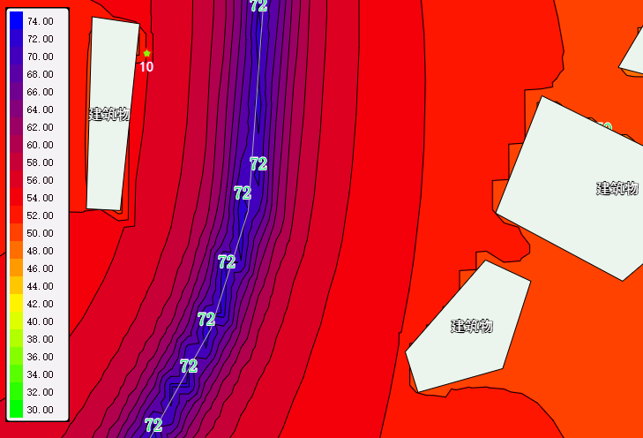 |  |  |  |  |  | 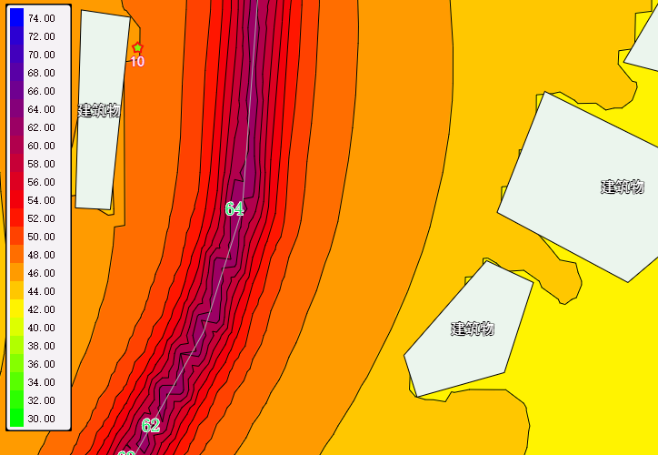
溪口村
远期噪声等声级线示意图
昼间 |  |  |  |  |  | 夜间
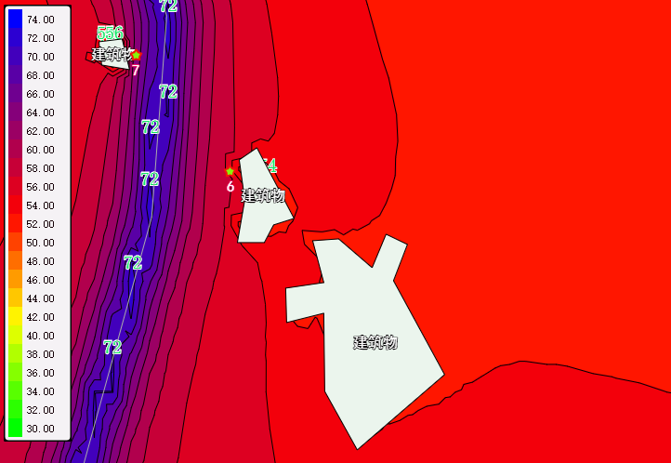 |  |  |  |  |  | 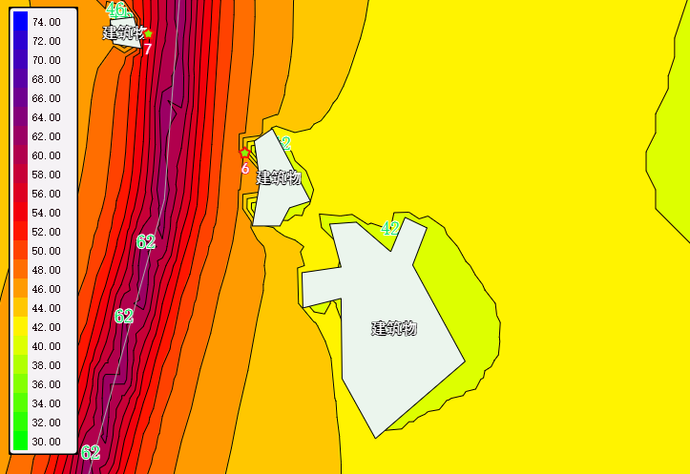
四合村
远期噪声等声级线示意图
昼间 | 夜间
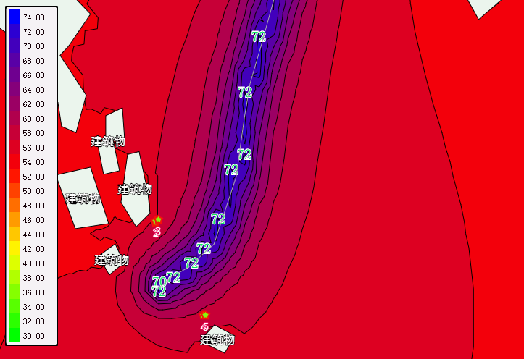 |  |  |  |  |  | 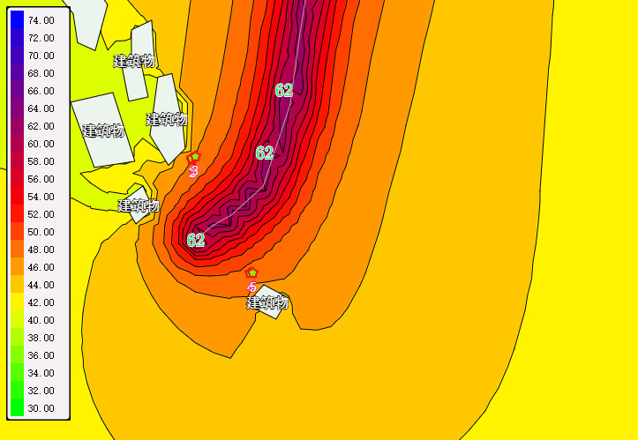
临巴镇

3）达标距离
根据软件模拟预测结果可知，本工程的拟建道路的交通噪声在不同营运期、不同时段、距路中心线不同距离的影响进行预测，预测结果见表4.4-20。
表4.4-20 道路各预测年距离道路中心线的噪声达标距离
路段 | 昼间达标距离（距中心线） |  |  |  |  |  | 夜间达标距离（距中心线）
路段 | 近期 |  | 中期 |  | 远期 |  | 近期 |  | 中期 |  | 远期
路段 | 4a类 | 2类 | 4a类 | 2类 | 4a类 | 2类 | 4a类 | 2类 | 4a类 | 2类 | 4a类 | 2类
福善村 | ＜20 | ＜40 | ＜20 | ＜40 | ＜20 | ＜40 | ＜20 | ＜40 | ＜20 | ＜40 | ＜20 | ＜40
溪口村 | ＜20 | ＜40 | ＜20 | ＜40 | ＜20 | ＜40 | ＜20 | ＜40 | ＜20 | ＜40 | ＜20 | ＜40
四合村 | ＜20 | ＜40 | ＜20 | ＜40 | ＜20 | ＜40 | ＜20 | ＜40 | ＜20 | ＜40 | ＜20 | ＜40
临巴镇 | 5 | 48 | 6 | 50 | 7 | 56 | 16 | 36 | 10 | 38 | 7 | 48

按照平路基和开阔地带（仅考虑距离、空气吸收及地面效应衰减的情况）进行计算；项目区位于丘陵、低山区，丘陵中上部多为果园及林地覆盖，能够起到一定的屏蔽作用，实际达标距离要远小于表4.4-20估算。本次评价以200m（即评价范围）作为规划控制防护距离，噪声防护距离范围内，临路首排无遮挡情况下不宜规划疗养区、学校、医院、集中居民区等声环境敏感建筑， 可规划仓储等噪声不敏感建筑。 本次评价估算的结果仅作为沿线乡镇未来规划的宏观参考；地方规划部门实际规划过程中应结合实际地形地貌、高差等情况或现场实测结果， 再行规划留出具体的防护距离。
（2）居民敏感目标声环境影响预测
敏感点环境噪声预测应考虑其所处路段及所对应的地面覆盖状况、道路结构、道路有限长声源、地形地物等因素修正，由交通噪声预测值叠加相应声环境背景值得到。根据项目外环境关系图，本项目的预测敏感点主要是道路两侧的居民。敏感点噪声预测结果见下表。
表4.4-21 本项目2025年敏感点噪声预测结果
敏感点名称 | 距道路边界距离（m） | 预测楼层 | 贡献值dB（A） |  | 现状值dB（A） |  | 预测值dB（A） |  | 标准值dB（A） |  | 达标情况
敏感点名称 | 距道路边界距离（m） | 预测楼层 | 昼间 | 夜间 | 昼间 | 夜间 | 昼间 | 夜间 | 昼间 | 夜间 | 昼间 | 夜间
临巴镇居民 | 30 | 1F | 55.05 | 45.79 | 53 | 40 | 57.16 | 46.81 | 70 | 55 | 达标 | 达标
临巴镇居民 | 30 | 3F | 58.17 | 48.91 | 55 | 41 | 59.88 | 49.56 | 70 | 55 | 达标 | 达标
临巴镇居民 | 30 | 5F | 57.96 | 48.7 | 58 | 39 | 60.99 | 49.14 | 70 | 55 | 达标 | 达标
临巴镇居民 | 10 | 1F | 54.36 | 45.1 | 57 | 46 | 58.89 | 48.59 | 70 | 55 | 达标 | 达标
临巴镇居民 | 10 | 3F | 57.23 | 47.97 | 57 | 46 | 60.13 | 50.11 | 70 | 55 | 达标 | 达标
散户居民 | 40 | 1F | 55.1 | 45.84 | 53 | 39 | 57.19 | 46.66 | 60 | 50 | 达标 | 达标
党群服务中心 | 2 | 1F | 62.96 | 53.7 | 50 | 42 | 63.18 | 53.99 | 70 | 55 | 达标 | 达标
四合村居民 | 5 | 1F | 66.23 | 56.97 | 53 | 45 | 66.33 | 57.11 | 70 | 55 | 达标 | 达标
溪口村居民 | 110 | 1F | 49.59 | 40.33 | 56 | 41 | 56.89 | 43.69 | 60 | 50 | 达标 | 达标
溪口村居民 | 90 | 1F | 52.86 | 43.6 | 51 | 46 | 55.04 | 47.97 | 60 | 50 | 达标 | 达标
溪口村居民 | 100 | 1F | 51.54 | 42.28 | 44 | 43 | 52.25 | 45.67 | 60 | 50 | 达标 | 达标
溪口村居 | 100 | 1F | 48.76 | 39.5 | 46 | 39 | 49.43 | 42.27 | 60 | 50 | 达标 | 达标
福善村居民 | 50 | 1F | 51.09 | 41.83 | 41 | 39 | 52.26 | 43.65 | 60 | 50 | 达标 | 达标
福善村居民 | 10 | 1F | 56.57 | 47.31 | 51 | 40 | 57.64 | 48.05 | 70 | 55 | 达标 | 达标
福善村居民 | 60 | 1F | 51.35 | 42.09 | 53 | 40 | 55.26 | 44.18 | 60 | 50 | 达标 | 达标

表4.4-22 本项目2031年敏感点噪声预测结果
敏感点名称 | 距道路边界距离（m） | 预测楼层 | 贡献值dB（A） |  | 现状值dB（A） |  | 预测值dB（A） |  | 标准值dB（A） |  | 达标情况
敏感点名称 | 距道路边界距离（m） | 预测楼层 | 昼间 | 夜间 | 昼间 | 夜间 | 昼间 | 夜间 | 昼间 | 夜间 | 昼间 | 夜间
临巴镇居民 | 30 | 1F | 55.82 | 46.56 | 53 | 40 | 57.64 | 47.43 | 70 | 55 | 达标 | 达标
临巴镇居民 | 30 | 3F | 58.94 | 49.68 | 55 | 41 | 60.41 | 50.23 | 70 | 55 | 达标 | 达标
临巴镇居民 | 30 | 5F | 58.72 | 49.47 | 58 | 39 | 61.39 | 49.84 | 70 | 55 | 达标 | 达标
临巴镇居民 | 10 | 1F | 55.13 | 45.87 | 57 | 46 | 59.17 | 48.95 | 70 | 55 | 达标 | 达标
临巴镇居民 | 10 | 3F | 57.99 | 48.74 | 57 | 46 | 60.54 | 50.59 | 70 | 55 | 达标 | 达标
散户居民 | 40 | 1F | 55.86 | 46.61 | 53 | 39 | 57.67 | 47.3 | 60 | 50 | 达标 | 达标
党群服务中心 | 2 | 1F | 63.73 | 54.47 | 50 | 42 | 63.91 | 54.71 | 70 | 55 | 达标 | 达标
四合村居民 | 5 | 1F | 67 | 57.74 | 53 | 45 | 67.08 | 57.86 | 70 | 55 | 达标 | 达标
溪口村居民 | 110 | 1F | 50.35 | 41.09 | 56 | 41 | 57.05 | 44.06 | 60 | 50 | 达标 | 达标
溪口村居民 | 90 | 1F | 53.63 | 44.37 | 51 | 46 | 55.52 | 48.27 | 60 | 50 | 达标 | 达标
溪口村居民 | 100 | 1F | 52.31 | 43.05 | 44 | 43 | 52.91 | 46.04 | 60 | 50 | 达标 | 达标
溪口村居 | 100 | 1F | 49.53 | 40.27 | 46 | 39 | 50.1 | 42.69 | 60 | 50 | 达标 | 达标
福善村居民 | 50 | 1F | 51.85 | 42.59 | 41 | 39 | 52.85 | 44.17 | 60 | 50 | 达标 | 达标
福善村居民 | 10 | 1F | 57.34 | 48.08 | 51 | 40 | 58.25 | 48.71 | 70 | 55 | 达标 | 达标
福善村居民 | 60 | 1F | 52.12 | 42.86 | 53 | 40 | 55.59 | 44.67 | 60 | 50 | 达标 | 达标

表4.4-23 本项目2039年敏感点噪声预测结果
敏感点名称 | 距道路边界距离（m） | 预测楼层 | 贡献值dB（A） |  | 现状值dB（A） |  | 预测值dB（A） |  | 标准值dB（A） |  | 达标情况
敏感点名称 | 距道路边界距离（m） | 预测楼层 | 昼间 | 夜间 | 昼间 | 夜间 | 昼间 | 夜间 | 昼间 | 夜间 | 昼间 | 夜间
临巴镇居民 | 30 | 1F | 56.43 | 47.17 | 53 | 40 | 58.06 | 47.93 | 70 | 55 | 达标 | 达标
临巴镇居民 | 30 | 3F | 59.55 | 50.29 | 55 | 41 | 60.86 | 50.77 | 70 | 55 | 达标 | 达标
临巴镇居民 | 30 | 5F | 59.34 | 50.08 | 58 | 39 | 61.73 | 50.4 | 70 | 55 | 达标 | 达标
临巴镇居民 | 10 | 1F | 55.74 | 46.48 | 57 | 46 | 59.43 | 49.26 | 70 | 55 | 达标 | 达标
临巴镇居民 | 10 | 3F | 58.61 | 49.35 | 57 | 46 | 60.89 | 51 | 70 | 55 | 达标 | 达标
散户居民 | 40 | 1F | 56.48 | 47.22 | 53 | 39 | 58.09 | 47.83 | 60 | 50 | 达标 | 达标
党群服务中心 | 2 | 1F | 64.34 | 55.08 | 50 | 42 | 64.5 | 55.29 | 70 | 55 | 达标 | 达标
四合村居民 | 5 | 1F | 67.61 | 58.35 | 53 | 45 | 67.69 | 58.45 | 70 | 55 | 达标 | 达标
溪口村居民 | 110 | 1F | 50.97 | 41.7 | 56 | 41 | 57.19 | 44.38 | 60 | 50 | 达标 | 达标
溪口村居民 | 90 | 1F | 54.24 | 44.98 | 51 | 46 | 55.93 | 48.53 | 60 | 50 | 达标 | 达标
溪口村居民 | 100 | 1F | 52.92 | 43.66 | 44 | 43 | 53.45 | 46.35 | 60 | 50 | 达标 | 达标
溪口村居 | 100 | 1F | 50.14 | 40.88 | 46 | 39 | 50.64 | 43.05 | 60 | 50 | 达标 | 达标
福善村居民 | 50 | 1F | 52.47 | 43.2 | 41 | 39 | 53.35 | 44.6 | 60 | 50 | 达标 | 达标
福善村居民 | 10 | 1F | 57.95 | 48.69 | 51 | 40 | 58.75 | 49.24 | 70 | 55 | 达标 | 达标
福善村居民 | 60 | 1F | 52.73 | 43.47 | 53 | 40 | 55.88 | 45.08 | 60 | 50 | 达标 | 达标

在不采取噪声防治措施的前提下，15处敏感点保护目标近期、中期、远期昼夜间声环境质量均不存在超标情况。项目道路营运期对沿线敏感点的影响不大。

4.5.固体废物影响分析

4.5.1.施工期固体废物影响分析
本项目施工期固废主要包括废弃土石方、建筑垃圾、施工人员生活垃圾。
（1）废弃土石方
本工程废弃土石方主要来源于路基开挖、现有道路改移、桥梁施工等过程，若处置不当将会直接占压沿线的林地、耕地等，评价要求建设单位对产生的弃渣尽可能综合利用，不能综合利用的弃渣运至本项目工可设计的弃渣场，本次环评建议建设单位在施工期间，严格按照水土保持方案报告要求，做好弃渣拦挡和弃渣场迹地恢复，减小工程弃渣、弃石对环境的影响。
（2）建筑垃圾
施工期应加强建筑垃圾管理；对产生的建筑垃圾，要尽量回收和利用其中的有用部分；剩余建筑垃圾要及时清运，可送到当地的建筑垃圾处置场或作妥善处置；不宜长时间堆积，不得在建筑工地外擅自堆放，做到工序完工场地清洁。彻底清理拆迁及施工场地等临时工程撤离产生的建筑垃圾，运至指定的建筑垃圾处置场或其他指定场所处置。
（3）生活垃圾
项目施工期间施工人员按照100人计，产生的生活垃圾按照0.5kg/（人·d）计，则在施工期生活垃圾产生量为50kg/d。在施工场地设置生活垃圾集中收集点，经集中收集后由当地环卫部门统一处置，不会对当地环境产生影响。

4.5.2.运营期固体废物影响分析
由于项目道路不设置养护工区及服务区，因此营运期产生的固体废弃物主要为车辆及行人通行过程中沿途洒落的少量生活垃圾。生活垃圾经环卫工人集中收集后由当地环卫部门统一处置，不会对当地环境产生影响。

4.6.环境风险影响分析
（1）风险事故识别
本工程施工不使用炸药。主要风险事故在投入使用后，在正常运行的情况下，本身不会对环境造成不良影响。环境风险主要来源于交通事故后对大气及地表水产生影响。
由于公路运输危险品种类较多，危险程度不一，因而交通事故的严重性及危险程度也相差很大。一般来说，交通事故中一般事故所占比重较大，重大事故次之，特大事故发生概率最小。就危险品运输车辆的交通事故而言，运送易爆、易燃品的交通事故，主要是引起爆炸而可能导致部分有毒气体污染空气，或者损坏桥梁等建筑物，致使交通堵塞。最大的危害为当危险品运输车辆通过时出现翻车，导致事故车辆掉入河中，从而使运输的固态、液态危险品如柴油、汽油等泄漏而污染河流水质。对此类环境风险事故的防范尤为重要。
（2）敏感路段识别
根据工程沿线水环境保护目标识别结果，工程沿线2处跨越渠江一级支流知县坝河、二级支流四合溪，为本项目环境风险敏感路段。根据现场调查并查阅相关资料，本项目跨越下游1500m范围内无饮用水源保护区。敏感路段具体详情见下表：
表4.6-1 环境风险事故敏感路段情况一览表
序号 | 桩号 | 桥梁名称 | 保护目标 | 长度（m） | 与本工程关系 | 占全线比例（%）
1 | K2+915.0 | 四合大桥 | 知县坝河 | 108 | 以桥梁形式跨越 | 2.6
2 | K3+775.0 | 临巴中桥 | 四合溪 | 88 | 以桥梁形式跨越 | 2.1

（3）敏感路段环境风险事故概率分析
本次评价根据资料并结合预测交通量对重要敏感路段进行危险品运输事故污染风险发生概率进行估算，对公路运输过程中污染事故概率按以下经验公式，选择跨越敏感区域路段来计算：
$$P=\prod_{i=1}^{n}{Q_{i}=Q_{1}×Q_{2}×Q_{3}×Q_{4}×Q_{5}×Q_{6}}$$
式中：P---预测年水域路段发生化学品事故风险的概率，次/年
Q1---该地区目前相撞翻车等重大交通事故概率，类比四川同类项目资料，本工程事故概率取0.21次/km•百万车；
Q2---预测年的年绝对交通量，百万辆/年；
Q3---重点路段长度（km）；
Q4---货车占交通量的比例。根据项目工可资料，2026年取48.11%，2031年取46.86%，2036年取45.59%，
Q5---运输化学危险品车辆占货车比例，类比四川同类项目资料，取10.07%
Q6---车辆相撞翻车等重大事故占一般事故比例（%），类比四川同类报告取10%
表4.6-2 本工程环境敏感路段发生环境风险事故概率预测表
序号 | 桩号 | 敏感路段名称 | 长度（m） | 2026年 | 2031年 | 2036年
1 | K2+915.0 | 四合大桥 | 108 | 0.000192 | 0.000223 | 0.000259
2 | K3+775.0 | 临巴中桥 | 88 | 0.000154 | 0.000179 | 0.111207
计算结果表明，敏感路段运营期运输危险品车辆发生翻车等重大交通事故造成水体污染的可能性很小。环境风险事故的概率虽然较小，一旦发生风险事故，其影响相当严重，应引起高度重视，运营期公路管理部门应做好应急计划，通过加强运输车辆管理，将风险事故影响降到最低。

5 环境保护措施及其可行性论证

5.1.生态环境保护措施

5.1.1.施工期生态环境保护措施
针对本项目施工可能产生的生态影响，提出以下生态保护措施：
（1）永久占地生态保护与恢复措施
本项目主要占用耕地和林地。对占用耕地路段，施工前应剥离耕地的表层耕作土，并临时堆积在征地范围内，做好临时拦挡、遮盖、防冲排水措施；对占用林地应移栽小龄苗木，同时剥离表层有肥力的土壤。施工结束后表层土壤可覆填路基边坡作为植被恢复的土壤基质，或用于其他改良造田。
桥梁施工过程中产生的弃渣弃于指定弃渣场，严禁随意弃渣，同时为减小桥梁施工对沿线水体的影响，建议在枯水期施工。泥浆水禁止排入沿线水体，经沉浆池沉淀后循环使用；桥头护坡要采用浆砌片石防护，防止水流冲刷对桥梁破坏引发次生生态环境影响。
（2）临时占地生态保护与恢复措施
1）取土场、弃渣场生态保护与恢复措施
取土、弃渣前应先将表土剥离并堆放一侧，做好临时堆存覆盖、拦挡与排水养护工作；取土、弃渣结束后，应及时进行土地整治并回填表土复耕，或重新选取一块荒地回填表土，进行整治复耕和绿化。
（3）野生动物保护措施
沿线人类活动频繁，野生动物多为常见的两栖类和爬行类。建议采取以下措施，最大程度地减缓工程对沿线野生动物的影响：
1）在公路施工期间，加强施工人员的宣传教育和科学管理，提高施工人员保护意识，使其遵守《中华人共和国野生动物保护法》相关规定，禁止追赶、捕杀野生动物等行为；尽量不要扰动野生动物正常的繁衍生息；严禁施工人员在河流水域打捞水生动物。
2）要注意合理取土、弃渣，不得随意布置取土场、弃渣场；原生林集中分布区应避免设置取土场、弃渣场、预制场等临时占地，防止破坏野生动物的栖息地。
3）合理安排作业时间，减少施工噪音对野生动物的惊扰；林地路段采用加密绿化带，降低运营期灯光和噪音对动物的不利影响。
4）桥梁施工时在枯水期进行，严禁施工废水直接流入沿线河流水体，避免对水生生物产生影响。
（4）耕地保护措施
1）本项目不占用基本农田，在满足公路设计相关要求下，尽可能降低路基高度、收缩边坡，进一步减少占用一般耕地。
2）在工程招标时，应将耕地保护的有关条款列入招标文件，临时用地禁止占用基本农田，占压一般农田的临时用地，在施工完毕后及时复耕，避免占压高产良田；采取改地、造地、复垦等综合措施进行临时用地的恢复改造，减少耕地损失。
3）路基施工区，应在工程施工前对表土进行剥离，用于新开垦耕地、覆盖路基边坡等。
4）建设单位要增强耕地保护意识，统筹工程实施临时用地，加强科学指导；环境监理单位要加强施工过程中占地情况监督，督促施工单位落实土地保护措施。在组织交工验收时，应对土地利用和恢复情况进行全面检查。
（5）林地保护措施
对占用林地路段需经当地人民政府同意，报林业主管部门批准后，按有关规定如《中华人民共和国森林法》、《四川省林地管理办法》等办理林地的行政许可。建议尽量移植林木，严格控制沿线人工林、次生林、原生林的砍伐数量，征地范围之外的林木严禁砍伐；严禁超范围占用林地，特别是临时占地严禁随意占用林地，经批准临时占用的林地要在施工活动完成后及时恢复林地生长条件。

5.1.2.运营期生态环境保护措施
根据项目建设工程的特性，本项目运营期可能产生的生态影响包括生态阻隔和生态景观影响等方面，由于本项目建设道路均为城市道路，周边均为城市开发建设用地，现状无大型野生动物生存，对生物的生态阻隔影响并不显著，因此，项目建设道路不用设置供野生动物穿行的通道。因此运营期生态保护措施主要针对生态景观的失调，提出以下保护措施：
（1）主体设计的绿化工程按照要求实施落实，道路两侧绿化工程等，植被选取尽量选用当地土生植被，运营期加强植被保养工作。
（2）施工临时占地对地表植被造成的破坏在施工结束后，必须通过迹地恢复，消除因临时占地造成的地表裸露，使之与周边景观协调。
（3）运营期强化交通噪声、道路扬尘等污染的治理，减少因道路运营对周边动植物生态系统的影响。
采取上述措施后，本项目运营期不会对区域生态环境产生不利影响。

5.2.大气环境保护措施

5.2.1.施工期大气环境保护措施
在施工建设中应严格按照相关扬尘防治管理规定进行施工建设，最大程度减少扬尘产生污染环境。具体要求是：
（1）施工方应做好扬尘防护工作，工地不准裸露野蛮施工，在风速大于3m/s时应停止挖、填土方作业；
（2）施工中在挖、装、卸、填、压等环节采用湿法作业，对邻近道路两侧的环境敏感点处的施工场地进行围挡，以降低扬尘对周围居民影响；
（3）尽量将大范围挖填方作业安排在雨季后、风季前实施。禁止在大风天气情况下进行渣土堆放作业，临时废弃土石堆场、临时表土堆场及时清运，并对堆场以塑料薄膜覆盖，裸露地面进行硬化和绿化；开挖出的土石方应加强围栏，表面用塑料薄膜覆盖；
（4）施工区段涉及各处敏感目标较近处均要求对施工现场架设2.5m~3m高施工围墙，封闭施工现场，在实体围挡顶部设置洒水器，配备炮雾车定期喷水降尘，以减少施工过程中的粉尘飞扬现象，降低粉尘向大气中的排放及其对敏感目标的影响；
（5）施工结束后，应尽早对场区内的裸露地面进行绿化、硬化工作，减少扬尘的产生量和预防水土流失。可选取栽种易存活、好管理的本地品种，尽可能增大场区内、外的绿化面积，做到草、灌、木相结合；
（6）施工现场必须配齐保洁人员定期对地面洒水，并对撒落在路面的渣土及时清除，清理阶段做到先洒水后清扫；
（7）施工场地对施工车辆必须实施限速行驶，运输车辆出场时必须封闭，其中入场的商砼、粉粒料全部使用全封闭罐车装运，出场的建筑垃圾全部加盖篷布并拉紧、盖严。同时在施工场地出口放置防尘垫，不准运渣车辆冒顶装载，自卸车、垃圾运输车等运输车辆不允许超载；在各施工场地进出口必须设置冲洗设施，进入已硬化路面前的所有运输车辆必须清洗车体和轮胎，不准车辆带泥出门。
（8）使用商品混凝土，不在现场设置混凝土搅拌站。
同时，施工单位必须严格按照《四川省〈中华人民共和国大气污染防治法〉实施办法》、《关于印发四川省建筑程扬尘污染防治技术导则（试行）的通知》（川建发〔2019〕16号）全面督查建筑工地现场管理“六必须”、“六不准”以及“六个百分百”的执行情况，六必须：必须打围作业、必须硬化道路、必须设置冲洗设施、必须湿法作业、必须配齐保洁人员、必须定时清扫施工现场；六不准：不准车辆带泥出门，不准运渣车辆冒顶装载、不准高空抛撒建渣、不准现场搅拌混凝土、不准场地积水、不准现场焚烧废弃物；六个百分百：工地周边围挡、物料堆放覆盖、出入车辆冲洗、施工现场道路及材料堆场硬化、工地湿法作业及渣土车辆密闭运输。
通过采取上述防治措施，将施工期产生的废气进行有效控制，类比同类型工程，本项目施工期土方开挖/土方回填阶段扬尘无组织排放最大处浓度预计在0.5mg/m³左右，其他工程阶段扬尘无组织排放最大处浓度预计在0.15mg/m³左右，均可满足《四川省施工场地扬尘排放标准》（DB51/2682-2020）中所在区域各施工阶段排放限值要求。不会对大气环境产生太大影响。

5.2.2.运营期大气环境保护措施
本项目营运期大气污染物主要来自于汽车尾气、交通道路扬尘，其主要污染物为NOx和TSP。项目不设置养护站、服务区等集中式排放源。针对汽车尾气及交通扬尘提出以下治理措施：
（1）道路绿化工程选取一些具有良好空气净化作用的植物，并加强运营期养护。
（2）大力提倡低排放车辆和清洁能源车辆的使用，降低机动车车辆单车污染排放量。
（3）管理部门应监督道路路面的卫生状况，负责道路清洁的部门应经常清扫路面、洒水冲洗，尽量减低路面尘土量。
（4）控制车辆行驶速度，设立限速标志，禁止、限制带泥车辆、渣土粉料运输车辆驶入城区道路，悬挂环保标识牌。
本项目沿线环境空气质量现状良好，周边空旷有利于大气扩散，采取上述措施后，汽车尾气和扬尘的影响不大，道路两侧大气环境可达到《环境空气质量标准》（GB3095-2012）二级标准要求。

5.3.水环境保护措施

5.3.1.施工期水环境保护措施
本项目施工期产生的废水主要为离场车辆的冲洗废水、生活污水、桥梁施工废水。不同废水采取不同的措施进行治理，如下：
（1）桥梁施工废水：施工场地内设沉浆池，泥浆水等施工废水经处理后回用，不得直接排入水体；钻渣经沉淀池处理后沉渣运至弃渣场填埋处理，不得直接弃入河滩或河道。
（2）施工机械及车辆冲洗废水：在施工区进出口修建2个沉淀池交替使用，每次的冲洗废水排入其中的一个沉淀池内，上清液回用，不得直接排入水体；沉淀池内沉淀物主要是泥沙，应定期清运用于工程低洼地做回填料使用，不得直接弃入河滩或河道。
（3）施工人员利用附近公共厕所或居民厕所如厕，施工人员生活污水利用既有的环保设施收集处理。
项目施工期采取了上述防治措施后，其施工期产生的各项废水可得到有效控制，大部分废水均可实现回用不外排，部分外排废水也能够实现达标排放。项目施工期对地表水环境影响较小。

5.3.2.运营期水环境保护措施
营运期路面径流在非事故状态下，基本可接近国家规定的排放标准，不会造成对环境的污染影响，但在汽车保养状况不良、发生故障、出现事故等时，都可能泄漏汽油和机油污染路面，在遇降雨后，雨水经道路雨水管道、排水边沟流入附近的水域，造成石油类和COD的污染影响，应通过交通管理措施，避免类似事故发生（详见风险防范措施）。
在采取以上措施后，本工程运营期间对区域地表水体的影响较小。

5.4.声环境保护措施

5.4.1.施工期声环境保护措施
本项目施工阶段的主要噪声来自施工过程中施工机械和运输车辆辐射的噪声，具有高噪声、无规律的特点，它对外环境的影响是暂时的，随施工结束而消失。但由于在施工过程中采用的机械设备噪声值很高，如不加以控制，会对附近的居民生活产生较大的影响。
为此，本次评价提出以下环保措施。
（1）合理安排施工计划和施工机械设备组合以及施工时间，禁止在午休时间和夜间（22:00-6:00）进行高噪施工，如果必须连续作业，应首先征得当地环保、城管等主管部门的同意，并公告附近居民；避免在同一时间集中使用大量的动力机械设备。严格执行《建筑施工场界环境噪声排放标准》（GB12523-2011）的要求，在施工过程中，尽量减少运行动力机械设备的数量，尽可能使动力机械设备比较均匀地使用；
（2）施工进行合理布局，尽量使高噪声的机械设备远离周围敏感点；项目西侧约2m党群服务中心、项目东侧约5m处四合村居民，此两处距项目较近且在不采取预防措施的情况下噪声预测超标，环评要求此两段道路施工时设置移动声屏障，并进行现场监测，在满足《建筑施工场界环境噪声排放标准》（GB12523-2011）的要求下实施施工；
（3）其中路段涉及各处声环境敏感目标较近处均要求对施工现场架设2.5m~3m高施工围墙，封闭施工现场，以减少施工噪声对周围敏感点的影响；
（4）科学安排施工现场运输车辆作业时间，设法压缩汽车数量及行车频率，运输时在城区及施工场地严禁鸣笛；
（5）施工单位应选用符合国家有关标准的施工机具和运输车辆，加强机械设备的维护和保养，使其能在正常状态下运转，防止由于机械设备的“带病”工作而提高噪声声级。
（6）做好协调工作，争取居委会、居民的支持谅解
环评要求施工单位严格采取上述噪声防治措施，确保施工期间场界噪声满足《建筑施工场界环境噪声排放标准》（GB12523-2011）中相关要求，实现场界处达标排放，严禁出现施工噪声扰民现象。施工期噪声是暂时的，施工单位采取相应降噪措施的情况下，本环评认为该项目施工期噪声是可以接受的。

5.4.2.运营期声环境保护措施
1、管理措施
从噪声控制角度出发，常用的管理措施为交通管控，包含限制车速、管控车流量、控制车型比例等方法。设计车速直接影响着公路的交通服务功能，通过限制车速可能会到导致交通拥堵、影响行车安全等问题出现。因此本评价不推荐将限制车速措施作为噪声污染控制措施。同时，一般道路交通量和车型比例与沿线路网结构、沿线土地利用规划、经济发展水平等息息相关，通过控制可能会给沿线居民交通出行、货物运输等带来不便，甚至会影响周边土地利用和经济发展，因此，本次评价亦不推荐将管控公路交通量、车型比例作为噪声污染控制措施。本次评价推荐可从以下几个方面出发，通过管理手段减少本项目减少带来的交通噪声污染。
（1）交通管理部门宜利用交通管理手段，在居民集中区路段采取禁止超载、超速的管理措施，减少突发噪声的干扰。
（2）加强项目路面保养，保持路面平整，定期进行清洗，保障路面吸声效果，并避免路况不佳造成车辆颠簸增大噪声。
（3）定期保养、维修隔声、吸声设施，确保隔声屏障的降噪效果。
2、工程措施
目前从工程角度一般可采取的交通噪声防治对策和措施有：实施降噪路面、隔声屏障、栽植绿化林带、建筑物吸隔声设施、调整建筑物使用功能等。
（1）采用降噪路面
降噪路面为主动噪声控制措施之一。低噪声路面多采用沥青材料和一定直径的颗粒物， 具有较高的孔隙率，保证了路面较高的吸声特性，类似多孔材料与共振吸声材料的组合。它不仅改善了轮胎与路面的摩擦，同时具有吸声降噪的功能。因此，低噪声路面对于噪声的控制，相比于普通的混凝土路面有了较大的提高。根据相关文献报道，与 AC 路面相比，SMA 路面可降低噪声 3~4dB（A）左右，相对于水泥路面可达到 5dB（A）以上。
本项目拟采用的路面为 SMA 改性沥青混凝土路面，在一定程度上起到了降低交通噪声源强的作用。为保证路面的降噪效果，建议在运营过程中加强管理，加强路面维护，防止因路面孔隙阻塞而影响降噪效果。
（2）隔声屏障
目前的声屏障主要有直立式声屏障、折臂式声屏障、封闭式声屏障（分为半封闭式和全封闭式）等。
直立式、折臂式声屏障便于施工，技术、材料比较成熟，路侧房屋较矮时，折臂式声屏障为使用最多的声屏障形式。半封闭、全封闭声屏障可增加声屏障的声影区以覆盖整个高层建筑，成为了解决高层建筑交通噪声防护的有效措施。国内如上海、北京、南京、武汉、重庆、长沙等城市均有设置全封闭声屏障的案例。全封闭声屏障主要应用于两侧均为密集高层建筑的区域，一般运用于城市高层建筑密集区的高架桥两侧噪声的控制，其隔声效果可达到25dB左右。不同声屏障的技术特点及适用条件见表 6.32。
表 5.4-1 不同声屏障技术特点比较
声屏障空  间形式 | 图示 | 类型 | 特点 | 适用条件 | 隔 声  量
直立性 |  | 分为厚壁型和薄屏型 2种 | 用材简易，施工方便， 造价较低，受地形限制小 | 在填、挖方路段及高架桥等均可使用，与环境融合性较高， 是众多种类声屏障中形式最简单的一种 | 3-14d  B（A）
折板型 |  | 分为逆 L 型、Y 型、圆弧形、箭型、鹿角型、水车型等 | 降噪效果与直立式相比要大一些 | 一般用于降噪要求较高但声屏障的高度又有一定限制的场合 | 5-15d  B（A）
封闭型 |  | 分为半封闭性和全封闭型 | 降噪效果高，但具有造价高，汽车废气不易扩散、消防安全等问题 | 一般设置于人口稠密的城市规划居住区域，主要运用于城市高架桥。 | 20dB  （ A ） 以内

目前在四川省内公路交通噪声防治措施采用的声屏障主要为直立式及折臂式。
对于本项目敏感点有以下特点：①路基或桥梁与敏感点房屋有一定高差；②敏感点房屋分布较密集且距相对公路较近；③敏感点附近除本项目交通噪声外无明显其他噪声源；④敏感点房屋主要为 1~6层砖混结构房屋。
本项目拟根据建筑物与公路的距离及高差情况对临敏感点路段推荐安装声屏障，并对声屏障选择合适的高度，以使敏感点处建筑物均位于其声影区，达到降噪的目的。
（3）隔声窗
隔声窗为对建筑物采取的被动降噪措施。普通隔声窗由于需要封闭才能起到降噪效果，这将在较大程度上影响人们的生活。新型通风隔声窗采用自然通风方式，具有全关闭、通风、全开启的功能，并采用透明双层微穿孔结构作为消声通道，通道厚度不超过 12cm，窗体最大厚度不超过 20cm。新型通风隔声窗具有良好的隔声性能，其隔声性能与上悬窗、下悬窗的面积比、微穿孔结构的吸声性能、窗体宽度紧密相关，实验室测得的通风通道开启时隔声窗的隔声指数为 28dB，隔声性能频谱曲线与预测计算值吻合良好，现场隔声量略高于实验室测量值。现在专业厂家生产的通风隔声窗一般都可以降噪 25dB 以上。
考虑设置隔声窗敏感点一般具备如下特点：①超标量较大，敏感点在采取了声屏障措施后，其室外还有超标。②受影响敏感点距线位较远，且超标量较高。
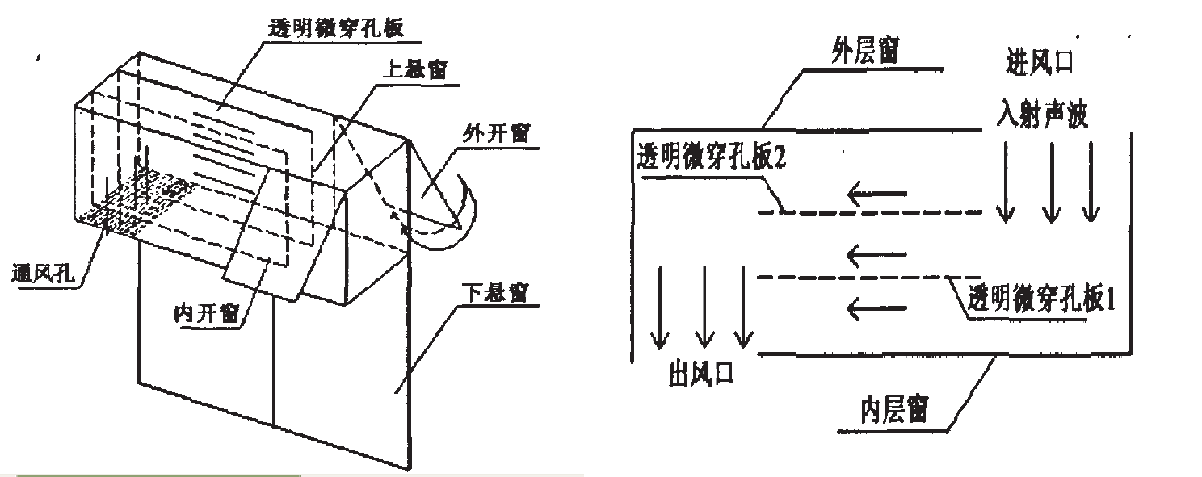
图 6.3-1 通风隔声窗通风及消声通道设计示意图
本次评价优先推荐采用主动降噪声屏障治理措施，经预测，安装声屏障后可以实现室外达标，故未采取隔声窗措施。
（4）绿化树林带
绿化树林带对噪声具有一定的阻隔作用，隔声效果和树林带的高度、密度等密切相关， 根据相关研究，乔灌结合密植的林带宽度为 10～30m 时，附加降噪量 1dB-5dB；宽度为 50m 时，附加降噪量 5dB-7dB；宽度为 100m 时，附加降噪量 10dB-12dB。其主要缺点是占地较大， 且种植初期效果不彰，投资较大，相对于隔声屏障而言效果较差。
本项目公路两侧土地主要以林地、耕地为主。从节约用地角度考虑，种植绿化树林带不宜作为本项目推荐降噪措施。
（5）其他噪声控制措施
除上述降噪措施外，还有环保搬迁，调整建筑物使用功能等措施，这些措施都属于被动的噪声控制措施，虽然可从根本避免交通噪声的影响，但费用高，协调工作难度大，实施较困难，综合各方面因素，环保搬迁、调整建筑物使用功能等措施不作为本次环评推荐措施。
上述噪声控制措施的利弊、防治效果及其实施费用比较，见下表。
表 5.4-2 公路交通噪声主要防治对策及措施比选
序  号 | 防 治  措施 | 优点 | 缺点 | 防治效果 | 实施费用 | 本工程适用  性分析
1 | 低噪  声SMA  路面 | 经济合理、保持  环境原有风貌、行车安全、行车  舒适 | 耐久性差、空隙易  堵塞造成减噪效  果降低，运营中定期冲洗，防止堵塞  空隙影响降噪效果 | 可降低噪声3~4dB | 约300万元/ km | 工可方案已  考 虑 采 用  SMA 降噪沥青路面（纳入  主体工程）
2 | 声障  屏 | 节约土地、简  单、实用、可行、有效、一次性投资小，易在公路建设中实施 | 距离道路中心线  60m 以内的敏感目标防噪效果好，造  价较高；影响行车  安全。 | 声屏障设计应由专业环保  和结构设计单位承担，且  首先应做好声屏障声学设计，即合理设计声屏障位  置、高度、长度、插入损  失值、声学材料等。一般  可降低噪声5-15dB | 2000～5000元/米（根据声学材料区别） | 参考四川省  已建公路噪声治理措施经验，本工程宜采用
3 | 通风  式隔声窗 | 可用于公共建  筑物，或者噪声  污染特别严重，  有25dBA以上的隔声效果，可以对室外所有噪声源起到隔声效果，使室内噪声满足使用  要求 | 安装需在居民家中进行，需要居民配合。 | 隔声量＞25dB | 1000元/m2 | 本次评价优  先推荐采用  主动降低噪声  屏障治理措施，经预测， 安装声屏障后可以实现室外达标，故未采取隔声窗措施
4 | 降  林  噪 | 防噪、防尘、水  土保持、改善生  态环境和美化环境等综合功能对人的心理作用良好 | 占用土地面积较  大，要达到一定降  噪效果需较长时间，降噪效果季节  性变化大，适用性  受到限制 | 与林带的宽度、高度、位置、配置方式以及植物种类有密切关系。乔灌结合密植的林带宽度为 10～30m 时 ， 附 加 降 噪 量1dB-5dB；宽度为50m时，附加降噪量5dB-7dB；宽度为100m时，附加降噪量 10dB-12dB | 150元/m  （只包括苗木购置费和养护费用） | 由于占地较大，降噪效果较差，投资较高，本工程不宜采用
5 | 调整建筑物使用功能 | 可在一定程度  上缓解噪声吵  闹问题 | 实用性差，而且很难实施 | 难以估量 | 难以估算 | 不推荐采用
6 | 搬迁 | 具有可永久性  “解决”噪声污  染问题的优点，  环境效益和社  会效益显著 | 考虑重新征用土地进行开发建设， 综合投资巨大，同时实施搬迁也会产生新的环境问题 | 可彻底解决噪声扰民问题 | 约 30～50  万元/户  （不含征地费） | 不推荐采用

综上比选，本次评价推荐采用的工程降噪措施为安装声屏障，在采取声屏障措施后， 经预测，可实现室外达标。
环评要求下阶段设计过程中，应以环评报告提出的噪声治理措施原则为基础，根据沿线噪声预测超标的敏感点的实际环境现状特征，进行针对性的噪声治理措施设计。
1）声屏障安装位置
根据噪声传播规律，本项目安装于路肩处，但应满足公路行车安全相关规范要求。
2）声屏障设置高度
声屏障高度的设置需要根据声学计算，在满足结构安全的基础上确定。结合当前公路声屏障普遍应用经验，从安全的角度出发，路侧式声屏障有效高度原则上不超过 6m。
3）声屏障下阶段设计要求
下阶段设计单位进行工程声屏障设计时应严格遵照原国家环境保护总局发布的《声屏障声学设计和测量规范》(HJ/T90－2004)、《公路环境保护设计规范》（JTG B04－2010）要求，选择合理的声屏障结构形式具体设置位置。声屏障安装应与地面紧密结合，不留缝隙，防止声波由空洞、缝隙产生衍射传播而降低声屏障的隔声效果。建议采用《公路桥梁伸缩装置通用技术条件》（JT/T327-2016）中的无缝式伸缩装置，可最大程度降低桥梁接头处伸缩缝噪音。声屏障设计和建设单位应着重考虑声屏障的隔声性能。
6、敏感点噪声治理方案及实施效果
具体噪声治理方案及实施效果详见下表 。

表5.4-3 声环境敏感点营运期噪声防治措施表
敏感点名称 | 距道路边界距离（m） | 预测楼层 | 远期贡献值dB（A） |  | 现状值dB（A） |  | 远期预测值dB（A） |  | 标准值dB（A） |  | 远期较现  状增加 |  | 远期超标情况 |  | 声屏障  降噪措施
敏感点名称 | 距道路边界距离（m） | 预测楼层 | 昼间 | 夜间 | 昼间 | 夜间 | 昼间 | 夜间 | 昼间 | 夜间 | 昼间 | 夜间 | 昼间 | 夜间 | 声屏障  降噪措施
临巴镇居民 | 30 | 1F | 56.43 | 47.17 | 53 | 40 | 58.06 | 47.93 | 70 | 55 | 5.06 | 7.93 | 达标 | 达标 | 4m高声屏障，长103m
临巴镇居民 | 30 | 3F | 59.55 | 50.29 | 55 | 41 | 60.86 | 50.77 | 70 | 55 | 5.86 | 9.77 | 达标 | 达标 | 4m高声屏障，长103m
临巴镇居民 | 30 | 5F | 59.34 | 50.08 | 58 | 39 | 61.73 | 50.4 | 70 | 55 | 3.73 | 11.4 | 达标 | 达标 | 4m高声屏障，长103m
临巴镇居民 | 10 | 1F | 55.74 | 46.48 | 57 | 46 | 59.43 | 49.26 | 70 | 55 | 2.43 | 3.26 | 达标 | 达标 | 4m高声屏障，长30m
临巴镇居民 | 10 | 3F | 58.61 | 49.35 | 57 | 46 | 60.89 | 51 | 70 | 55 | 3.89 | 5 | 达标 | 达标 | 4m高声屏障，长30m
散户  居民 | 40 | 1F | 56.48 | 47.22 | 53 | 39 | 58.09 | 47.83 | 60 | 50 | 5.09 | 8.83 | 达标 | 达标 | /
党群服务中心 | 2 | 1F | 64.34 | 55.08 | 50 | 42 | 64.5 | 55.29 | 70 | 55 | 14.5 | 13.29 | 达标 | 达标 | 4m高声屏障，长20m
四合村居民 | 5 | 1F | 67.61 | 58.35 | 53 | 45 | 67.69 | 58.45 | 70 | 55 | 14.69 | 13.45 | 达标 | 达标 | 4m高声屏障，长60m
溪口村居民 | 110 | 1F | 50.97 | 41.7 | 56 | 41 | 57.19 | 44.38 | 60 | 50 | 1.19 | 3.38 | 达标 | 达标 | /
溪口村居民 | 90 | 1F | 54.24 | 44.98 | 51 | 46 | 55.93 | 48.53 | 60 | 50 | 4.93 | 2.53 | 达标 | 达标 | /
溪口村居民 | 100 | 1F | 52.92 | 43.66 | 44 | 43 | 53.45 | 46.35 | 60 | 50 | 9.45 | 3.35 | 达标 | 达标 | /
溪口村  居民 | 100 | 1F | 50.14 | 40.88 | 46 | 39 | 50.64 | 43.05 | 60 | 50 | 4.64 | 4.05 | 达标 | 达标 | /
福善村居民 | 50 | 1F | 52.47 | 43.2 | 41 | 39 | 53.35 | 44.6 | 60 | 50 | 12.35 | 5.6 | 达标 | 达标 | /
福善村居民 | 10 | 1F | 57.95 | 48.69 | 51 | 40 | 58.75 | 49.24 | 70 | 55 | 7.75 | 9.24 | 达标 | 达标 | 4m高声屏障，长20m
福善村居民 | 60 | 1F | 52.73 | 43.47 | 53 | 40 | 55.88 | 45.08 | 60 | 50 | 2.88 | 5.08 | 达标 | 达标 | /

以上噪声污染防治措施为环评报告依据现阶段的路线方案、工程形式、敏感点外环境情况依据噪声预测结果而制定的方案。后续项目实施过程中，因项目路线、工程形式、敏感点外环境关系及与道路位置关系发生变化的情况下，建设单位应根据实际情况 ，委托有专业资质的设计单位进行噪声预测和噪声污染防治方案制定，以尽量减小项目对敏感点影响。
此外，考虑噪声预测结果与实际公路营运期噪声影响情况可能会存在一定的误差，为尽可能减少项目营运期对沿线声环境敏感点的影响，环评要求，营运期须对全线声环境敏感点进行跟踪监测，一旦出现因本项目交通噪声引起敏感点声环境质量超标，应采取相应的噪声治理措施降低对声环境敏感点的影响。跟踪监测及后期敏感点噪声治理措施费用，纳入环保设施管理维护费用中。

5.5.固体废物影响控制措施

5.5.1.施工期固体废物影响控制措施
本项目施工期固废主要包括土石方、建筑垃圾、施工人员生活垃圾。
（1）废弃土石方：废弃土石方、钻渣等运至指定弃渣场，并做好防护与绿化措施，严禁随意弃至沿线农田、林地或河道。
（2）建筑垃圾：加强建筑垃圾管理；要尽量回收和利用其中的有用部分；对产生的建筑垃圾进行分类，对钢筋、钢板等下脚料交废物收购站处理；混凝土块、路面废旧料等交再生资源厂处理；剩余建筑垃圾要及时清运至弃渣场填埋处理，做好防护与绿化措施，严禁随意弃至沿线农田、林地或河道。
（3）施工人员生活垃圾：在施工场地设置生活垃圾集中收集点，经集中收集后由当地环卫部门统一处置。
采取上述措施后，本项目施工期产生的固体废物均得到了合理处置，不会对环境造成二次污染。

5.5.2.运营期固体废物影响控制措施
本项目运营期产生固废主要为道路车辆及行人通行过程中沿途洒落的生活垃圾，通过按主体设计要求设置垃圾桶收集、加强运营期环卫清扫工作，生活垃圾收集后由当地环卫部门清运处置，不会造成二次污染对当地环境产生不利影响。

5.6.环境风险事故的防范措施及应急计划

5.6.1.施工期环境风险事故的防范措施
本项目施工期未设置油罐区，不使用炸药，环境风险事故发生概率小。

5.6.2.运营期环境风险事故的防范措施及应急计划
（1）营运期在沿线跨河桥梁两侧应设置连续的加强、加高型防撞墩。交警部门的资料表明，当防撞墩的高度大于汽车轮胎直径 1/3时，可完全杜绝汽车翻入水中，有效防止液体化学危险品或石油类事故污染对等沿线河流水域水质的影响。
（2）在跨越渠江一级支流知县坝河、二级支流四合溪路段醒目位置设置限速、禁止超车等警示标志，提醒过路驾驶员和乘客加强保护环境意识。应禁止漏油、敞篷运输细颗粒物的货车和超载车上路，以防止公路上车辆漏油和货物洒落在道路上，造成沿线地面水体污染和安全事故隐患。
（3）桥下设置2个防渗事故应急池，并于应急池旁设置防护网和安全标识，风险事故废水通过桥面径流收集系统排入事故应急池。事故应急池容积计算主要考虑以下几个因素：
①事故废水量：目前，国内常见的运输液态危险品的车辆主要是槽罐车和化工液体运输车，其容积一般在2~50m³之间，较常见的多在30m³以下；大型消防车容积一般在 10~15m²左右，危险品运输车辆泄漏事故时的事故废水产生量一般以一辆油罐车+一辆消防车冲洗水量进行估算，按 50m³左右计。
②初期雨水量：初期雨水收集量按跨敏感区桥梁桥面汇水面积计算，根据相关研究，路面初期6～8mm左右降雨可控制约60%～80%的污染量，而超过10mm可增加的控制量不明显，因此，只要控制一定量的初期雨水，就可有效控制面源污染物。对于初期降雨，目前还缺乏统一明确定义，综合考虑，选取降雨初期 10mm作为所需要收集的初期雨水。以桥面面积计，经计算，四合大桥事故废水及初期雨水量共计约63m³，建议设置个100m³的事故应急池；临巴中桥事故废水及初期雨水量共计约63m³，建议设置个100m³的事故应急池。
表5.6-1 事故应急池设置情况表
桩号 | 桥梁名称 | 长度（m） | 宽度（m） | 收集面积（m²） | 事故废水量（m³） | 初期雨水量（m³） | 事故池容量（m³*个）
K2+915.0 | 四合大桥 | 108 | 12 | 1296 | 50 | 13 | 100*1
K3+775.0 | 临巴中桥 | 88 | 19 | 1672 | 50 | 17 | 100*1

（4） 危险品运输管理措施
公路管理部门应加强危险品运输管理，严格执行有关公路运输危险品的规定。
a强化相关人员相关法规教育和培训，对从事危险品运输的驾驶员和管理人员，应严格遵守有关危险品运输安全技术规定和操作规程，学习和掌握国家有关部门颁布实施的相关法规。
b加强运营期危险品运输管理
①由渠县交通运输局建立本地区化学危险品货物运输调度和货运代理网络。
②由渠县交通运输局对货运代理和承运单位实行资格认证。各生产、销售、经营、物资、仓储、外贸及化学危险品货运代理和承运单位，并向交通局报送运输计划和有关报表。
③化学危险品运输实行"准运证"、"驾驶员证"、"押运员"制度，所有从事化学危险品货物运输的车辆要使用统一专用标志，定期定点检测，对有关人员进行专业培训、考试。
④由公安交通管理部门、公安消防部门对化学危险品货物运输车辆指定行驶区域路线，运输化学危险货物的车辆必须按指定车场停放。
⑤凡从事长途危险货物运输的车辆须使用专业标记的统一行车路单，各公安、交通管理检查站负责监督检查。
⑥加强对驾驶员安全教育，严禁酒后开车、疲劳开车和强行超车；在危险品运输过程中，司乘人员严禁吸烟，停车时不准靠近明火和高温场所，中途不得随意停车。
⑦公路管理部门应对运输危险品车辆实行申报管理制度，车主需填写申报表，主要内容有：危险货物执照号码、货物品种等级和编号、收发货人名称、装卸地点、货物特性等。把好危险品上路检查关。在公路出入口，还应检查直接从事道路危险品货物的运输人员是否持有《道路危险品货物操作证》等"三证"，运输车辆及设备必须符合规定的条件并配有相关证明。禁止不符合安全运输规定的车辆上路行驶。
⑧在重要路段可设置"减速行驶、安全驾驶"的警示牌。危险品运输车辆应保持安全运输车距，严禁超车、超速。
⑨在雨季等易发生山洪泥石流的天气状况下，禁止危险品运输车辆进入。
⑩建议在公路监控系统的基础上，增加突发性环境污染事故控制的指挥功能。风险应急预案的编制应符合《突发环境事件应急管理办法》的相关要求，并向当地环保部门进行备案。在发生油料、危险化学品、有毒有害物品泄漏紧急情况下，应关闭该路段，启动应急计划，进行泄漏处理。
7、风险应急预案
为了确保发生突发性事故时可以得到及时处置，本公路管理部门应联合公安、环保等部门共同组成公路应急指挥中心，并设立24小时报警电话，在发生环境风险事故后应立即报告有关部门，及时妥善处理好事故。公路管理部门成立风险应急反应中心，负责公路的危险品运输管理和应急处理。应制定风险事故应急预案，并纳入达州市突发公共事件总体应急预案中。应急预案的制定应注意以下风险防范和应急处理：
（1）风险防范
①公路管理部门应有专人负责公路风险应急预案，备有本工程跨越沿线河流相关资料（包括河流与公路的关系、河流水体功能等基本内容）及与当地政府、环保、公安、消防等相关部门联系的热线电话。一旦发生可能污染重要水体水环境的交通事故，在第一时间通知上述相关职能部门，同时充分利用公路自备的各种风险应急装备配合公安消防等职能部门进行抢险。
②在重要卡口处设置危险化学品运输申报点，对申报危险品运输的车辆的准运证、驾驶证和押运证及危险品行车单实施检查，必要时对车辆进行安全检查，手续不全的车辆禁止上路，并在车上安装危险品运输标志。
③对运输危险化学品的车辆实行全程监控，防止危险品运输车辆高速行驶、超车，如果运输数量大，必要时进行交通控制，以减少事故。
④充分发挥收费站、路政及公路巡警的监督检查和管理职能，对各种未申报又无危险品运输标准的罐车、筒装车进行检查，未按规定办理手续的车辆禁止进入公路。
⑤风暴、大雾天气禁止运输危险品车辆上路，在相应路段的管理站待命。
⑥在沿线跨河路段的桥梁两侧设置加固防撞护栏。在较敏感路段及事故多发地段，交通管理部门应设置醒目的提示板或警告牌，并公布事故应急报警电话。
⑦桥梁设置桥面径流收集系统和足够容积的事故应急池，配备相应的应急物资，防止危化品泄漏到水体。
⑧如危险品为有毒气态物质时，消防人员应戴防毒面具进行处理，在泄漏无法避免的情况下，需马上通知当地的政府部门、公安、环保部门，必要时对于处于污染范围内的人员进行疏散，避免发生人员伤亡事故。
⑨地区交通部门要确定交通运输保障队伍，掌握车辆的提供单位、数量、功能、驾驶员名册等各种情况，建立交通保障动态数据库，保障道路畅通，确保应急工作及时开展。
（2）应急处理
①进行环境应急监测、污染源调查；
②污染源控制、污染消除；
③人员撤离，组织群众开展自救互救；
④划定受污染区域，确定污染警戒区，采取必要管制措施；
⑤涉及其他管理区域的，要及时相互通报；
⑥组织突发事件评估专家组分析突发事件的发展趋势，提出应急处置工作建议，及时上报有关情况；
⑦）向社会发出危险或避险警告；
⑧达州市、渠县突发环境事故应急指挥部接到报告后，应立即启动应急预案，同时上报省突发环境事故指挥部；
⑨在省、市突发环境事故应急指挥部的指导下，县生态环境保护行政主管部门迅速组织环境监察、环境监测应急队伍和技术人员赶到突发环境事故现场，进行环境应急监测、污染源控制、污染源转移、污染消除、人员撤离、受污染区域划定，同时组织突发环境事件评估专家组分析事件的发展趋势，提出应急处置工作建议，及时报告有关情况。
⑩相关部门在市级突发环境事故应急处理指挥部的统一指挥下，按照要求认真履行职责，落实有关控制措施。达州市突发环境事故应急指挥部紧急调动和征集有关人员、物资、交通工具以及相关设施、设备；进行现场隔离、受污染区域的确定与封锁；保证应急处理所需的物资、经费：组织相关部门协助环境保护行政部门做好应急处置工作；做好舆论宣传工作。

6. 环境保护措施投资估算

6.1.环保一次性投资
本工程环境保护投资总计127.7 万元，环境保护投资占工程总投资（ 16740万元）的 0.76%。
表 6.1-1 环保措施直接投资列表
环保项目 |  | 措施内容 |  | 数量 | 金额（ 万元） | 备注
生态环境保护及 恢复 | 一般路段 | 施工期 | 工程防治区水土保持措施  （包括沿河临水路段施工防护措施） | / | / | 根据本项目水土保持方案  新增水土保持措施投资
生态环境保护及 恢复 | 一般路段 | 施工期 | 公路绿化及景观 | / | / | 计入主体
生态环境保护及 恢复 | 一般路段 | 施工期 | 临时挡防 | / | / | 计入主体工程
噪声防治 |  | 施工期 | 噪声防护措施（打围等） | － | 10 | 类比估列
 |  | 营 运近、中  期 | 声屏障 | 213m | 1.9 | 按 900 元/m2 计列
 |  | 营 运近、中  期 | 噪声跟踪监测费 | 15 处 | 30 | 按 2 万元每处计
 |  | 小计 |  |  | 41.9
地表水污染防治 |  | 施工期 | 施工场地临时隔油沉淀池 | 2 处 | 10 | 按 5 万元/处计列
 |  | 施工期 | 桥梁桩基施工沉淀池 | 2 处 | 4 | 按 2 万元/处计列
 |  | 小计 |  |  | 14
环境空气污染防治 |  | 施工期 | 施工期洒水车进行洒水抑尘 | 1台 | 12 | 按 土建标段估列
 |  | 施工期 | 施工人员及施工区附近居民点大气污染防护 |  | 3 | 按施工组织设计计列
 |  | 施工期 | 加盖篷布 |  | 2 | 按施工组织设计计列
 |  | 小计 |  |  | 17
固体废物 |  | 施工期 | 施工期设置临时垃圾桶 |  | 0.5 | 集中收集后统一运至附近垃圾处理场进行处理
 |  | 营运期 | 设置垃圾桶收集 |  | 0.3 | 集中收集后统一运至附近垃圾处理场进行处理
 |  | 小计 |  |  | 0.8
环境风险防范措施 |  | 路面桥面径流收集系统 |  | 共计 2 | 10
 |  | 事故池 |  | 共计 2 | 2
 |  | 防撞墩、限速警示标志，跨重要水体桥梁监控系统 |  | / | / | 计入主体
 |  | 危险品运输事故应急预案编制、应急抢救设备和器材 |  | － | 5
 |  | 小计 |  |  | 17
环境监理和人员培训 |  | 人员培训 |  | 1 项 | 5 | 1 万元/次类比估列
 |  | 施工期环境监理 |  | / | / | 纳入工程监理费
 |  | 小计 |  |  | 5
环境监测 |  | 施工期及试运营期环境监测 |  | / | 6 | 类比估算
 |  | 营运期环境监测 |  | 5.0 年 | 5 | 类比估算，1万元/年
 |  | 小计 |  |  | 11
环保验收 |  | 环保验收 |  | - | 10 | 类比估算
后评价 |  | 环境影响后评价费用 |  | 1 项 | 12
环境保护投资总计 |  |  |  | 127.7

6.2.环保设施年运行维修费用
项目营运期常规环保工作所需的费用见下表所示。
表 6.2-1 环保设施年运行费用 人民币：万元/a
序号 | 项 目 | 费 用 | 备 注
1 | 污水处理运营、维修、管理 | 3
2 | 其他环保设施维修、保养、更新 | 5
3 | 设施维护人员工资、劳务费 | 4 | 污水处理设施等
4 | 绿化维护 | 2
合计 |  | 14

7. 环境影响经济损益分析

7.1.项目带来的环境损失
公路项目带来的环境损失主要表现在土地面积的减少、土地资源利用形式的改变，以及项目永久占地和临时占地造成的生物量损失、生态环境和其他环境的变化。
1、耕地面积减少
公路永久占用的耕地将永久丧失农业生产功能，带来一定数量的经济损失，但公路占用耕地面积占沿线总耕地面积的比值很小， 因此项目建设不会给当地农业带来较大的损失。
2、土地资源利用形式的改变
本公路除占用耕地外，还将占用一定面积的林地。施工结束后将对占用的临时占地进行绿化或复耕，但仍将占用相当面积的土地，引起区域土地利用格局的改变，项目建设引起的土地资源利用形式的改变是必然的。
公路建成后，各种土地类型发生变化，公路占地造成林地、耕地面积减少，建筑面积（主要是公路占地）增加。从环境保护的角度分析，这种土地资源利用形式的改变将造成原生态环境的切割和破坏。从土地利用经济价值的改变来看，公路建成后将促进沿线经济发展，公路建设占用的土地资源是增值的，但这种土地利用价值的提升是通过环境局部或暂时的损失换来的。
3、生物量、农林业损失
本项目工程建设将造成植被不可逆的破坏，造成生态系统的生物量损失。在施工过程中，将所占耕地耕作层土壤用于改善本区劣质地或其他土壤的改良，可以减少由于占用耕地带来的负面影响，不会造成农业生产的大量损失。
项目临时占地包括施工期间便道的建设、施工场地的设置、堆渣、生产生活区布置等。根据现场调查，在工程影响范围内，受工程影响的植被均属一般常见种，其生长范围广，适应性强，不存在因局部植被管理不慎而导致植物种群消失或灭绝。在公路施工结束后，对弃渣场、施工场地、施工便道、表土临时堆放场等进行植被恢复，种植大量灌草。通过采取绿化和复耕措施，本项目对沿线地区林业生产影响可以得到缓减。后期通过采取公路两侧绿化和对施工临时占地的恢复和补充，公路造成的植被和耕地损失可以在很大程度上得到补偿。
4、拆迁和安置损失
居民房屋拆迁将给受影响者的正常生活习惯带来一定的影响，基础设施的拆迁还将在一段时间内影响该区域正常的生产、生活。同时拆迁户在重新安置过程中，将要占用新的土地进行建房，将改变原有土地类型，对原有生态环境造成一定干扰。
5、环境空气、声环境、水环境影响损失
工程施工期间和营运期均将造成公路沿线的环境空气和声环境影响。其中环境空气影响较小，声环境和水环境方面将给沿线部分居民带来一定的健康损失。
6、水环境风险事故
按设计使用期限内发生跨河及沿河路段的危险品泄漏事故可能将影响到下游水体水质，并带来不同程度的间接损失。

7.2.项目带来的环境效益
1、项目社会效益
本项目的建设不仅有利于加强民族地区交通运输能力，缩小区域间经济差距，带动地方经济发展，也有利于沿线资源整合开发，进一步加快沿线农村劳动力向城镇转移和产业结构优化。同时，公路改善了地区投资环境，增强了对社会投资者吸引力，有效缩短了城乡时空距离，提高沿线居民抵抗自然灾害、社会经济风险冲击能力，促进大中小城市和小城镇协调发展，以及区域间文化、教育、卫生事业的发展，改善民生，促进城乡一体化进程建设。
本项目的选线充分考虑了对沿线城镇的影响和促进作用，推荐线路方案符合项目区重要城镇城市发展总体规划要求，与沿线乡镇的城市发展规划不冲突，尽量满足地方经济发展要求。
3、项目环境效益
公路建设对环境的影响复杂，涉及面广，有正面影响也有负面影响。公路施工及营运期间的噪声、扬尘、水污染等对本区域环境质量产生影响，对道路沿线农作物、植被有一定扰动，同时造成一定程度的水土流失。因此，公路建设需要采取必要的措施来减少这些不利影响，将其负面环境影响降到最低程度。环保措施主要是设计、施工、营运阶段的减缓社会影响的措施、生态保护与恢复措施、环境空气保护措施、水污染防治措施、水土保持措施、噪声防治措施、事故风险应急预案等，这些措施都将产生直接的环境效益和无形的经济价值。
施工期沿线气、水、声环境污染防治措施：保证沿线居民正常的生活秩序，保持和恢复农田水利设施，减少水土流失和植被破坏，减轻对项目所在区域环境的不良影响。
施工期沿线生态环境保护措施：防止本项目施工对沿线生态环境产生重大不利影响，同时在施工结束后，对生态影响进行恢复。
道路绿化：保持水土，稳定路基，美化道路景观，改善区域生态环境和驾驶人员的视觉环境。
营运期噪声治理：防止公路噪声对沿线环境敏感目标居民的干扰，保护居民生活环境，降低噪声污染引起的生理和心理类疾病的发生概率。
营运期水环境保护和污染治理：保护地表水，维护其原有功能，保障地表水体不受污染，维护水生生态环境安全，降低疾病产生的概率。
环境管理监控：掌握沿线区域环境状况，及时采取环保措施和应急措施，保持本地区环境质量的稳定，使社会、经济和环境协调持续发展。
项目的建设采用沥青路面，将减少噪声，路面扬尘以及对车辆轮胎的磨损。 公路建设给本地区国民经济的发展带来了显而易见的社会效益和经济效益，同时随着工程施工期和营运期环境保护措施的落实，将使短期内受破坏的生态环境得到最大限度的恢复和改善。
根据上述环保效益，以没有考虑环境保护和水土流失治理措施情况下的经济损失类型为前提，综合考虑环保措施减少的经济损失，并据此来计算项目所带来的经济效益。
表 7.2-1 项目环境经济效益估算
序号 | 影响内容 | 挽回经济损失（万元/年） | 备 注
1 | 人群健康 | 24 | 疾病预防、事故处理
2 | 环境空气污染防治 | 30 | 环境空气保护
3 | 噪 声 | 50 | 重要敏感目标防噪
4 | 风险事故 | 24 | 按一次事故危险品损失计
5 | 水土流失 | 30 | 水土流失治理
6 | 生态环境 | 30 | 生态环境保护
7 | 营运期水环境保护 | 10 | 水环境保护
合 计 |  | 198

7.3.项目环境保护措施经济效益分析
环保措施的经济损益分析可由年环保费用的经济效益来表示，计算公式如下：
E=S/H
式中：E——环保费用的经济效益；
S——采取环保措施后每年可挽回的经济损失；
H——年均环保投资费用。
拟建项目环保措施的实施每年可挽回经济损失198万元，而且可以得到大量无法估算的间接经济效益和社会效益，每年（折算营运期10年）用于环保的直接费用127.7/10+14=26.77万元，环保费用的经济效益为 E=1.55，工程环保投资效益较明显。

8. 环境管理与监测计划

8.1.环境管理

8.1.1.环境管理目标
通过制定系统科学的环境管理计划，使本工程的建设和营运符合国家有关环境保护的法律法规，严格执行环保工程与主体工程同时设计、同时施工和同时竣工验收的“三同时”规定。
通过实施环境管理计划，力图将本工程的建设和运营对环境带来的不利影响减轻至最低程度，使公路建设的经济效益和环境效益得以协调、持续和稳定发展。

8.1.2.环境管理体系和机构
本工程环境管理机构体系和环保机构见表 8.1-1，由达州市生态环境局、渠县生态环境局对环境管理计划的执行情况进行监督。
表 8.1-1 环境管理体系及环保机构职责
项目阶段 | 环境保护内容 | 环保措施执行单位 | 环境保护管理部门 | 环保监督部门
环评阶段 | 环境影响评价 | 环境影响  评价单位 | 达州市生态环境局 | 达州市生态环境局
设计阶段 | 环境保护工程设计 | 设计单位 | 建设单位 | 达州市生态环境局
施工阶段 | 实施环保护措施及工程建设，处理突发性环境问题 | 建设单位施工单位 | 建设单位 | 渠县生态环境局
营运期 | 环境监测及日常环境管理 | 建设单位 | 地方生态环境部门 | 渠县生态环境局

8.1.3.环境管理计划
本项目环境管理计划详见下表
表 8.1-2 项目环境管理计划
环境问题 |  | 管理内容 | 实施机构 | 管理机构
一 | 设计阶段
1 | 公路选线 | 合理选择路线方案，尽量减少占地，保护农田，减轻居民区大气和噪声污染影响。尽可能避让城镇、学校和居民点等环境敏感目标 | 设计单位环评单位 | 建设单位
2 | 土壤侵蚀 | 设计时合理选择弃渣场，考虑在公路边坡和沿线植树种草，并设置挡土墙、截水沟、浆砌片石等，防止土壤侵蚀 | 设计单位  环评单位 | 建设单位
3 | 空气污染 | 在确定采石场、废弃物堆置场位置时，考虑尘埃和其他问题对环境敏感地区（如居民区）的影响 | 设计单位环评单位 | 建设单位
4 | 噪声 | 对噪声超标的敏感点，视噪声超标情况进行减噪措施设计，如采取隔声窗、声屏障和拆迁再安置等措施，减少营运近期和中期交通噪声污染影响 | 设计单位环评单位 | 建设单位
5 | 文物古迹 | 制订施工期文物保护措施，避免工程施工可能造成的文物损失 | 文物部门 | 建设单位
6 | 公路阻隔 | ●在适当路段设置通道，减少对居民生活影响及物种阻隔。 | 设计单位 | 建设单位
7 | 征地、拆迁安置 | 少量拆迁户实施就近安置的措施，基本农田不予以占用。 | 项目征地拆迁机构 | 建设单位
8 | 景观保护 | 选线应精心研究，绿化设计，减少对沿线自然景观的影响。 | 设计单位  环评单位 | 建设单位
9 | 水污染 | 针对涉及水体路段进行径流收集及处理设计。 | 设计单位环评单位 | 建设单位
二 | 施工期
1 | 灰尘、空气污染 | 靠近居民点的地方采取合理的措施，包括洒水，以降低施工期道路扬尘，减少大气污染。洒水次数视当地土质、天气情况决定料堆和贮料场须遮盖或洒水以防止尘埃污染。运送建筑材料的卡车采用帆布等遮盖措施，减少跑漏，施工现场及运料道路在无雨的天气定期洒水，防止尘土飞扬。 | 承包商 | 建设单位
2 | 土壤侵蚀水污染 | 路基边坡及时护坡，防止雨水冲刷造成水土流失；弃渣场完工后应及时进行复垦或植树种草，减少水土流失；防止泥土和石块进入和阻塞河流或现有的灌溉和排水系统；须采取所有合理措施，如沉淀池、隔油池、化粪池等防止向河流和灌溉水渠直接排放施工废水；施工废水和施工涌水需采取合理的导流措施进行导流、收集，防止直接散排；选用先进桥梁施工工艺防止污染河水以及施工垃圾等掉入河中对水质的污染；施工管理区生活污水、生活垃圾集中处理，不得直接排入水体。生活污水收集处理后用于农灌及作农肥，生活垃圾设集中收集箱；机械油料的泄漏，进入水体后将会引起水污染，所以应加强环境管理，开展环保教育；采取防雨布、草栅等遮盖措施对施工临时场地进行遮盖，防止面源流失；严禁向水域排放污水 | 承包商 | 建设单位
3 | 噪声 | 严格执行工业企业噪声标准以防止公路施工人员受噪声侵害，靠近强声源的工人将戴上耳塞和头盔，并限制工作时间施工作业应避免在夜间（22：00-6：00）进行；加强机械和车辆的维修和保养，保持其较低噪声水平。 | 承包商
4 | 生态资源保护 | 施工过程中严格控制施工作业带宽度，制定合理的施工组织计划。施工过程中，在能产生雨水地面径流处开挖路基时，应设置临时性的土沉淀池，以拦截泥沙。待路建成涵管铺设完毕，将土沉淀池推平绿化或还耕；公路两侧弃渣，要与当地农田规划相结合，弃渣之前应与当地群众协商，做好防护设计；临时占地应尽可能少；筑路与绿化、护坡、修排水沟应同时施工、同时交工验收；施工临时占地应将原有土地表层耕作熟土推在一旁堆放，待施工完毕将这些熟土再推平，回复土地表层以利于生物的多样化；对工人加强生态环境保护教育，禁止在项目区偷猎、捕鱼及乱砍乱伐树木 | 承包商
5 | 景观保护 | 弃渣场及时恢复绿化；路基边坡和边坡绿化按景观设计进行与周围环境相协调的绿化。 | 承包商
6 | 文物保护 | 施工过程中如发现文物应立即停止土方挖掘工程，并上报文物部门，保护现场，待文物部门处理后再进行施工。在主管部门结束文物鉴定工作并采取必要的保护措施前，挖掘工程不得重新进行。控制施工作业带宽度，合理选择爆破点，设置隔振沟。 | 承包商
7 | 施工驻地 | 加强对施工驻地的施工管理和施工人员的环境教育；施工驻地生活污水、施工机械废水不得随意排放，定期处理，集中排放  在施工驻地应设置垃圾箱和卫生处理设施，防止生活污水和固体废弃物污染水体 | 承包商
8 | 施工安全 | 为保证施工安全，施工期间在临时道路上应设置安全标志；施工路段设置执勤岗，疏导交通，保证行人安全；施工期间，为降低事故发生率，应采取有效的安全和警告措施。爆破时，应规定信号并加强保卫工作。爆破前进行彻底检查。在工作繁忙期不进行爆破，以免交通阻塞和人员伤亡，做好施工人员的健康防护工作，如施工期疾病预防等。 | 承包商
9 | 运输管理 | 建筑材料的运送路线应仔细选定，避免长途运输，应尽量避免影响现有的交通设施，减少尘埃和噪声污染；咨询交通和公安部门，指导交通运行，施工期间防止交通阻塞和降低其运输效率；铺设横穿现有道路的临时施工道路；制订合适的建筑材料运输计划，避开现有道路交通高峰。 | 承包商
10 | 振动监控 | 在村庄附近强振动施工（如桥墩夯实、振荡式压路机操作等），对临近施工现场的土坯民房应进行监控，防止事故发生；对确受工程施工振动影响较大的民房应采取必要的补救措施。 | 承包商
11 | 施工监理 | 根据审查批复的环境影响报告书和环境工程施工图设计进行施工期环境监理 | 监理单位
三 | 营运期
1 | 地方规划 | 拟建项目路中心线两侧噪声不达标范围内不要批准新建居民区、学校、医院等对声环境质量要求高的建筑物 | 地方政府 | 运营
2 | 噪声 | 学校、居民点集中分布路段应设警示标志；在噪声超标处应修建声屏障措施；加强交通管理，出入口设监控站，禁止噪声过大的旧车上路；根据监测结果，在噪声超标的敏感点应采用声屏障或其他合适的措施，减缓影响。 | 公路管理处 | 管理单位
3 | 空气污染 | 严格执行汽车排放车检制度，利用收费站对汽车排放状况进行抽查，限制尾气排放严重超标车辆上路。 | 公路管理  处 | 管理单位
4 | 水污染 | 水体路段应建立环境风险应急响应机制及预案，严格控制经过车辆，同时加强营运期径流收集及处理系统维护管理，保障设施有效运行。 | 公路管理处 | 管理单位
5 | 车辆管理 | 加强车辆保养、管理，使其处于良好技术状态；加强车辆噪声和废气排放检查，如车辆噪声和排气不符合规定标准，车辆牌照将不予发放。车辆检查部门应禁止低速、高噪声和大耗油量的旧车上路营运；应对公民加强教育，使他们认识到车辆将产生大气和噪声污染的问题，并了解有关的法规。 | 公路管理处公安、交通管理部门 | 管理单位
6 | 危险品溢出管理 | 建设单位应成立应急领导小组，专门处理危险品溢出事故；运输危险品应持有公安部门颁发的三张证书。即运输许可证、驾驶员执照及保安员证书。危险品车辆应配备危险品标志，公安局应给运输危险品的车辆指定专门的行车路线和停车点，如发生危险品意外溢出事件，应按照应急计划，立即通知有关部门采取应急行动。还将成立一个监控组处理类似事故。 | 公路管理处 | 管理单位

环境管理中的注意事项：
1、设计阶段，建设单位应按照国家有关规定，根据环境影响报告书中提出的环保措施进行环保工程设计，管理部门、建设单位、环保部门专家审查环保工程设计方案，并按交通基本建设程序报批。
2、招标阶段，建设单位应将环保有关内容编纳入招投标文件合同，承包商在投标中应有环境保护的内容，中标后的合同中应有实施环保措施的条款。
3、建设单位营运期管理部门应配备数名专职人员负责施工期的环境管理工作，以施工期、营运期的保护目标为重点。

8.2.环境监测计划

8.2.1.监测目的
通过必要的环境监测计划的实施，全面及时地掌握工程施工期和营运期环境状况，为制定必要的污染控制措施提供依据。

8.2.2.监测机构
公路施工期和营运期的环境监测应由符合国家环境质量监测认证资质的单位承担。
表 8.2-1 环境监测计划
阶段 | 监测地点 | 监测项目 | 监测频次 | 监测历时 |  | 实施机构
施工期 | 预制场、钢筋加工场。 | TSP | 施工期内每季度一次（施工高  峰酌情加密） |  | 每次连续  18h | 监测单位
施工期 | 环境空气和声环境保护目标附近的施工现场 | 噪声、TSP | 每季度一次 | 1d | 昼夜各一次 | 监测单位
施工期 | 四合大桥、临巴中桥下游 100m 各设一个断面 | pH、COD、SS、石油类 | 按施工情况  跟踪监测，不少于2 次 | / | 1 次/d | 监测单位
施工期 | 施工扰动区 | 陆生野生动植物多样性监测 | 施工期总计一次 | / | 必要时
试运营期 | 各声环境保护目标 | 噪声 | 每年 2 次 | 1d | 昼夜各一次 | 监测单位
试运营期 | 四合大桥、临巴中桥下游 100m 各设一个断面 | pH、COD、SS、石油类 | 事故应急监测 | / | / | 监测单位
试运营期 | 工程占地区 | 陆生野生动植物多样性生态监测 | 试营运期总计一次 | / | 必要时
营运期 | 各声环境保护目标 | 噪声 | 每年 1 次 | 1d | 昼夜各一次 | 监测单位
营运期 | 四合大桥、临巴中桥下游 100m 各设一个断面 | pH、COD、SS、石油类 | 事故应急监测 | / | / | 监测单位
营运期 | 工程占地区 | 陆生野生动植物多样性生态监测 | 营运期总计一次 | / | /

8.2.3.监测设备、费用
本工程不添置监测仪器设备，由监测单位自备。本项目施工期 1年，监测费共计 8万元，其中，噪声监测 1万元，环境空气监测约 1万元，水环境监测1 万元，生态监测费用 5万元。试运营期按 1 年计，监测费用总计 8万元，其中噪声监测 1 万元，水环境监测总计 1万元，大气环境监测总计1万元，生态监测费用 5万元。营运期暂列 5 年监测计划，监测费用总计 20万元。每次监测结束后，监测单位提供监测报告，并由建设单位逐级上报。生态环境监测费用总估算约 36万元。

8.3.环境监理

8.3.1.环境监理工作目标
环境监理应依据国家的法律、法规及批准的环保设计文件、监理方案和依法签订的监理、施工承包合同，按环境监理服务的范围和内容，履行环境监理义务，独立、公正、科学、有效地服务于工程，实施项目环保的全面环境监理，使工程在设计、施工、营运等方面达到环境保护要求，确保质量、工期的有效控制及资金的有效利用，将施工期、营运期的不利环境影响降到最低。

8.3.2.环境监理工作原则
从事工程建设环境监理活动，应当遵循守法、诚信、公正、科学的准则。确立环境监理是“第三方”的原则，应将环境监理和业主的环境管理、政府部门的环境监督执法严格区分开来，并为业主和政府部门的环境管理服务。
环境监理应纳入工程监理的管理体系，不能弱化环境监理的地位。监理工作中应理顺和协调好业主单位、施工单位、工程监理单位、环境监理单位、环境监测单位及政府环境行政主管部门等各方面的关系，为做好环境监理工作创造有利条件。
监理单位应根据工程特点，制定符合工程实际情况规范化的监理制度，使监理工作有序顺利开展。

8.3.3.环境监理范围、阶段
环境监理范围：工程所在区域与工程影响区域。
工作范围：施工场地、施工驻地、施工便道、弃渣场、附属设施、征地拆迁等以及上述范围内生产施工对周边造成环境污染和生态破坏的区域。
工作目标：环保措施质量控制。
工作阶段：⑴施工准备阶段环境监理；⑵施工阶段环境监理；⑶工程保修阶段（交工及缺陷责任期）环境监理。

8.3.4.环境监理程序
1、编制工程施工期环境监理方案；
2、按工程建设进度、各项环保措施编制环境监理细则；
3、按照环境监理方案进行施工期环境监理；
4、参与工程环保验收，签署环境监理意见；
5、监理项目完成后，向项目法人提交监理档案资料、验收环保监理报告。

8.3.5.工作制度
环境监理应建立工作制度，包括：工作记录、人员培训、报告、函件来往、例会等制度。

8.3.6.监理机构
施工期的环境监理应由经环境保护培训的单位对设计文件中环境保护措施的实施情况进行工程环境监理。为了保证监理计划的执行，建设单位应在施工前与监理单位签订施工期的环境监理合同。

8.3.7.监理工作内容
环境保护监理的工作内容针对施工期环境保护措施，以及落实为项目生产营运配套的污染治理设施的“三同时”工作执行情况进行技术监督这一工作任务设置，主要监理内容如下：
1、施工前期环境监理
⑴污染防治方案的审核：根据具体项目的施工工艺设计，审核施工工艺中的“三废”排放环节，排放的主要污染物及设计中采用的治理技术是否先进，治理措施是否可行。污染物的最终处置方法和去向，应在工程前期按有关文件规定和处理要求，做好计划，并向环保主管部门申报后具体落实，审核整个工艺是否具有清洁生产的特点，并提出合理建议。
⑵审核施工承包合同中的环境保护专项条款：施工承包单位必须遵循环境保护有关要求，以专项条款的方式在施工承包合同中体现，施工过程中据此加强监督管理、检查、监测，减少施工期对环境的污染影响，同时对施工单位的文明施工素质及施工环境管理水平进行审核。
2、施工期环境监理
⑴生产废水和生活污水的处理措施
对生产废水和生活污水的来源、排放量、水质指标，处理设施的建设过程和处理效果等进行监理。检查是否达到了批准的排放标准。施工场地等区域施工期生产废水、生活污水、废渣的处理和排放。
⑵固体废弃物处理措施
固体废弃物处理包括生产、生活垃圾和生产废渣，达到保持工程所在现场清洁整齐的要求。重点做好弃渣处理弃渣场的防护及恢复。
⑶大气污染防治措施
对施工区的大气污染源（废气、粉尘）排放提出达标控制要求，使施工区及其影响区域达到规定的环境质量标准。重点是距离公路 100 m 范围内集中居民点周围设施的设置工作，并做好道路扬尘的抑制措施。
⑷噪声控制措施
对产生强烈噪声或振动的污染源，要求按设计进行防治。要求采取措施使施工区及其影响区的噪声环境质量达到相应标准。重点是对靠近生活区的施工行为进行监理，包括施工时间安排、临时防护措施实施情况等。
⑸水土保持措施
包括水土保持工程措施和植物措施的落实。
⑹生态保护和恢复措施
包括对动植物、鱼类产生影响的保护措施，以及复耕绿化等其他生态保护和恢复措施。
⑺为生产营运期配套的污染治理设施“三同时”落实情况监督
监督环评报告及其批复中所提出的生产营运期污染的各项治理工程的工艺、设备、能力、规模、进度按照设计文件的要求进行有效落实，各项环保工程得到有效实施，确保项目“三同时”工作在各个阶段落实到位。

8.3.8.监理工作方法
现场监理采取巡视、旁站的方式。
提示定期对施工现场水、气、声、生态环境进行现场监测。
环境监理人员检查发现环境污染问题时，应立即通知承包商现场负责人员进行纠正。该通知单同时抄送监理部和业主代表。承包商接到环境监理工程师通知后，应对存在的问题进行整改。

8.4.环保竣工验收
根据《中华人民共和国环境保护法》及建设项目环境保护管理条例的规定， 本项目应执行环境影响评价制度和环境保护设施与主体工程同时设计、同时施工、同时投产使用的“三同时”制度。
竣工环境保护验收是为了查清本工程环境保护措施落实情况，分析已采取环保措施的有效性，确定项目对环境造成的实际影响及可能存在的潜在影响，全面做好生态恢复与污染防治工作。
建设单位应填报《建设项目竣工环境保护验收和污染物排放申请表》向环保部门申请项目污染防治措施竣工环保验收和污染物排放许可证，并附环境保护验收监测报告或调查报告。
环境保护验收调查报告由建设单位委托具有相关资质及专业能力的单位编制。建设单位、设计单位、施工单位、环评单位、监测单位或调查报告编制单位应参与验收。

9.环境影响评价结论

9.1 工程概况
渠县临巴镇绕场镇改线工程是区域重要干线道路 S203 线的重要组成路段，位于渠县临巴镇，起点位于临巴镇北侧福善村北侧，终点位于临巴镇幸福大道。路线全长3.83km，按二级公路标准设计，设计时速60km，桥梁194m/2座，涵洞398m/12道。全线合计挖方20.993万m3（含表土4.7万m^{3）}，填方46.6184万m^{3（}含表土4.7万m^{3）}，借方28.6254万m³，弃方3万m³。本工程永久占地235.2亩，占地类型主要包括林地、耕地、旱地、交通运输用地等；临时占地为取土场、弃渣场，占地类型为荒地、耕地。
本工程预计2022年开工，2024年竣工，施工期13个月，总投资估算16740万元。

9.2.相关规划和政策符合性
（1）产业政策符合性
根据《产业结构调整指导目录（2019年本）》相关规定，本项目符合其中第一类“鼓励类”第二十四条“公路及道路运输（含城市客运）”中第2条“国省干线改造升级”之要求，为鼓励类。
本项目为等级公路建设项目，占地235.2亩，根据建设单位提供资料，项目占地为旱地、林地、农田、荒地、河道、宅基地、旧路占地。2021年7月26日，渠县自然资源局出具了《关于渠县临巴镇绕场镇改线工程项目规划选址和用地预审意见的复函》渠自然资函〔2021〕342号，函复：本项目不涉及占用永久基本农田，不影响临巴镇场镇规划；根据《限制用地项目目录》（2012年本）、《禁止用地项目目录》（2012年本），本项目的建设不属于限制用地和禁止用地范围。
2021年3月25日，渠县发展和改革局出具了《关于渠县临巴镇绕场镇改线工程项目可行性研究报告（代项目建议书）的批复》渠发改审〔2021〕106号批准项目实施。
因此，本项目建设符合国家和地方现行产业政策。
（2）建设项目与《渠县“十四五”综合交通运输发展规划》符合性
本项目位于渠县东部，是区域重要场镇临巴镇的重要场镇过境道路，也是区域重要干线道S203线的重要组成路段。项目区位于渠江东岸，华蓥山西麓，受地理位置影响，渠江东岸地区形成较为独特的交通格局，区域场镇建设及经济活动主要分布于远期S203线走廊带沿线，S203线的建设将是带动渠县渠江东岸地区的重要举措。本项目作为S203线的重要路段，是S203线建设的先期尝试，将为全县S203线的全线开展建设提供宝贵经验，同时也是构建渠县打造内联外畅，融入“一圈一区”一小时交通圈，县域内“30 分钟经济圈”的综合交通体系目标的重要体现。
本项目符合渠县“十四五”交通运输规划的需要。
（3）建设项目与风洞子航电枢纽符合性
渠江是嘉陵江下游左岸最大支流，水力资源丰富，是四川省规划的“5+2”航道体系中的重要航运干线之一，其建设已纳入四川省构建长江经济带综合立体交通走廊规划的重点项目。渠县渠江风洞子航运工程是渠江（达州至广安段）航运发展规划六级开发方案的第三级，项目总投资约45亿元，位于渠县县城上游锡溪河段，下接凉滩枢纽，上接舵石鼓枢纽。工程涉及渠县李馥镇、临巴镇、合力镇、渠北镇、渠江街道、天星街道等地。该项目的建设将完成渠江航道等级提升，作为全省内河水运建设的重要组成部分，其建设将实现360km渠江干流航道的渠化，消除南阳滩老旧枢纽的安全隐患，扫除渠江高等级航道建设的障碍，有利于全省水运建设目标的实现，使全省内河航道网络更趋完善。目前该项目的建设正在稳步推进之中。
受远期风洞子航电枢纽蓄水位影响，现有临巴场镇大部分区域将处于淹没区域。最新临巴场镇规划已经进行了对应调整，主体功能区调整至南侧高地。现有的XS26线是区域南北向最重要的通道，现状道路穿越临巴场镇内部，部分路段标高过低，一旦远期风洞子航电枢纽正常蓄水，现有道路XS26线将可能受到水库蓄水的不利影响阻碍区域物流运输。
综上，本项目符合解决风洞子航电枢纽淹没临巴场镇阻碍交通的需要。
（4）项目建设“三线一单”符合性
本项目位于渠县临巴镇，起点位于临巴镇北侧福善村北侧，终点位于临巴镇幸福大道，不涉及达州市生态保护红线范围，因此本项目符合生态保护红线要求；本项目施工期废水通过处理后循环使用；运营期不排放废水。因此项目的建设符合达州市“三线一单”阶段性成果水环境管控分区要求；本项目大气污染物严格执行排放限值达标排放；施工期严格执行《四川省建筑工程扬尘污染防治技术导则（试行）》、《四川省施工场地扬尘排放标准》（DB51/2682-2020）相关要求；营运期：车辆尾气通过提高燃料品质、车辆加装尾气处理装置、控制车速来防治车辆尾气、扬尘，加强道路两侧绿化控制。因此项目的建设符合达州市“三线一单”阶段性成果大气环境管控分区要求；根据本项目取得的《关于渠县临巴镇绕场镇改线工程项目规划选址和用地预审意见的复函》本项目用地不涉及基本农田。因此项目的建设符合达州市“三线一单”阶段性成果土地环境风险管控分区要求；根据达州市“三线一单”阶段性成果，达州市共划分了8个高污染燃料禁煤区，本项目所在区域不属于高污染燃料禁煤区；本项目运营期不消耗水资源；本项目所在区域属于一般管控区。根据中华人民共和国国家发展和改革委员会（第29号令）《产业结构调整指导目录（2019年本）》可知，本项目属于鼓励类。因此满足达州市“三线一单”中的分区管控要求，与文件相符。故本项目符合“三线一单”管控要求。

9.3.生态环境
工程建设将会对沿线生态环境产生一定的不利影响，其影响行为主要表现于工程永久性占地和临时占地布设及其施工活动。由于本工程沿线主要为耕地，工程占地将会对农业生态系统带来一定影响。本工程沿线村镇和低山丘陵区内分布有少量人工林，丘陵和山体中上部集中分布针阔混交林，工程建设将会对林地产生一定影响。工程在实施过程中应该加强对沿线生态环境的保护， 尤其要注意温减小对沿线植被、耕地的侵占和破坏，严格按照国家政策的规定做好征地后的土地调整与土地补偿工作，落实基本农田保护措施，办理相关占压林地手续并实施小龄苗木移栽，同时加强工程建设过程中的水土保持工程措施，在落实各项环境保护措施和生态恢复措施之后，工程建设对沿线生态环境的影响是可以接受的。

9.4.声环境
1、声环境质量现状
本项目位于渠县临巴镇，所经区域均为浅丘区，沿线人口较为密集。经现场踏勘调查，本项目路线中心线两侧各 200m 范围内受影响的声环境和环境空气保护目标有6处，均为一般居民点，约208户，本次评价对代表性敏感点进行现状监测。从现场踏勘和监测资料分析可知，敏感点主要噪声源自交通噪声和生活噪声，所有监测敏感点噪声现状监测值均达到《声环境质量标准》（GB3096-2008）中的 2 类和 4a类标准要求。通过对代表性声环境敏感点的现状监测结果进行分析，表明本项目评价范围内声环境质量良好。
2、主要环境影响及保护措施
（1）施工期
本项目施工阶段的主要噪声来自于施工过程中施工机械和运输车辆辐射的噪声，具有高噪声、无规律的特点，它对外环境的影响是暂时的，随施工结束而消失。但由于在施工过程中采用的机械设备噪声值很高，如不加以控制，会对附近的居民生活产生较大的影响。
为此，本次评价提出以下环保措施。
（1）合理安排施工计划和施工机械设备组合以及施工时间，禁止在午休时间和夜间（22:00-6:00）进行高噪施工，避免在同一时间集中使用大量的动力机械设备。严格执行《建筑施工场界环境噪声排放标准》（GB12523-2011）的要求，在施工过程中，尽量减少运行动力机械设备的数量，尽可能使动力机械设备比较均匀地使用；
（2）施工进行合理布局，尽量使高噪声的机械设备远离周围敏感点，项目西侧约2m党群服务中心面向拟建道路一侧高1.2m处、项目东侧约5m处四合村居民面向拟建道路一侧高1.2m处环评要求此段道路施工时设置移动声屏障，并进行现场监测，在满足《建筑施工场界环境噪声排放标准》（GB12523-2011）的要求下实施施工；
（3）其中路段涉及各处声环境敏感目标较近处均要求对施工现场架设2.5m~3m高施工围墙，封闭施工现场，以减少施工噪声对周围敏感点的影响；
（4）科学安排施工现场运输车辆作业时间，设法压缩汽车数量及行车频率，运输时在城区及施工场地严禁鸣笛；
（5）施工单位应选用符合国家有关标准的施工机具和运输车辆，加强机械设备的维护和保养，使其能在正常状态下运转，防止由于机械设备的“带病”工作而提高噪声声级。
环评要求施工单位严格采取上述噪声防治措施，确保施工期间场界噪声满足《建筑施工场界环境噪声排放标准》（GB12523-2011）中相关要求，实现场界处达标排放，严禁出现施工噪声扰民现象。施工期噪声是暂时的，施工单位采取相应降噪措施的情况下，本环评认为该项目施工期噪声是可以接受的。
（2）运营期
道路新建后营运期噪声源主要是道路行驶的各种车辆在行驶过程中产生的交通噪声（包括机动车发动机噪声、排气噪声、车体振动噪声、传动和制动噪声等）其中发动机噪声是主要污染源。
（1）逐步完善和提高机动车噪声的排放标准。实行定期检测机动车噪声的制度，对超标车辆实行强行维修，直到噪声达标才能上路行驶。淘汰噪声较大的车辆。制定机动车单车噪声的控制规划和目标，逐步降低其单车噪声值，是降低道路交通噪声最直接最有效的措施。
（2）交通管理部门宜利用交通管理手段，在居民集中区路段采取禁止超载、超速的管理措施，减少突发噪声的干扰。
（3）加强项目路面保养，保持路面平整，定期进行清洗，保障路面吸声效果，并避免路况不佳造成车辆颠簸增大噪声。
（4）定期保养、维修隔声、吸声设施，确保隔声屏障的降噪效果。
（5）设置213m长4m高声屏障.

9.5.地表水环境
1、地表水环境质量现状
本项目2处跨越渠江一级支流知县坝河、二级支流四合溪，不涉及饮用水源保护区、鱼类“三场”。根据《2020年达州市生态环境状况公报》：2020年全市区域水质状况评价为优（以年均值进行评价，粪大肠菌群不参与水质总体评价），23条河流37个地表水断面中优良水质（I~III类）断面34个，占91.9%；IV类水质断面2个，占5.4%；V类水质断面1个，占2.7%；无劣V类水质断面。河流水质超标污染物有总磷、氨氮、化学需氧量。年均值超标的断面为东柳河墩子河、平滩河牛角滩、铜钵河山溪口码头。
本项目位于达州市渠县临江镇，地表水体主要为渠江及一级支流知县坝河、二级支流四合溪。属于地表水环境质量达标区。本项目本身在运营期不产生污水，不会对周边水环境产生不利影响。
2、主要环境影响及保护措施
（1）施工期
项目施工期产生的废水主要为离场车辆的冲洗废水、生活污水、桥梁施工废水。不同废水采取不同的措施进行治理，如下：
1）桥梁施工废水：施工场地内设沉浆池，泥浆水等施工废水经处理后回用，不得直接排入水体；钻渣经沉淀池处理后沉渣运至弃渣场填埋处理，不得直接弃入河滩或河道。
2）施工机械及车辆冲洗废水：在施工区进出口修建2个沉淀池交替使用，每次的冲洗废水排入其中的一个沉淀池内，静置沉淀到下一次上清液回用，不得直接排入水体；沉淀池内沉淀物主要是泥沙，应定期清运用于工程低洼地做回填料使用，不得直接弃入河滩或河道。
3）施工人员利用附近公共厕所或居民厕所如厕，施工人员生活污水利用既有的环保设施收集处理。
项目施工期采取了上述防治措施后，其施工期产生的各项废水可得到有效控制，大部分废水均可实现回用不外排，部分外排废水也能够实现达标排放。项目施工期对地表水环境影响较小。
（2）运营期
营运期路面径流在非事故状态下，基本可接近国家规定的排放标准，不会造成对环境的污染影响，但在汽车保养状况不良、发生故障、出现事故等时，都可能泄漏汽油和机油污染路面，在遇降雨后，雨水经道路雨水管道、排水边沟流入附近的水域，造成石油类和COD的污染影响，应通过交通管理措施，避免类似事故发生（详见风险防范措施）。
在采取以上措施后，本工程运营期间对区域地表水体的影响较小。

9.6.环境空气
1、空气环境质量现状
本项目路线涉及的区域大气环境质量现状满足《环境空气质量标准》（GB3095-2012）二级标准，项目区属于达标区。
2、主要环境影响及保护措施
（1）施工期
施工期的环境空气污染主要是扬尘，即 TSP 污染，经分析其影响时间较短暂。采用施工现场定期清扫、洒水，合理设置施工场地位置，施工散料运输车辆加盖篷布，料场远离居民点等措施，可以有效减轻 TSP 污染影响程度。
（2）运营期
通过类比预测分析，公路营运期汽车排放尾气对公路沿线区域敏感点不产生 NOx、TSP 和 CO 超标污染影响，因此本项目建成对项目所在地环境空气污染小。

9.7.固体废弃物
（1）施工期固体废弃物主要废弃土石方、建筑垃圾和生活垃圾。废弃土石方均运至指定的弃渣堆放场进行堆放；建筑垃圾分类回收，可利用部分外售废品收购商，其余部分运至指定弃渣堆放场；生活垃圾通过专人统一收集后交由当地部门处置。
（2）营运期针对道路沿线产生的生活垃圾，按主体设计要求设置垃圾桶收集、加强运营期环卫清扫工作，生活垃圾收集后由当地环卫部门清运处置，不会造成二次污染对当地环境产生不利影响。

9.8.环境风险
本项目营运期主要环境风险为运输石油、化肥农药、危险化学品等危险货物的车辆在跨越渠江一级支流知县坝河、二级支流四合溪路段发生事故，导致污染物泄漏后对区域地表水体的污染影响。根据预测可知，项目营运期敏感路段发生危险货物交通事故导致污染物泄露的风险很小。应在公路建设及运营管理过程中严格按照有关规范及标准的要求，严格采取相应的防范措施，搞好安全配套设施的建设，危险品运输车辆按有关行业或国家标准、规范及条例的要求进行严格管理，加强对运输过程中的监控，认真落实环境风险防范措施，结合环评报告中提出的预防、监督和管理措施，本项目风险防范措施可靠有效。从环境风险角度分析，本项目建设带来的环境风险是可以接受的。

9.9.环保投资
本工程环境保护投资总计127.7万元，环境保护投资占工程总投资（16740万元）的 0.76%。

9.10.环境管理与环境监测
本项目对环境的影响主要表现在施工期，工程建设单位应加强施工期的环境管理工作，加强施工队伍的环境保护教育，严格管理，文明施工，必须将水环境保护措施一一落实；同时，本项目建设对沿线声环境将产生一定不利影响，需要逐一落实噪声污染防治措施，以降低可能发生的噪声投诉等问题工程承包商在签订工程承接合同中应有明确的条款，对施工期的污染防治措施的予以承诺工程监理单位应根据本项目的环境影响报告书及其批复文件、工程设计文件、工程施工合同及招投标文件、工程监理合同及招标文件等编制环境监理方案， 并严格按照制定的环境监理方案实施监理工作。项目建设过程中要加强施工期的环境监测工作，落实定期和不定期的环境监测计划。

9.11 公众参与
报告书的编制过程中，建设单位按照《环境影响评价公众参与办法》（部令第4号）开展了公众参与。
2021年11月26日，建设单位通过环境影响评价信息公示平台网站进行了项目第一次信息公示。2022年2月11日在渠县网进行了征求意见稿信息公示，并同步在达州市本地报刊《达州日报》刊登了公示信息，在涉及的环境敏感点张贴了告示。
信息公示期间和公示后规定的期限内，建设单位、环评单位均未收到相关团体单位和社会公众对本项目建设关于环境方面的意见和建议。

9.12 环境影响评价结论
渠县临巴镇绕场镇改线工程符合相关法律法规，选址、选线符合环保要求，项目建设对改善当地的生活环境，加速当地经济发展，促进和谐社会的构造，加快城镇建设的步伐，是十分有益的。项目施工期对环境产生的影响主要表现为施工活动对环境空气、声环境和生态环境的破坏，运营期主要为交通噪声和汽车尾气的污染。建设单位只要完全落实本报告表提出的环境保护措施，项目建设所产生的不利影响可以得到减缓或消除。故本次评价认为，拟建项目从环境保护角度而言是可行的。

9.13建议
建议政府合理规划公路两侧用地，在2类区域达标范围内不宜新建学校、医院、集中居民区等对噪声敏感点的建筑。
建议建设单位营运期对全线声环境敏感点进行跟踪监测，一旦出现因本项目造成敏感点声环境治理超标的情况，应积极采取声屏障等噪声治理措施减缓对敏感点的影响。
项目投入运营后，建设单位应做好公路路面以及声屏障、污水处理设施等环保设施的保养和维护，确保各项环保措施正常运营。
建议在施工招标阶段就明确各施工单位的环境保护责任，工程建设过程中的污染防治措施必须与建设项目同时设计、同时施工、同时投入运行。
项目施工过程中，建设单位应加强对施工单位及现场工作人员的环境法规宣传，提高民众的环保意识，使环境保护真正成为建设项目施工中的自觉行为和实现人类与环境协调发展的内在需要。

